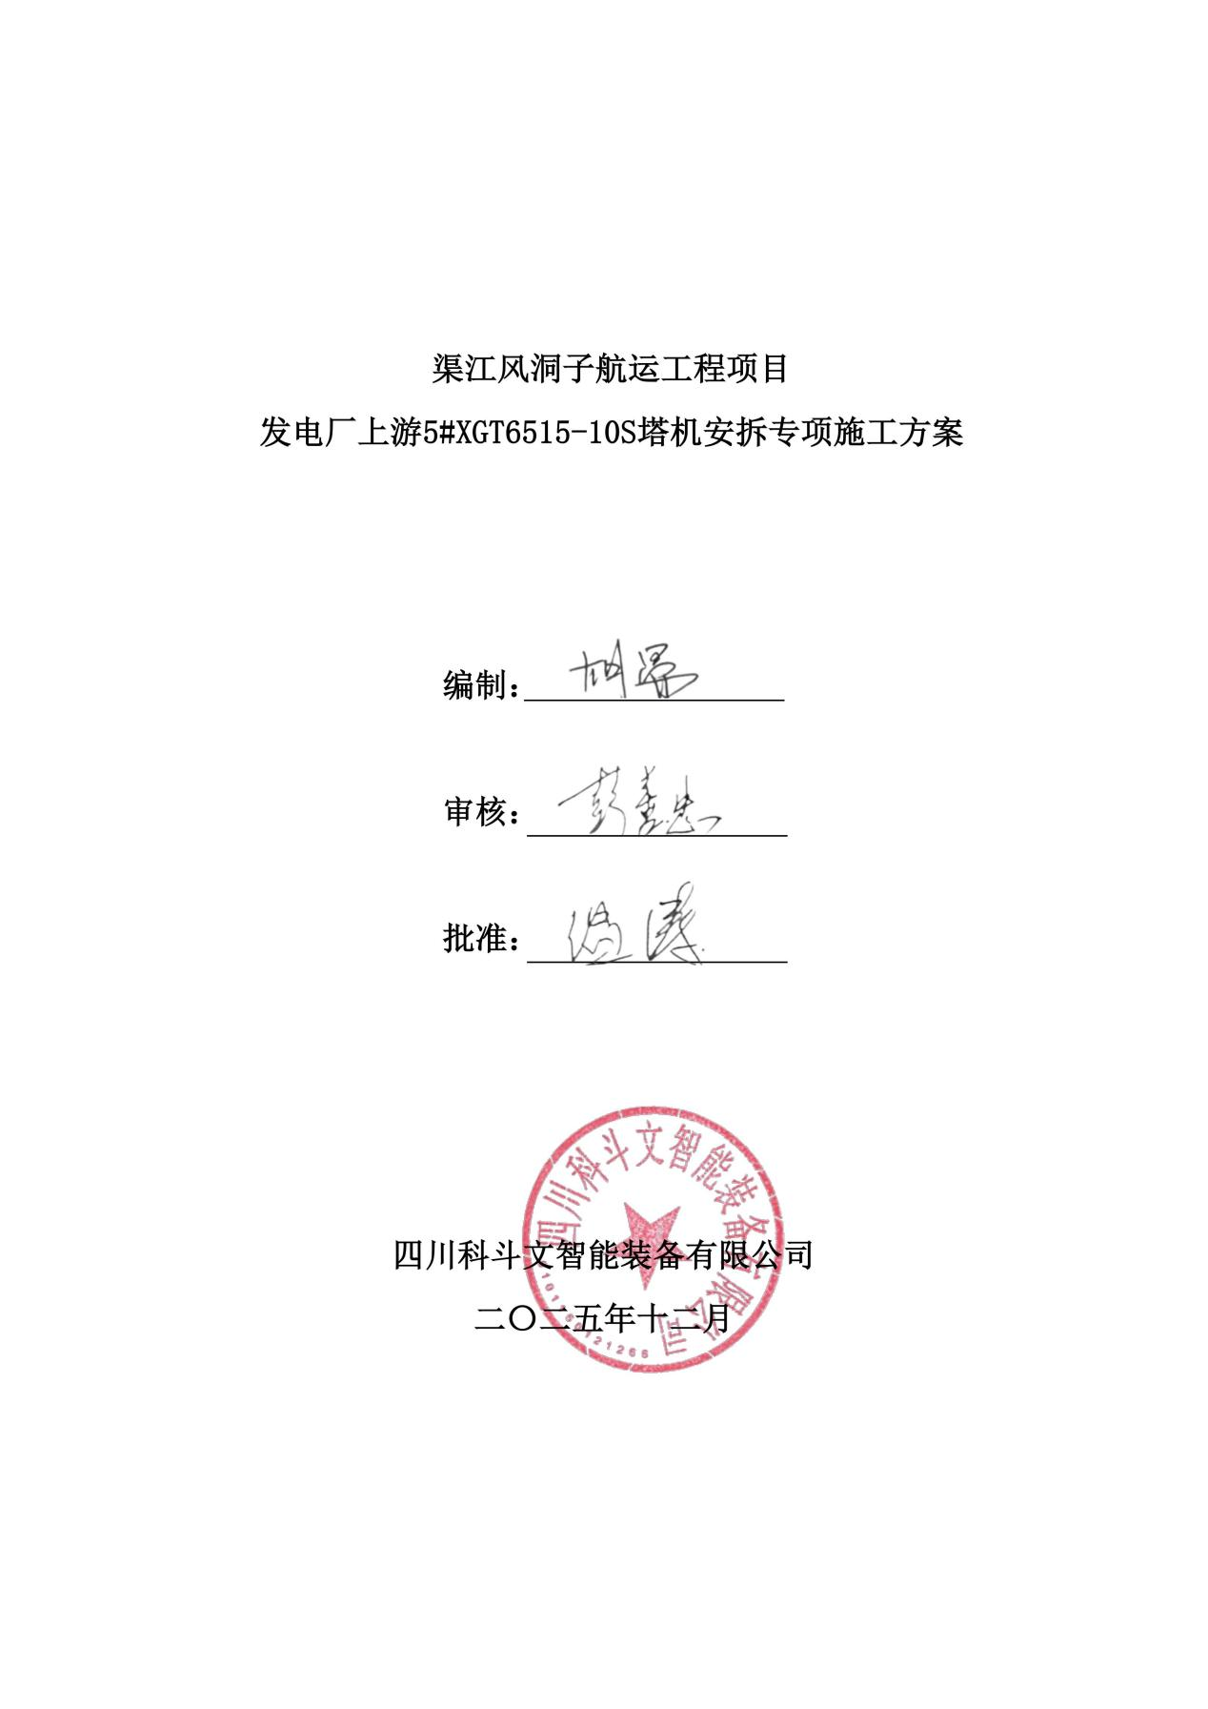
目 录
1 编制依据 5
1.1 法律法规及技术规程规范 5
1.2 其他 5
2 工程概况 6
2.1工程概况 6
2.2待安装塔机参数 7
2.3塔机的技术参数 7
3 塔机位置的平面图和立面图 8
3.1平面图 8
3.2立面图 9
4 部件的重量和吊点位置 10
5 安拆辅助设备的型号、性能和布置位置 11
5.1 T1200-64Q塔式起重机70m性能参数 11
5.2 35t汽车吊性能参数 12
5.3 汽车吊汽车吊进场行驶路线 14
6 施工人员配置与专用工具的配备 21
6.1塔机安拆前应检查 21
6.2施工机械及材料 22
7 施工安全保证措施 23
7.1 组织保障 23
7.2 技术措施 23
7.3 安全管理制度 24
7.4 防高坠措施 24
7.5 起重吊装作业保障措施 26
7.6 高空作业保障措施 26
7.7 施工用电保障措施 28
7.8 恶劣天气保障措施 30
8 安装顺序 33
8.1项目现场准备工作 33
8.2安拆施工进度计划 34
8.3 安拆塔计算 35
8.4安装工艺流程及步骤 38
9 拆除顺序 72
9.1 项目现场准备工作 72
9.2 拆卸前进行塔机设备检查 72
9.3 拆塔工艺流程 73
9.4 降塔 73
9.5 拆除电气系统 74
9.6 拆除吊钩和钢丝绳 74
9.7 拆除部分平衡重 75
9.8 拆除部分起重臂 77
9.9 拆除剩余1块3.2t平衡重 81
9.10 拆除平衡臂 82
9.11 拆除起重臂臂根节 84
9.12 拆卸回转总成 85
9.13 拆除特殊节 87
9.14 拆除爬升架 88
9.15 拆除标准节及基础节 90
9.16 塔机拆散后的注意事项 91
10 重大危险源和安全技术措施 92
10.1 风险源辨识及分析 92
10.2 质量、环保、安全管理措施 96
10.3 安全规程 98
10.4 吊装钢丝绳的使用 99
11 监测监控措施与验收要求 99
11.1 监测点的设置 99
11.2 监测仪器、设备和人员的配备 99
11.3 监测方式、方法、频率、信息反馈 99
11.4 验收表格 100
12 应急预案 101
12.1 应急机构及职责 101
12.2 应急小组及其人员组成 101
12.3 预防与预警 105
12.4 应急响应 106
13 附件 110
13.1 吊索及卸扣的选型 110
13.2 附件 112
附件1 安拆单位资质 112
附件2 人员资格证书 112
附件3 XGT6515-10S安拆手册 112
附件4 T1200-64Q塔式起重机操作手册 112
附件5 基础计算书 112
附件6 基础设计单位资质 112
附件7 设备合格证 113
附件8 群塔作业防碰撞方案 113

编制依据

法律法规及技术规程规范
- 《中华人民共和国安全生产法》——2014年12月1日
- 《中华人民共和国建筑法》——主席令第91号
- 《中华人民共和国环境保护法》——主席令第22号
- 《建设工程安全生产管理条例》——国务院第393号令
- 《特种设备监察条例》——国务院549号令
- 《建筑起重机械安全管理规范》——建设部166号
- 《中华人民共和国特种设备安全法》——主席令第4号
- 《塔式起重机》——GB/T 5031-2019
- 《塔式起重机安全规程》——GB 5144-2006
- 《塔式起重机操作使用规程》——JG/T 100-1999
- 《塔式起重机安装与拆卸规则》——GB/T2671-2011
- 《塔式起重机设计规范》——GB/T13752-2017
- 《建筑施工高处作业安全技术规范》——JGJ80-2016
- 《建筑机械使用安全技术规程》——JGJ33-2012
- 《建筑施工塔式起重机机械安装、使用、拆卸安全技术规程》——JGJ196-2010
- 《建筑与市政工程施工现场临时用电安全技术标准》——JGJ46-2024
- 《建筑工程安全检查标准》——JGJ59-2011
- 《塔式起重机混凝土基础工程技术标准》——JGJ/T187-2019
- 《坠落防护安全带》——GB6095-2021
- 《头部防护安全帽》——GB2811-2019
- 《重要用途钢丝绳》——GB8918-2006
- 《建筑施工起重吊装工程安全技术规范》——JGJ276-2012

其他
- 《XGT6515-10S塔式起重机使用说明书》
- 《T1200-64Q塔式起重机操作手册》
- 《STC350C5-1汽车吊使用说明书》
- 本工程施工图及现场实际情况
- 中华人民共和国住房和城乡建设部令第37号《危险性较大的分部分项工程安全管理规定》
- 建办质〔2021〕48号《住房和城乡建设部办公厅关于印发危险性较大的分部分项工程专项施工方案编制指南的通知》
- 建办质〔2024〕63号 住房城乡建设部办公厅关于印发《危险性较大的分部分项工程专项施工方案严重缺陷清单》

工程概况

2.1工程概况
渠江风洞子航运工程是渠江梯级渠化最后一个未建梯级，按照最新《渠江航运规划》“七级改六级”、“二合一”要求，工程将新建风洞子枢纽、拆除超期服役的南阳滩老旧枢纽（建于50年代）以及相应的库区航道工程，新建枢纽坝址位于渠县流江河口上游2.8公里白蹟滩处，下距渠江三桥约2公里。
风洞子航运工程的建设，可打通渠江航道的最后瓶颈、扫除渠江高等级航道建设的障碍，实现渠江全江贯通，千吨级船舶可直达长江，对补齐达州水运短板，带动渠江航运复苏、促进达州融入成渝地区双城经济圈至关重要；通过拆除南阳滩老旧枢纽，可以消除坝体安全隐患、增强河道行洪能力，对于上、下游河道防洪安全具有明显作用；与此同时，通过抬高河道水位，可以改善渠县城市水环境，对于提升城市品质、开发沿渡坝湿地公园亦有巨大的益处。
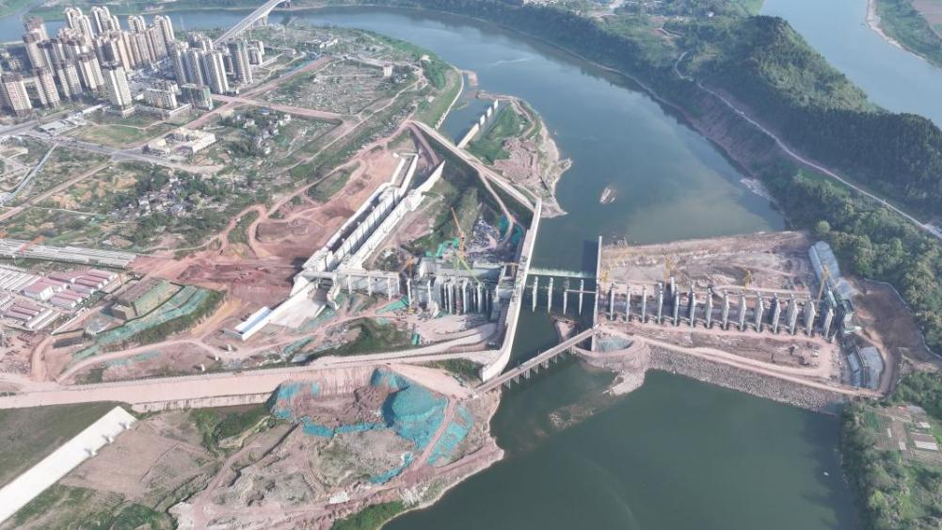
图2.1-1渠江风洞子航运工程地理位置
渠江风洞子航运工程开发任务：以航为主，兼顾发电、防洪与改善城市水环境。
枢纽工程等级为二等工程，采用河床式开发，枢纽从左至右依次布置接头坝、船闸、非溢流坝、鱼道、电站厂房、泄洪冲沙闸右岸接头坝等，坝轴线长度845.5米。
水库正常蓄水位243.00米，相应库容1.79亿立方米，渠江10年一遇洪水位高程位256米，大临设施最低高程位257.5米，确保大临设施安全。航道建设标准为Ⅲ级，航道尺度60×480×2.4米，渠化航道57公里，可常年通行1000吨级船舶；通航建筑物为Ⅲ级船闸，有效尺度200×23×4.2米，单向年通过能力1154万吨；发电厂房为河床式，装机容量75兆瓦，多年平均发电量2.363亿度；建设工期48个月。
本公司负责在中交第四航务工程局有限公司渠江风洞子航运工程项目发电厂房位置安拆1台XGT6515-10S平头塔式起重机，本方案负责实施的为XGT6515-10S塔式起重机的安拆方案。现场将图中的靠近塔机基础周边作业平面整平，便于汽车吊站位平衡。地下无管线，周围无建筑障碍，吊车臂可以在作业平面内任意旋转。为认真、全面、系统地做好起重机的安拆作业，确保过程质量和安全，合理安排施工工期，四川科斗文智能装备有限公司受项目部委托特编制本塔式起重机安拆专项施工方案。

2.2待安装塔机参数
XGT6515-10S支腿固定式最大独立起升高度为60.2m，安装高度36.2m，起重臂臂长为65m，最大起重量为10吨，配置单小车，可采用2、4倍率使用。塔身标准节为片式标准节，塔机预埋件预埋于主体墩身内，塔身下部与主体墩身相连，塔身上部通过标准节、特殊节、下支座及回转支承与上支座相连。司机室置于上支座右前方，前方是起重臂，后方是平衡臂，起升机构设在平衡臂上层的后部，变幅机构设在起重臂臂节2上，回转机构置于上支座两侧。载重小车由变幅机构牵引，以起重臂下弦杆为轨道做变幅运动，起重臂直接与上支座和平衡臂连接。标准节下端是爬升架，围在塔身四周，塔机需要通过顶升机构顶起塔机标准节及以上部分，通过引进标准节，升高塔机的高度。

2.3塔机的技术参数
表2.3-1：塔式起重机主要性能参数
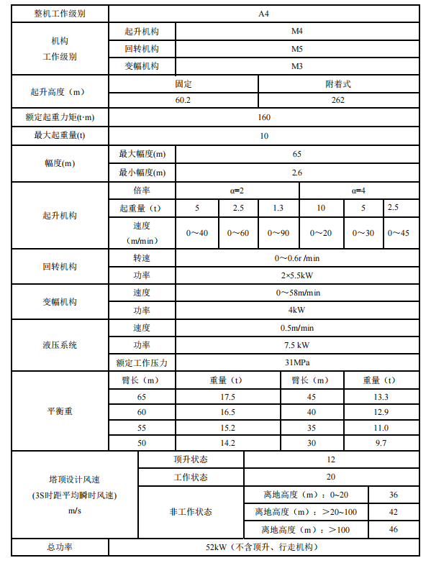

塔机位置的平面图和立面图
3.1平面图
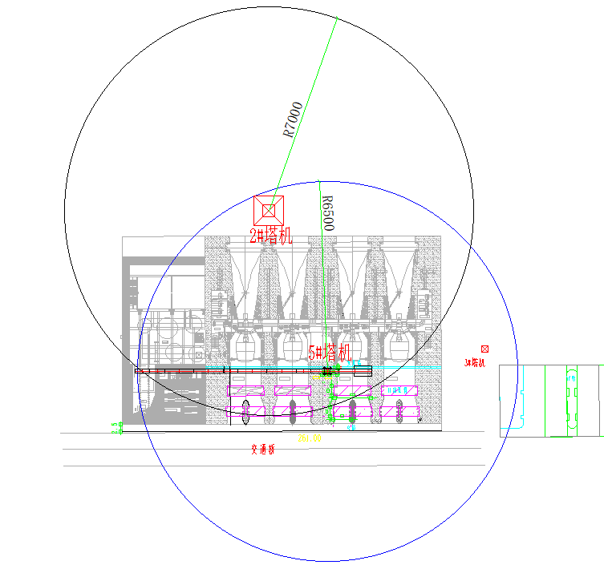
3.2立面图
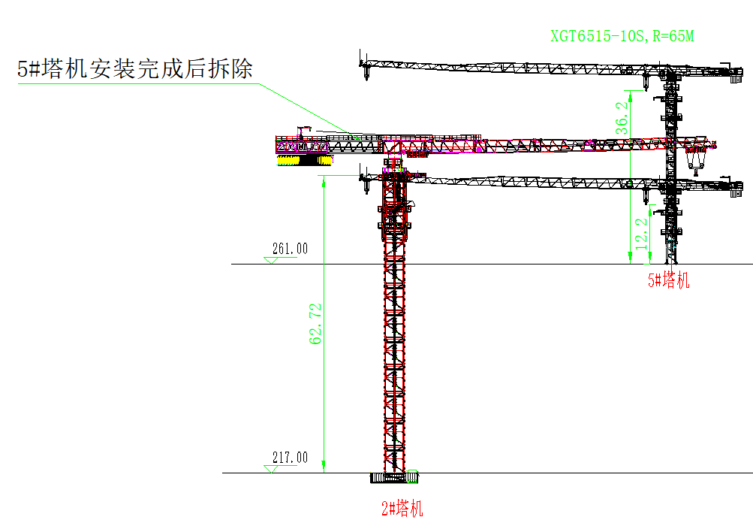

部件的重量和吊点位置
各安拆部件的重量及起吊高度见表4-1。
表 4-1 各部件安拆重量及高度
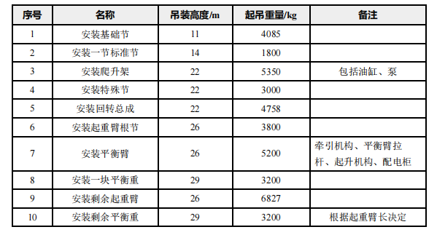

安拆辅助设备的型号、性能和布置位置

T1200-64Q塔式起重机70m性能参数

5.1.1整机性能参数表
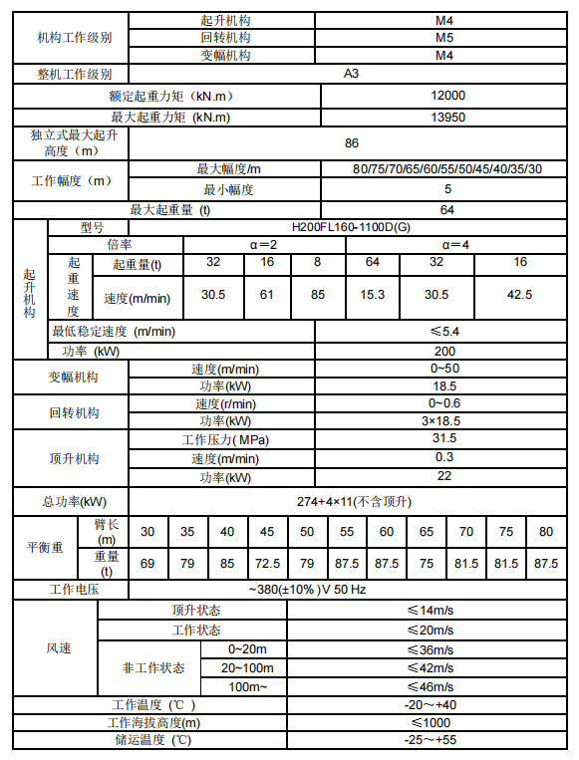

5.1.2起重性能参数
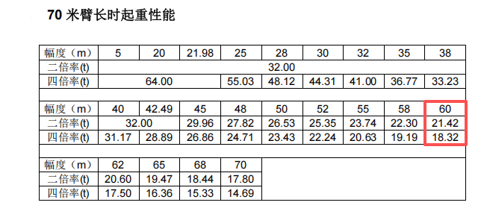

35t汽车吊性能参数

5.2.1主要性能参数
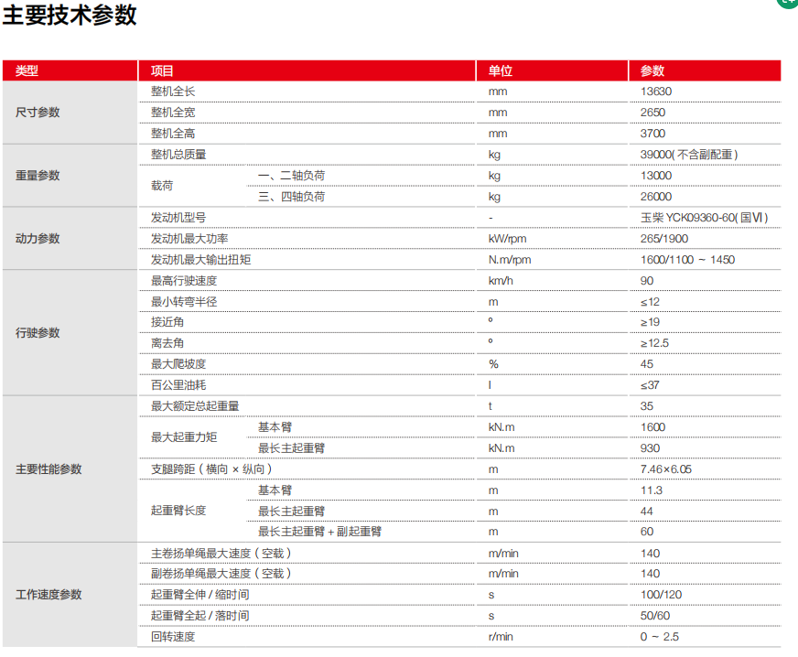

5.2.2起重性能表
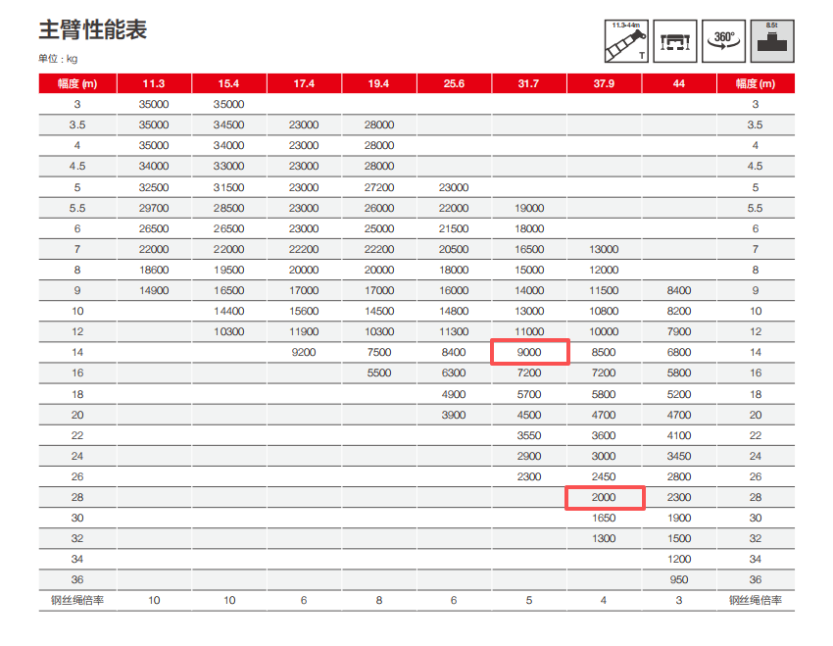

5.2.3高度曲线表
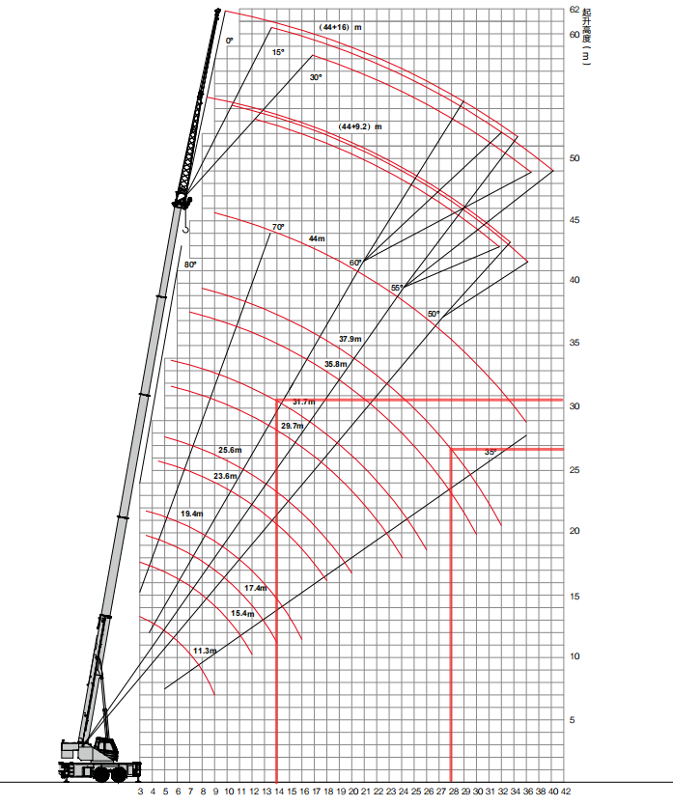

汽车吊汽车吊进场行驶路线

5.3.1汽车吊进场行驶路线
汽车吊经以下路线进入作业位置
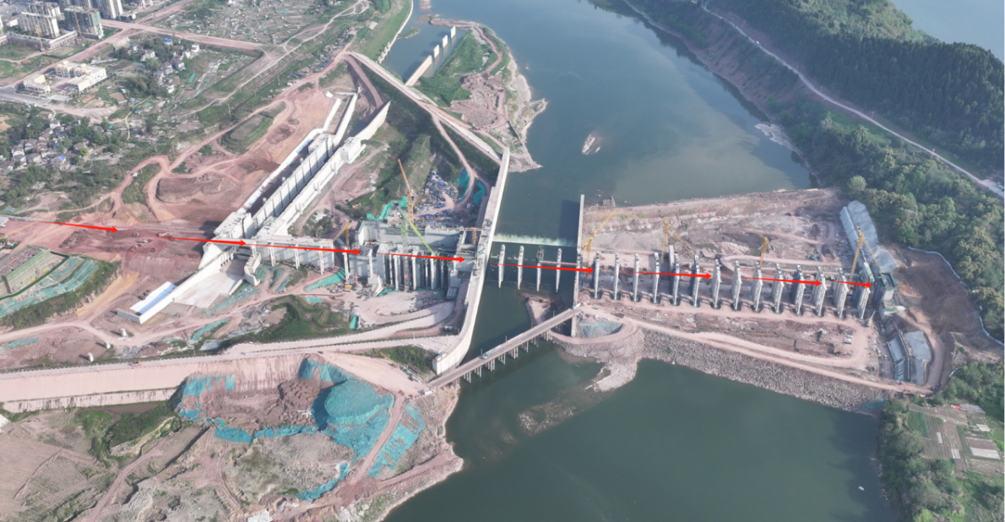

5.3.2汽车吊布置图
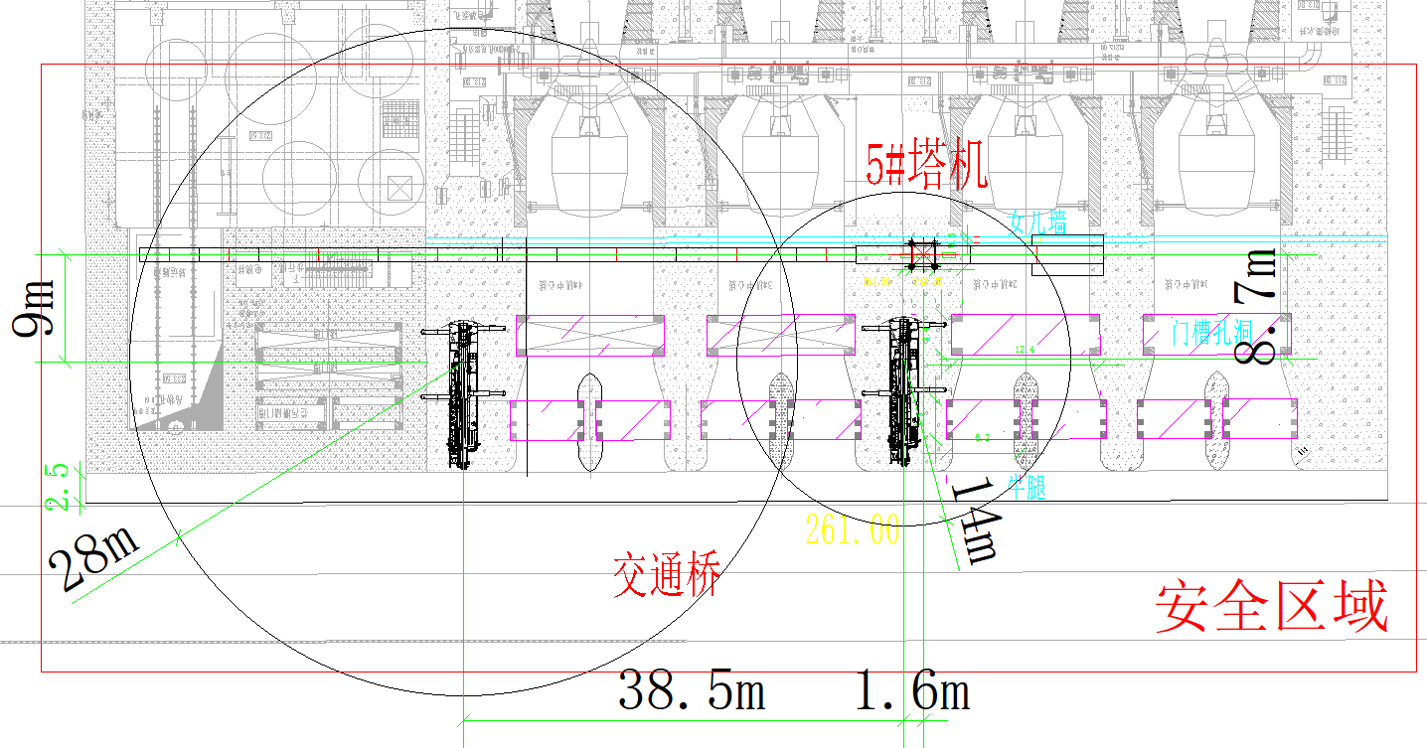

5.3.3汽车吊地基承载力计算书
计算依据：
1、《建筑结构荷载规范》GB 50009-2012
2、《建筑结构可靠性设计统一标准》GB50068-2018
3、《建筑地基基础设计规范》GB50007-2011
4、三一厂家STC350C5-1型号汽车起重机说明书
一、吊装要求
吊重G_{w}(吨) | 5.35 | 起吊动力系数K₁ | 1.2
二、汽车式起重机支腿力计算
1、汽车式起重机参数
汽车起重机厂家 | 三一 | 起重机型号 | STC350C5-1
吊重G_{w}(吨) | 5.35 | 起吊动力系数K₁ | 1.2
工作幅度R(m) | 14 | 支腿纵向距离L(m) | 6.05
支腿横向距离B(m) | 7.46 | 后支腿距最后一排车轮距离s(m) | 1.5
后支腿距旋转中心距离L_{h}(m) | 2.175 | 起重机自重G(吨) | 39
是否有活动配重 | 是 | 活动配重G_{活}(吨) | 8.5
活动配重距旋转中心距离L_{d}(m) | 2.175
2、汽车起重机轴距及轴荷
汽车起重机轴数 | 4 | 第1排车轮荷载(吨) | 6.5

第i排车轮 | 依次轴距(mm) | 轴荷(吨)
2 | 1450 | 6.5
3 | 4075 | 13
4 | 1350 | 13
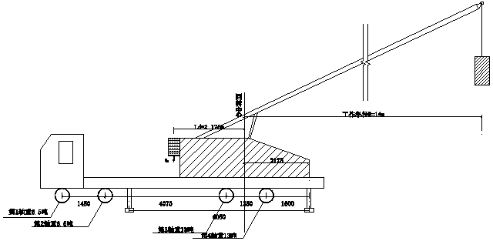
支腿力计算简图
在吊装过程中，支腿荷载主要有包括以下几部分荷载产生，起重机自重（通过在不同位置的各车轮轴荷代替）对各支腿产生的荷载F_{a1}、F_{b1}、F_{c1}、F_{d1}；吊重及活动配重分解到X方向对各支腿产生的荷载F_{ax}、F_{bx}、F_{cx}、F_{dx}； 吊重及活动配重分解到Y方向对各支腿产生的荷载F_{ay}、F_{by}、F_{cy}、F_{dy}；
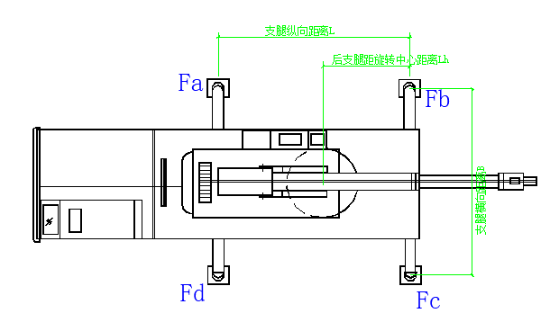
1）起重机自重各支腿产生的荷载计算
起重机自重G等于各轴荷载总和，G=39吨
第1轴：荷载为F₁=6.5吨，距离后支腿距离L₁=1.45+4.075+1.35+1.5=8.375m
第2轴：荷载为F₂=6.5吨，距离后支腿距离L₂=4.075+1.35+1.5=6.925m
第3轴：荷载为F₃=13吨，距离后支腿距离L₃=1.35+1.5=2.85m
第4轴：荷载为F₄=13吨，距离后支腿距离L₄=1.5m
通过各轴荷载F_{i}以及前支腿荷载分别对后支腿取矩得到
F₁×L₁+F₂×L₂+F₃×L₃+F₄×L₄-(F_{a1}+F_{d1})×L=0
6.5×8.375+6.5×6.925+13×2.85+13×1.5-(F_{a1}+F_{d1})×6.05=0
并且F_{a1}=F_{d1}，得到：
F_{a1}=F_{d1}=12.893吨
F_{b1}=F_{c1}=[G-(F_{a1}+F_{d1})]/2=[39-(12.893+12.893)]/2=6.607吨
将吊重及活动配重对支腿产生的影响分成吊重及活动配重移动至回转中心后竖向力对支腿产生荷载+吊重及活动配重幅度产生的弯矩对支腿力荷载
3、吊重及活动配重移至回转中心后竖向力对支腿产生荷载计算
(k×G_{w}+G_{活})×L_{h}-(F_{a2}+F_{d2})×L=0
F_{a2}=F_{d2}=(k×G_{w}+G_{活})×L_{h}/(2L)=(1.2×5.35+8.5)×2.175/(2×6.05)=2.682吨
F_{b2}=F_{c2}=(k×G_{w}+G_{活})×(L-L_{h})/(2L)=(1.2×5.35+8.5)×(6.05-2.175)/(2×6.05)=4.778吨
1）吊重及活动配重考虑幅度后的弯矩对各支腿产生的荷载计算
①求X方向吊重、X方向活动配重考虑幅度后的弯矩对各支腿荷载影响计算，各支腿荷载为F_{ax}=F_{dx}，F_{bx}=F_{cx}
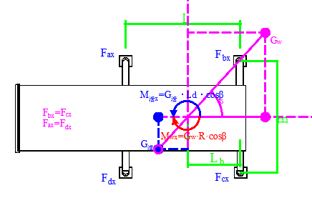
(k×G_{w}×R-G_{活}×L_{d})cosβ-(F_{bx}+F_{cx})×L=0
F_{bx}=F_{cx}=(k×G_{w}×R-G_{活}×L_{d})×cosβ/(2L)=(1.2×5.35×14-8.5×2.175)×cosβ/(2×6.05)=5.9cosβ
F_{ax}=F_{dx}=-5.9cosβ
②求Y方向吊重、Y方向活动配重考虑幅度后的弯矩对各支腿荷载影响计算，各支腿荷载为F_{ay}=F_{by}，F_{cy}=F_{dy}
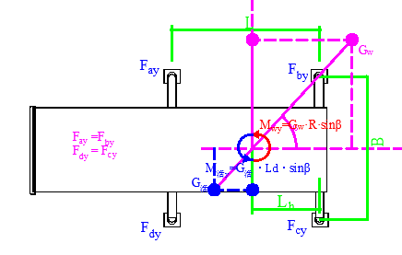
(k×G_{w}×R-G_{活}×L_{d})sinβ-(F_{ay}+F_{by})×L=0
F_{ay}=F_{by}=(k×G_{w}×R-G_{活}×L_{d})×sinβ/(2L)=(1.2×5.35×14-8.5×2.175)×sinβ/(2×6.05)=5.9sinβ
F_{cy}=F_{dy}=-5.9sinβ
2）考虑各因素影响后，各支腿的荷载分别为：
支腿a:F_{a}=F_{a1}+F_{a2}+F_{ax}+F_{ay}=12.893+2.682-5.9cosβ+5.9sinβ
支腿b:F_{b}=F_{b1}+F_{b2}+F_{bx}+F_{by}=6.607+4.778+5.9cosβ+5.9sinβ
支腿c:F_{c}=F_{c1}+F_{c2}+F_{cx}+F_{cy}=6.607+4.778+5.9cosβ-5.9sinβ
支腿d:F_{d}=F_{d1}+F_{d2}+F_{dx}+F_{dy}=12.893+2.682-5.9cosβ-5.9sinβ
3）各吊装工况及最不利工况支腿荷载计算
①当β=0°时，此时吊物在起重机后方
将β=0°代入得到：
F_{a}=9.674吨，F_{b}=17.286吨，F_{c}=17.286吨，F_{d}=9.674吨
各支腿最大荷载F₁=max(F_{a}、F_{b}、F_{c}、F_{d})=max(9.674、17.286、17.286、9.674)=17.286吨
②当β=90°时，此时吊物在起重机侧方
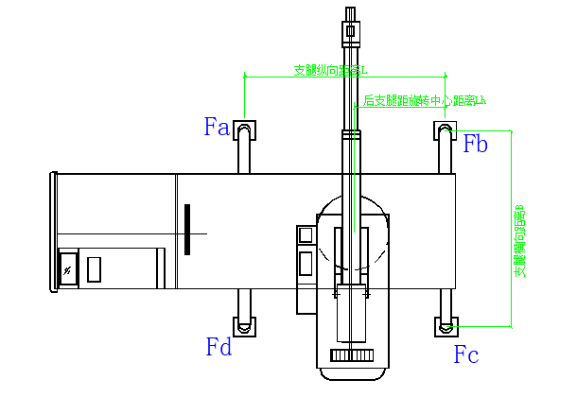
将β=90°代入得到：
F_{a}=21.475吨，F_{b}=17.286吨，F_{c}=5.485吨，F_{d}=9.674吨
各支腿最大荷载F₂=max(F_{a}、F_{b}、F_{c}、F_{d})=max(21.475、17.286、5.485、9.674)=21.475吨
③起重臂位于支腿b方向工况
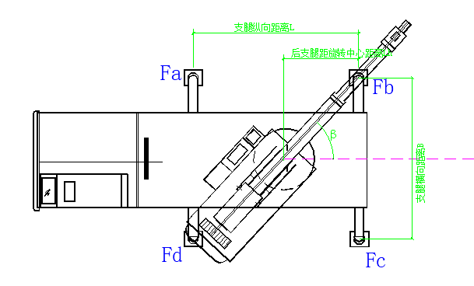
当β=59.753°时，起重臂在支腿b方向，此时：
F_{a}=17.699吨，F_{b}=19.455吨，F_{c}=9.261吨，F_{d}=7.505吨
各支腿最大荷载F₃=max(F_{a}、F_{b}、F_{c}、F_{d})=max(17.699、19.455、9.261、7.505)=19.455吨
考虑各个工况按最不利原则；支腿最大受力N_{k}=max(F₁,F₂,F₃)=max(17.286，21.475，19.455)=21.475吨
三、地基基础验算
1、地基参数
单根支腿受力面积A_{d1}(m²) | 2.25 | 地基土类型 | 混凝土路面(C35)
地基承载力特征值fak(mPa) | 16.7
单个支腿传至基础顶面的轴向力标准值为：N'=9.8×N_{k}=9.8×21.475=210.452kN
单个支腿垫板的底面平均压力p=N'/A_{d1}=210.452/2.25=93.534kPa≤f_{ak}=16700kPa
满足要求！
四、汽车式起重机抗倾覆计算
考虑抗倾覆安全系数后，如果出现支腿力为负数时，代表抗倾覆不满足要求，反之抗倾覆满足要求。考虑最不利情况，分别计算吊物在起重机后方和吊物在起重机侧方两种工况。
1、吊物在起重机后方时
参考起重机支腿力计算章节，吊物在起重机后方时取β=0°，同时将吊重产生的倾覆力矩乘以k₂=1.2，此时支腿荷载分别为F_{a}=8.419吨，F_{b}=19.183吨，F_{c}=19.183吨，F_{d}=8.419吨。
没有出现支腿荷载为负数。
抗倾覆满足要求！
2、吊物在起重机侧方时
参考起重机支腿力计算章节，吊物在起重机侧方时取β=90°，同时将吊重产生的倾覆力矩乘以k₂=1.2，此时支腿荷载分别为F_{a}=20.112吨，F_{b}=19.47吨，F_{c}=4.124吨，F_{d}=11.499吨。
没有出现支腿荷载为负数。
抗倾覆满足要求！

施工人员配置与专用工具的配备

6.1塔机安拆前应检查
特种作业人员的操作资格证书；专项施工方案；辅助起重机械的合格证及操作人员资格证书。配齐塔机安拆施工人员并明确岗位职责。
工作岗位 | 姓 名 | 岗 位 职 责
现场总指挥 | 明兴富 | 负责安拆现场全面指挥、组织协调配合工作；负责辅助机具、辅助人员的组织分工；按方案组织安拆过程安排；
技术负责人 | 温涛 | 安拆工作总体部署协调，指导方案编制及具体安拆技术工作，审批方案，指导、决策处理重大技术问题。
安全员 | 白美富 | 负责安拆过程质量控制和安全监督、检查、验收，指挥安拆作业，监控危险源。
电工 | 陈刚 | 负责塔机电气安拆、调试工作，配合安拆工作。
安拆作业人员 | 黄科 | 在统一指挥、统一安排下进行安拆作业，做到分工明确，配合密切。
安拆作业人员 | 徐刚 | 在统一指挥、统一安排下进行安拆作业，做到分工明确，配合密切。
安拆作业人员 | 王祯权 | 在统一指挥、统一安排下进行安拆作业，做到分工明确，配合密切。
安拆作业人员 | 黄仁训 | 在统一指挥、统一安排下进行安拆作业，做到分工明确，配合密切。
塔司 | 彭兴华 | 配合塔机安拆过程中的塔机操作。
信号、司索工 | 张全超 | 配合塔机安拆过程中的信号指挥。
辅助塔机 | —— | 密切配合塔机安装的吊装工作。
辅助吊车 | —— | 密切配合塔机拆除的吊装工作。
注：若因其它原因以上人员当天不能到现场，则必须安排具有安（拆）资质人员到岗作业。

6.2施工机械及材料
序号 | 机具名称 | 规格型号 | 单位 | 数量 | 备注
1 | 塔机 | T1200-64Q塔式起重机 | 台 | 1 | 安装5#塔机
2 | 汽车吊 | 35t | 台 | 1 | 拆除5#塔机
3 | 链条葫芦 | 2t | 只 | 1
4 | 重型套筒 |  | 套 | 1
5 | 活动扳手 | 8-18 | 套（件） | 1
6 | 撬棍 | 长/短 | 根 | 2/3
7 | 大锤 | 6-12P | 套 | 1
8 | 万用电表 |  | 只 | 1
9 | 电工常用工具 |  | 套 | 1
10 | 钢丝绳 | 18mm6×19S+FC1870Mpa | 根 | 4 | L=6m
11 | 钢丝绳 | 16mm6×19S+FC1870Mpa | 根 | 4 | L=8m
12 | 铁丝/麻绳 | 8#/φ20mm | Kg/m | 8/60 | 各2根
13 | 卸扣 | GB/T 25854-6-DW 5t | 件 | 4
14 | 氧、乙炔 |  | 套 | 3
塔机安拆钢丝绳安全系数取6，公称抗拉强度1870MPa

施工安全保证措施

组织保障
设立由总指挥、技术负责人、专职安全员、作业班组组成的四级安全管理体系，明确总指挥负责整体协调与决策，安全员负责现场监督，作业人员按工种（起重工、电工、信号工等）持证上岗并分工到岗。
责任落实到人要求签署《安全责任书》，明确职责范围（如技术负责人需审核方案并监督执行，班组人员需按规程操作），并在交底记录中体现签字确认。
表7.1-1 安全管理组织机构表
序号 | 岗位 | 姓名 | 工作职责 | 备注
 | 技术负责人 | 温涛 | 技术负责人负责制定塔机安拆方案的技术细节，包括安拆流程、技术参数、安全技术措施等内容；同时，在安拆过程中提供技术指导，解决各类技术问题，监督技术方案执行情况并及时调整优化。
 | 项目负责人 | 明兴富 | 负责现场安拆指导及安全管理
 | 现场负责人 | 白美富 | 负责组织人员按安拆工艺规程及塔机使用说明书要求进行作业，负责每日的工作安排，安全交底、工作记录，制止任何违章作业。
 | 建筑起重机械安装拆卸工（塔式起重机） | 黄科 | 负责设备安拆调试及维保
 | 建筑起重机械安装拆卸工（塔式起重机） | 徐刚 | 负责设备安拆调试及维保
 | 建筑起重机械安装拆卸工（塔式起重机） | 王祯权 | 负责设备安拆调试及维保
 | 建筑起重机械安装拆卸工（塔式起重机） | 黄仁训 | 负责设备安拆调试及维保
 | 建筑电工（维保人员） | 陈刚 | 负责设备安拆电气调试及维保
 | 司机 | 彭兴华 | 在安拆过程中对塔机进行操作。严守操作规程，严格按照日常保养维护检查，确保塔机处于良好状态。
 | 指挥 | 张全超 | 负责安拆过程中的指挥信号

技术措施
临边与洞口防护：操作平台设置双层防护栏杆（上杆高1.2m，下杆高0.6m），挂设密目式安全立网；通道搭设双层防护棚，覆盖坠落半径范围。
高处作业规范：作业人员必须穿戴安全帽、防滑鞋、安全带（高挂低用），禁止抛掷工具，物料传递使用专用工具袋。
关键工序控制：顶升、降节时风速不得超4级，液压系统油压≤31MPa，顶升速度≤0.5m/min。

安全管理制度
安拆前需结合方案进行针对性交底，内容涵盖安拆顺序、危险源（如高空坠落、物体打击）及防护要求，并留存交底签字记录。
动态监控与检查
作业前对设备状态（如钢丝绳磨损、螺栓紧固力矩）、工具（吊具、索具）及防护用品（安全带、安全网）进行专项检查，不合格严禁使用。

防高坠措施

人员防高坠措施
- 个人防护装备
- 安全带：高空作业必须佩戴符合国家标准的全身式安全带，且高挂低用（挂钩固定点高于作业位置）。定期检查安全带磨损、断裂情况，禁止使用老化或损坏的装备。
- 安全帽：进入高空作业区域或下方危险区域必须佩戴安全帽，系带需紧扣下颌。
- 防滑鞋/防滑手套：作业面湿滑、倾斜时，穿防滑性能良好的劳保鞋；攀爬或搬运时使用防滑手套。
- 作业环境安全防护
- 临边与洞口防护：楼梯口、电梯井口、阳台边缘等临边位置设置1.2米高防护栏杆+踢脚板，洞口覆盖坚实盖板或张挂安全平网。脚手架外侧满挂密目安全立网。
- 安全通道与操作平台：高空作业设置固定爬梯、通道或操作平台（如脚手架、吊篮、悬挑平台），平台需有防滑措施及防护栏杆。吊篮作业前检查钢丝绳、安全锁，限载使用，严禁超载。
- 安全网设置：多层建筑外架张挂水平安全网（每隔10米设置一道），首层设兜底网，防止人员坠落。
- 操作规范与管理
- 作业前准备：开展风险评估，制定高空作业方案，明确防坠措施。作业人员需经培训考核合格（如特种作业操作证），禁止疲劳、酒后作业。
- 作业中安全措施：移动作业时使用双钩安全带，交替挂钩确保“步步有防护”；垂直交叉作业设置隔离层。恶劣天气（5级及以上大风、暴雨、雷电）禁止高空作业。
- 应急防护：作业区域下方设置警戒区（警戒范围≥作业高度半径），禁止无关人员进入。配备应急救援设备（如速差器、缓降器），定期开展坠落应急演练。

物体防高坠措施
- 物体固定与堆放
- 材料与工具管理：高空堆放材料（如钢管、板材）需固定牢固，禁止超载，边缘设置≥15cm高挡脚板。工具、零件放入工具袋或专用工具箱，禁止随手搁置在临边、孔洞旁，使用时用安全绳拴牢（如扳手、螺丝刀配防坠绳）。
- 设备与构件防护：吊装作业前检查吊具、钢丝绳，捆绑牢固后起吊；零散物件用吊笼吊运，禁止抛掷。外脚手架脚手板满铺并固定，禁止探头板；架体与结构间隙≤15cm，否则设防护措施。
- 防护设施设置
- 下方防护棚：人员通行区域、加工区上方设置双层硬质防护棚，覆盖范围≥坠落半径（作业高度h≥20m时，半径≥6m）。
- 水平防护与遮挡：高层建筑外架每两层设置硬质隔离层，防止物料坠落。窗口、管道井口等洞口内侧设防护网或盖板，外侧作业时设临时挡板。
- 警示与监控：高空作业区域悬挂“禁止抛物”“注意高空坠物”等警示标志。重要区域安装监控摄像头，实时监测物体堆放及作业行为。
- 技术措施与设备
- 防坠落装置：施工升降机、物料提升机设置防坠安全器，层门联动闭锁。塔机起重臂端部设防碰撞装置，吊钩安装防脱钩保险。
- 自动化与封闭作业：采用爬架（附着式升降脚手架）、全封闭防护平台，减少露天高空作业。外墙施工使用电动吊篮时，篮体四周设高度≥1.2米防护栏及防物体掉落的裙板。

起重吊装作业保障措施
- 组织作业人员学习安全规章制度，提高安全防范意识；
- 严禁酒后作业，严格遵守项目部相关安全规定；
- 吊装作业人员统一配戴项目部的安全帽。
- 作业时必须执行安全技术交底，听从统一指挥；
- 起重工、信号工必须经专门安全技术培训，持证上岗；
- 信号工高空指挥时，需戴安全带，脚穿防滑鞋；
- 吊车尾部为司机盲区，管理人员注意吊车尾部的旋转动态；
- 司机作业时，严禁收听任何有声电器及电话（除指挥使用对讲机除外），严禁和其他人员交谈；
- 司机和信号工必须使用对讲机进行指令的接受和发出，确保对讲机的音质清晰，调频无干扰；
- 作业前必须检查作业环境、吊索具、防护用品。吊装区域无闲散人员，障碍已排除。吊具无缺陷，捆绑正确牢固。在信号不明和作业现场光线阴暗时，严禁进行起吊作业；
- 严格按照方案中的吊车站位进行吊装作业。起重作业时，必须正确选择吊点的位置，合理穿挂索具；
- 试吊：吊绳套挂牢固，起重机缓缓起升，将吊绳绷直稍停，试吊高度为100mm～200mm。试吊中，指挥信号工、司索工、司机必须协调配合。如发现吊物重心滑移或其他物件粘连等情况时，必须立即停止起吊，采取措施并确认安全后方可起吊；
- 严格执行“十不吊”的原则。

高空作业保障措施
- 塔式起重机操作室、检修通道四周必须安装平台防护栏杆，上操作室的爬梯需安装安全背圈。
- 高处作业人员必须正确佩带安全帽，必须系好安全带，并挂在牢固处（高挂低用）；
- 高处作业使用的吊架、平台、脚手板、梯子、护栏、索具（钢丝绳、麻绳、化学纤维绳）等料具和安全带、安全网等安全防护用品的质量都必须符合国家规范的要求；
- 高处施工作业前，应进行针对性的书面安全交底，要被交底人的签字，同时必须落实所有的安全技术措施和个人防护用品，未经落实时不得进行施工作业；
- 从事高处作业的人员，必须定期体检。凡患有高血压、心脏病、贫血、癫痫症、严重近视及患有其他不适应高处作业病症的人员，均不得登高作业；
- 攀登和悬空高处作业人员以及搭设高处作业安全设施的人员，必须经过专业技术培训及专业考试合格，持证上岗；
- 施工中，对高处作业的安全技术设施，使用中发生损坏，必须及时解决，危及人身安全的，必须立即停止作业，排除险情或隐患后，方准作业；
- 施工作业场所有坠落可能的物体，应一律先行撤除或加以固定。高处作业中所用的物料，均应堆放平稳，不妨碍通行，并不得超重，在临时搭建的安装平台上载荷不得大于270kg/m³。工具用毕应随手放入工具袋内；作业中的走道，通道板和登高用具，应随时清扫干净；拆卸下的物件及余料和废料均应及时清理运走，不能任意乱扔或向下丢弃，传递物件禁止抛掷，小型工具、配件用工具包盛装或使用吊篮吊装；
- 高处作业无法搭设严密的防护设施的，必须使用安全带。安全带必须系挂在施工作业上方牢固的物体上，并高挂低用，禁止低挂高用；
- 高处作业人员不准骑坐临时搭建的安装平台上的护栏、未安装牢固的管道、设备上和躺在平台、孔洞边缘上休息。在没有安全防护设施的条件下，严禁在木桁架、挑梁，砌体及构架上行走或作业；
- 雨、雪天进行高处作业时，必须采取可靠的防滑、防寒和防冻措施，凡水、雪、霜、冰均应及时清除干净。暴风雪及沙尘暴后，应及时对高处作业的安全防护设施逐一加以检查，发现有松动、变形、损坏或脱落等现象，应立即修复完善，6级大风立即停止露天高处作业；
- 因作业需要，临时拆除或变动安全防护设施的，必须经施工负责人同意，并采取相应的可靠措施，作业后立即恢复；
- 高处作业人员应沿着斜道、梯子上下，严禁沿着绳索、立杆、井架或栏杆等攀登；
- 人字梯的使用：
- 使用前检查该梯子是否安全，即检查梯子的铆钉是否松动，焊接是否开裂；
- 用结实的绳索将两边拉住、拴紧、绷直；
- 梯子须安放稳固，使用材料需经人传递或用小桶吊放，严禁上下抛物；
- 使用梯子时至少两人一组，有专人扶梯；
- 严禁使用梯子最上面两格；
- 严禁背对梯子作业；
- 超过2m以上的作业，且安全带无挂点时，除扶梯人外，须再设置一名监护人；
- 严禁交叉作业；
- 作业区域应用警示带围好、设置监护人，严禁非作业人员入内；
- 高温季节必须按照防暑降温的要求合理安排工作时间，配备充足的饮用水，采取必要的防暑降温措施；
（16）临近傍晚及气候突变等照明不良的情况下，必须确保人员和各类构件的安全。

施工用电保障措施
- 严格执行《建筑与市政工程施工现场临时用电安全技术标准》（JGJ 46-2024），按照施工用电组织设计架设三相五线制的电气线路，所有电线均应架空，过道或穿墙均要用钢管或胶套管保护，严禁利用大地作为工作零线。认真贯彻《建筑施工安全检查标准》（JGJ 59-2011）中临时用电规定；
- 配电箱、开关箱内电气设备完好无缺。箱体下方进出线，开关箱应符合“一机一闸一漏一箱”的要求，门、锁完善，有防雨、防尘措施，箱内无杂物，箱前通道畅通，并应对电箱统一编号，刷上危险标志。保护零线（PE、绿/黄线）中间和末端必须重复接地，严禁与工作零线混接；产生振动的设备的重复接地不少于两处；
- 临时用电施工组织设计和临时安全用电技术措施及电气防火措施，必须由电气工程技术人员编制，技术负责人审核，经主管部门批准后实施；
- 安装、维修或拆除临时用电工程，必须由持证电工完成，无证人员禁止上岗。电工等级应同工程的难易程度和技术复杂性相适应；
- 使用设备必须按规定穿戴和配备好相应的劳动保护用品，并应检查电气装置和保护设施是否完好，严禁设备带病运转和进行运转中维修；
- 停用的设备必须拉闸断电，锁好开关箱。负载线、保护零线和开关箱发现问题应及时报告解决。搬迁或移动的用电设备，必须由专业电工切断电源并作妥善处理；
- 按规范做好施工现场临时安全用电的安全技术档案；
- 在建工程与外电线路的安全距离及外电防护和接地与防雷等应严格按规范执行；
- 配电线路的架空线必须采用绝缘铜线和绝缘铝线。架空线必须设置在专用电杆上；
- 空线的接头、相序排列、档距、线间距离及横担的垂直距离和横担的选择及规格，严格执行规范规定；
- 动力配电箱与照明配电箱应分别设置，如合置在同一配电箱内，动力和照明线路应分路设置；
- 开关箱应由末级配电箱配电，配电箱、开关箱制作所用的材料、箱的规格设置要求及安装技术应按规范执行。配电箱、开关箱最好购合格的成品使用；
- 配电箱、开关箱内的开关电器安装，绝缘要求和箱壳保护接零应按规范执行；
- 严禁用同一个开关电器直接控制2台及2台以上用电设备（含插座）；
- 开关箱内必须装设漏电保护器，漏电保护器的选择应符合要求。漏电保护器的安装要求和额定漏电动作应符合规范要求；
- 配电箱和开关箱中两级漏电保护器的额定漏电动作时间作合理配合，使之具有分段保护的功能；
- 手动开关电器只许用于直接控制照明电器和容量不大于5.5kW动力电路。容量大于5.5kW的动力电路应采用自动开关电器或降压启动装置控制。各种开关电器的额定值与其控制用电设备的额定值相适应；
- 对配电箱、开关箱进行检查、维修时，必须将其前一级相应的电源开关分闸断电，并悬挂停电检修标志牌，严禁带电作业；
- 移动的用电设备使用的电源线路，必须使用绝缘胶套管式电缆；
- 用电设备和电气线路必须有保护接零；
- 电动工具、机械设备有良好的接地装置，所用电源有可靠的触电保护器。阴雨天气及在潮湿部位工作所使用的电动工机具、机械、工作人员的劳保用品必须符合有关的要求；
- 严禁施工现场非正式电工乱接用电线和安装用电开关；
- 残缺绝缘盖的闸刀开关禁止使用，开关不得采用铜、铁、铝线作熔断保险丝；
- 在施工现场设置围栏、警示牌、夜间警示灯，以告示行人。

恶劣天气保障措施

防风安全保证措施
- 工程建设地处大风多发区域，几乎每年都有强热带风暴侵袭，有时风载将会超出规范的设计范围，威胁到塔机的安全。为避免自然灾害造成的损失，应根据实际情况制定出防强台风的措施，具体如下：
- 塔机用户应密切注意天气、风力动向，当预报风力大于6级小于11级时，塔机应停止工作，检查塔身、附墙杆、机构、广告牌、电气箱、灯具等是否连接牢固，有问题应及时处理，吊钩升到最高处，吊臂应能随风转动，回转范围内不得有障碍。
- 当预报风力大于11级时，独立高度的塔机应至少降下1/3的高度，或者在塔身上部安装一道附墙，并适当降低高度到不碰建筑物顶部为止，让塔身尽量降低，当塔机独立固定高度满足缆风绳方案时，可以使用缆风绳防护。塔机在独立高度时候，应将回转机构拆下。
- 对于超过独立高度并安装有附着的塔机，且四周空旷，风力不受阻碍的高层建筑塔机用户，当预报风力大于11级时，应将塔机降低至建筑物高度以下，并将吊臂和平衡臂与建筑物主体结构连接牢固。并且平时就应准备好固定塔机的工具，以免临时没办法加固。
- 严格按照塔机使用说明书安装和使用，塔身高度不得超过说明书规定的范围。
- 严格按设计要求制作塔机基础，不得心存侥幸、降低要求。
- 因为大风来袭时的方向还是有规律可循，塔机安装时尽量安装在建筑物能挡风的背风面。

防雷安全保证措施
- 塔机装有防雷装置。防雷接地电阻实际检测一般不超过10Ω，特殊情况遵从安全设计值，允许与其他接地装置共用时，应满足其中最低的要求。
- 避雷针（带）与引下线的接地装置连接应采用焊接。整体防雷装置应保证完好的电气通路和连接的可靠性（包括跨接线和过度伸缩缝的处理等）。
- 对防雷装置应当作为电力设备一样进行预防性试验与检查、检测，保持其良好的保护性能。
- 对各种防雷装置应按规范标准要求检查整体和器件情况，例如，连接点有无裂纹，引下线上有无闪络或烧损痕迹，腐蚀锈蚀以及与相邻异体的安全距离情况等。

高温中暑安全保障措施
- 事故发生主要环节
夏季施工温度高，工作持续时间长，易发生中暑事件。
- 预防措施
- 现场设置临时休息亭，配备饮用水及必要的防暑药品。
- 调整作业时间，早晚作业。
- 应急处置措施
- 高温中暑突发事件发生后，救护人员迅速将中暑者移至阴凉、通风的地方，同时垫高头部，解开衣裤，以利呼吸和散热，给予仁丹、十滴水或霍香正气散等，并补充含盐清凉饮料：淡盐水、冷西瓜水、绿豆汤等饮品。
- 观察中暑者的生命体征、神志变化及各脏器功能状况、防治并发症。
- 采用物理降温与药物降温结合的降温措施（如：头置冰袋或冰帽、大血管区置冰袋、将身体(头部除外)置于4℃水中）给中暑者进行降温，同时要不断摩擦四肢，防止血液循环停滞，促使热量散发。

突发性天气安全保障措施
- 突发性天气预警阶段
- 通常突发性天气伴有强雷电活动，影响时间短，但来势突然，使得准备防范的时间较短，因此各部门要平时做好预防及准备工作，在接到突发性天气预警后能够及时撤离，做好防风防雷电工作。
- 生产安全部在接到突发性天气预警后，应立即通知三防领导小组、各个工区。
- 各部门在接到突发性天气预警后，应立即做好防风防雷电准备工作。停止高处作业，各用电设备要切断电源并做防水措施，未完成结构进行加固。
- 各小组工作落实到位后，并将落实情况向三防领导小组汇报，由三防领导小组进行检查。
- 突发性天气来临阶段
- 各施工班组应停止施工，禁止外出作业。
- 设备停止作业。发生险情还应报告相关部门。
- 突发性天气预警解除阶段
- 当调度中心接到突发性天气预警解除信号时，要及时通报三防领导小组，当得到三防领导小组的同意后，各工区方可恢复施工。
- 各工区接到恢复施工的通知后，应检查机械、电气设备及安全防护设施是否完成。

能见度不良（雾天）安全保障措施
根据防能见度不良影响范围和程度，将预警等级分为三级：Ⅰ级（特别严重），Ⅱ级（严重），Ⅲ级（较重）。预警信号分三种，分别以黄色、橙色和红色表示。
表7.8.5-1 能见度不良预警、响应标准及采取措施表
能见度不良预警信号 | 响应标准 | 采取的措施
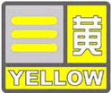 | Ⅲ级响应标准：12小时内可能出现能见度小于500米的雾，或者已经出现能见度小于500米、大于等于200米的雾并将持续； | （1）密切关注灾害发展趋势并通报，应急领导小组副组长或组长组织召开专题会议进行部署；  （2）各部门（班组）按照职责做好预防工作；  （3）施工机械设备加强调度工作。
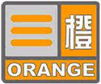 | Ⅱ级响应标准：6小时内可能出现能见度小于200米的雾，或者已经出现能见度小于200米、大于等于50米的雾并将持续； | （1）及时了解灾害最新动态信息并发布，领导小组成员开始应急值班；  （2）停止起重吊装等危险性较大作业；  （3）施工机械设备加强管理工作；  （4）组织将施工人员撤离至公司驻地。
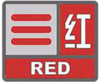 | Ⅰ级响应标准：2小时内可能出现能见度小于50米的雾，或者已经出现能见度小于50米的雾并将持 | （1）各部门（班组）按照职责做好防能见度不良的应急和抢险工作；  （2）应急领导小组组长在岗指挥，组织24小时应急值班；  （3）停止各作业点一切施工作业活动；  （4）确保全部人员撤离至安置点并严格管理；  （5）各应急小组人员保持信息畅通及时反馈情况。

安装顺序

8.1项目现场准备工作
1）技术准备
- 塔式起重机安装所需说明书、图纸等技术资料齐全；
- 经评审、审核、报批后的安装方案，且施工安全、技术交底等资料齐全；
- 安装单位、人员、设备、机具等等相关资质审核合格，并完成向项目经理部、监理及国家特种设备监督机构的报备工作；
- 施工安全技术交底：1、施工前，现场技术负责人对所参加作业人员进行安全、技术交底；管理人员明确施工工艺；作业人员明确施工程序、施工方法，了解施工工艺要求及安全注意事项，作业人员提前深入现场，熟悉施工环境，明确施工过程危险点及控制点；2、做好安全技术交底工作，确保每位施工人员接受安全教育，熟悉安装要点和安全防范知识。
2)施工前准备
- 设备运输至现场部件齐全、完好，重点检查包括：
- 外形尺寸、数量是否与设计图纸一致，合格证书是否齐全有效；
- 部件焊缝是否有夹渣、裂纹等缺陷；
- 部件是否有变形及损坏等。存在缺陷需处理检验合格；
- 项目技术部出具塔机基础合格证明。
- 安装场地选择：场地选择要求平整开阔，地基牢实，四周无影响施工的障碍物，平台场地能供塔机安装设备顺利进出。
- 设备安装所需辅助设备及作业机具、仪器仪表等需准备充分，报验完毕；
- 完成了吊装作业演练，统一明确指挥口令、用语，并按《大型/特种设备安装/拆除施工作业批复表》要求办理作业许可证，完善相关资料。
- 对安装现场进行清理，将现场的建筑材料、泥土、废料废物等杂物清扫干净。同时拉起安全警戒线，闲杂人员在安装范围一律不准通行，同时设置安全专职人员负责值班警戒。
- 备好施工机具、工具和安全防护用品。做到吊装前后检查、每班前检查，严格执行相关标准，对存在安全隐患的工索具应禁止使用，达到报废条件的，应立即报废并销毁，禁止再次使用。
3)作业环境要求
- 吊装施工区域设立警戒线并设专人监护，与施工无关人员禁止进入；
- 汽车式起重机工作区域平整、坚实、无障碍物；
- 提供电源，保障施工时塔式起重机能正常调试运转；
- 塔式起重机安装所需基础施工完毕，验收合格强度符合要求并且基础满足塔机安装要求；
- 保证塔式起重机安装作业空间充足、道路畅通，材料堆放区须进行临时清空和场地平整；
4）电源设置
本机采用380V,三相五线制供电，电压变化范围不超过额定值的（+5%—－10%）。塔机的电源从塔身中间经驾驶室至电控箱。全机共有3个电气箱，即；电气控制箱、电阻箱、接线端子箱，均放在塔机平衡臂上。司机室内设有一个总电源空气开关。全机总功率为54kW(不包含顶升机构）。三级配电箱距离塔身不超过3米的范围内。

8.2安拆施工进度计划
时间  项目 | 施工时间（天）
时间  项目 | 1 | 2 | 3 | 4
塔机基础验收 | ☑
基础节 | ☑
标准节 | ☑
爬升架 |  | ☑
特殊节 |  | ☑
回转总成 |  | ☑
起重臂根节 |  | ☑
平衡臂 |  | ☑
一块平衡重 |  | ☑
起重臂节2 |  |  | ☑
起重臂节3 |  |  | ☑
起重臂节4 |  |  | ☑
起重臂节5 |  |  | ☑
起重臂节6 |  |  | ☑
起重臂节7 |  |  | ☑
起重臂节8 |  |  | ☑
起重臂节9及臂头 |  |  | ☑
剩余平衡重 |  |  | ☑
顶升加节 |  |  |  | ☑
试吊验收 |  |  |  | ☑
清理现场 | ☑ | ☑ | ☑ | ☑

8.3 安拆塔计算
表8.3-1 安塔计算
塔机构件 |  |  | 吊重机械
名称 | Q1构件重(t) | h说明书起吊高度(m) | 载具(m) | 作业半径(m) | 主臂长度(m) | Q起重量(t) | η负荷率（%） | H起升高度(m)
基础节 | 4.085 | 11 | T1200-64Q | 60.0 | 70.0 | 18.32 | 22.30% | 62.7
标准节 | 1.8 | 14 | T1200-64Q | 60.0 | 70.0 | 18.32 | 9.83% | 62.7
爬升架（包括油缸、泵） | 5.35 | 22 | T1200-64Q | 60.0 | 70.0 | 18.32 | 29.20% | 62.7
特殊节 | 3.0 | 22 | T1200-64Q | 60.0 | 70.0 | 18.32 | 16.38% | 62.7
回转总成 | 4.758 | 22 | T1200-64Q | 60.0 | 70.0 | 18.32 | 25.97% | 62.7
起重臂根节 | 3.8 | 26 | T1200-64Q | 60.0 | 70.0 | 18.32 | 20.74% | 62.7
平衡臂（牵引机构、平衡臂拉杆、起升机构、配电柜） | 5.2 | 26 | T1200-64Q | 60.0 | 70.0 | 18.32 | 28.38% | 62.7
一块平衡重 | 3.2 | 29 | T1200-64Q | 60.0 | 70.0 | 18.32 | 17.47% | 62.7
起重臂节2 | 1.029 | 26 | T1200-64Q | 60.0 | 70.0 | 18.32 | 5.62% | 62.7
起重臂节3 | 1.401 | 26 | T1200-64Q | 60.0 | 70.0 | 18.32 | 7.65% | 62.7
起重臂节4 | 1.148 | 26 | T1200-64Q | 60.0 | 70.0 | 18.32 | 6.27% | 62.7
起重臂节5 | 0.569 | 26 | T1200-64Q | 60.0 | 70.0 | 18.32 | 3.11% | 62.7
起重臂节6 | 0.787 | 26 | T1200-64Q | 60.0 | 70.0 | 18.32 | 4.30% | 62.7
起重臂节7 | 0.65 | 26 | T1200-64Q | 60.0 | 70.0 | 18.32 | 3.55% | 62.7
起重臂节8 | 0.231 | 26 | T1200-64Q | 60.0 | 70.0 | 18.32 | 1.26% | 62.7
起重臂节9及臂头 | 0.33 | 26 | T1200-64Q | 60.0 | 70.0 | 18.32 | 1.80% | 62.7
剩余平衡重 | 2*3.2 | 29 | T1200-64Q | 60.0 | 70.0 | 18.32 | 17.47% | 62.7
剩余平衡重 | 3*2.3 | 29 | T1200-64Q | 60.0 | 70.0 | 18.32 | 12.55% | 62.7
剩余平衡重 | 1*1 | 29 | T1200-64Q | 60.0 | 70.0 | 18.32 | 5.46% | 62.7
表8.3-2 拆塔计算
塔机构件 |  |  | 吊重机械
名称 | Q1构件重(t) | h说明书起吊高度(m) | 载具(m) | 作业半径(m) | 主臂长度(m) | Q起重量(t) | η负荷率（%） | H起升高度(m)
基础节 | 4.085 | 11 | STC350C5-1 | 14.0 | 31.7 | 9.0 | 45.39% | 31.0
标准节 | 1.8 | 14 | STC350C5-1 | 14.0 | 31.7 | 9.0 | 20.00% | 31.0
爬升架（包括油缸、泵） | 5.35 | 22 | STC350C5-1 | 14.0 | 31.7 | 9.0 | 59.44% | 31.0
特殊节 | 3.0 | 22 | STC350C5-1 | 14.0 | 31.7 | 9.0 | 33.33% | 31.0
回转总成 | 4.758 | 22 | STC350C5-1 | 14.0 | 31.7 | 9.0 | 52.87% | 31.0
起重臂根节 | 3.8 | 26 | STC350C5-1 | 14.0 | 31.7 | 9.0 | 42.22% | 31.0
平衡臂（牵引机构、平衡臂拉杆、起升机构、配电柜） | 5.2 | 26 | STC350C5-1 | 14.0 | 31.7 | 9.0 | 57.78% | 31.0
一块平衡重 | 3.2 | 29 | STC350C5-1 | 14.0 | 31.7 | 9.0 | 35.56% | 31.0
起重臂节2 | 1.029 | 26 | STC350C5-1 | 14.0 | 31.7 | 9.0 | 11.43% | 31.0
起重臂节3 | 1.401 | 26 | STC350C5-1 | 28.0 | 37.9 | 2.0 | 70.05% | 27.0
起重臂节4 | 1.148 | 26 | STC350C5-1 | 28.0 | 37.9 | 2.0 | 57.40% | 27.0
起重臂节5 | 0.569 | 26 | STC350C5-1 | 28.0 | 37.9 | 2.0 | 28.45% | 27.0
起重臂节6 | 0.787 | 26 | STC350C5-1 | 28.0 | 37.9 | 2.0 | 39.35% | 27.0
起重臂节7 | 0.65 | 26 | STC350C5-1 | 28.0 | 37.9 | 2.0 | 32.50% | 27.0
起重臂节8 | 0.231 | 26 | STC350C5-1 | 28.0 | 37.9 | 2.0 | 11.55% | 27.0
起重臂节9及臂头 | 0.33 | 26 | STC350C5-1 | 28.0 | 37.9 | 2.0 | 16.50% | 27.0
剩余平衡重 | 2*3.2 | 29 | STC350C5-1 | 14.0 | 31.7 | 9.0 | 35.56% | 31.0
剩余平衡重 | 3*2.3 | 29 | STC350C5-1 | 14.0 | 31.7 | 9.0 | 25.56% | 31.0
剩余平衡重 | 1*1 | 29 | STC350C5-1 | 14.0 | 31.7 | 9.0 | 11.11% | 31.0
动载系数1.2，卸扣重量0.7kg，16mm钢丝绳重量0.944kg/m,18mm钢丝绳重量1.19kg/m，安全系数80%。
$$\text{T}\text{=}\frac{\text{G}\text{×}{\text{K}}_{1}}{4×\cos{30}°}$$
T——拉力
G——构件、卸扣及钢丝绳总重量
${\text{K}}_{1}$——动载系数
索具卸扣
名称 | 吊装方式 | 长度(m) | 直径(mm) | 夹角(°) | 应许力(kN) | 拉力T(kN) | 索具类型 | 卸扣类型
基础节 | 4绳|4点 | 2 | 18 | 60.0 | 33.34 | 0.95 | 6×19S+FC-1870-φ18mm纤维芯钢丝绳 | GB/T 25854-6-DW5
标准节 | 4绳|4点 | 6 | 18 | 60.0 | 33.34 | 0.42 | 6×19S+FC-1870-φ18mm纤维芯钢丝绳 | GB/T 25854-6-DW5
爬升架（包括油缸、泵） | 4绳|4点 | 6 | 18 | 60.0 | 33.34 | 1.24 | 6×19S+FC-1870-φ18mm纤维芯钢丝绳 | GB/T 25854-6-DW5
特殊节 | 4绳|4点 | 6 | 18 | 60.0 | 33.34 | 0.70 | 6×19S+FC-1870-φ18mm纤维芯钢丝绳 | GB/T 25854-6-DW5
回转总成 | 4绳|4点 | 2 | 18 | 60.0 | 33.34 | 1.10 | 6×19S+FC-1870-φ18mm纤维芯钢丝绳 | GB/T 25854-6-DW5
起重臂根节 | 4绳|4点 | 8 | 18 | 60.0 | 33.34 | 0.89 | 6×19S+FC-1870-φ18mm纤维芯钢丝绳 | GB/T 25854-6-DW5
平衡臂（牵引机构、平衡臂拉杆、起升机构、配电柜） | 4绳|4点 | 8 | 18 | 60.0 | 33.34 | 1.21 | 6×19S+FC-1870-φ18mm纤维芯钢丝绳 | GB/T 25854-6-DW5
一块平衡重A | 4绳|2点 | 8 | 16 | 60.0 | 26.34 | 0.75 | 6×19S+FC-1870-φ16mm纤维芯钢丝绳 | GB/T 25854-6-DW5
起重臂节2 | 4绳|2点 | 8 | 16 | 60.0 | 26.34 | 0.24 | 6×19S+FC-1870-φ16mm纤维芯钢丝绳 | GB/T 25854-6-DW5
起重臂节3 | 4绳|2点 | 8 | 16 | 60.0 | 26.34 | 0.33 | 6×19S+FC-1870-φ16mm纤维芯钢丝绳 | GB/T 25854-6-DW5
起重臂节4 | 4绳|2点 | 8 | 16 | 60.0 | 26.34 | 0.27 | 6×19S+FC-1870-φ16mm纤维芯钢丝绳 | GB/T 25854-6-DW5
起重臂节5 | 4绳|2点 | 8 | 16 | 60.0 | 26.34 | 0.14 | 6×19S+FC-1870-φ16mm纤维芯钢丝绳 | GB/T 25854-6-DW5
起重臂节6 | 4绳|2点 | 8 | 16 | 60.0 | 26.34 | 0.19 | 6×19S+FC-1870-φ16mm纤维芯钢丝绳 | GB/T 25854-6-DW5
起重臂节7 | 4绳|2点 | 8 | 16 | 60.0 | 26.34 | 0.02 | 6×19S+FC-1870-φ16mm纤维芯钢丝绳 | GB/T 25854-6-DW5
起重臂节8 | 4绳|2点 | 8 | 16 | 60.0 | 26.34 | 0.06 | 6×19S+FC-1870-φ16mm纤维芯钢丝绳 | GB/T 25854-6-DW5
起重臂节9及臂头 | 4绳|2点 | 8 | 16 | 60.0 | 26.34 | 0.01 | 6×19S+FC-1870-φ16mm纤维芯钢丝绳 | GB/T 25854-6-DW5
平衡重A | 4绳|2点 | 8 | 16 | 60.0 | 26.34 | 0.75 | 6×19S+FC-1870-φ16mm纤维芯钢丝绳 | GB/T 25854-6-DW5
平衡重B | 4绳|2点 | 8 | 16 | 60.0 | 26.34 | 0.54 | 6×19S+FC-1870-φ16mm纤维芯钢丝绳 | GB/T 25854-6-DW5
平衡重C | 4绳|2点 | 8 | 16 | 60.0 | 26.34 | 0.24 | 6×19S+FC-1870-φ16mm纤维芯钢丝绳 | GB/T 25854-6-DW5
钢丝绳计算详见13.1章节

8.4安装工艺流程及步骤

安装工艺流程
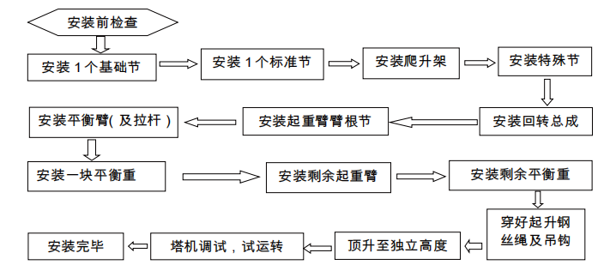图8.4.1-1： 安装工艺流程

塔机基础
- 预埋螺栓式基础的施工
1）根据塔机基础图的有关要求捆扎钢筋，塔机基础预埋螺栓直接预埋于主体墩身内，基础计算详见附件4。
2）塔机基础：根据基础要求准备好预埋螺栓，在浇筑砼基础时，将预埋螺栓放入基础内固定好，根据说明书要求施工。在浇筑砼前必须对预埋螺栓检查垂直度。其垂直度小于2/1000。

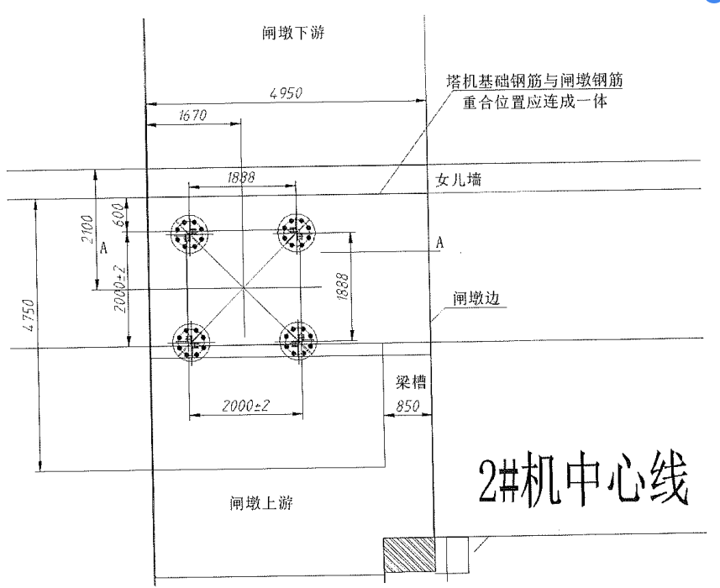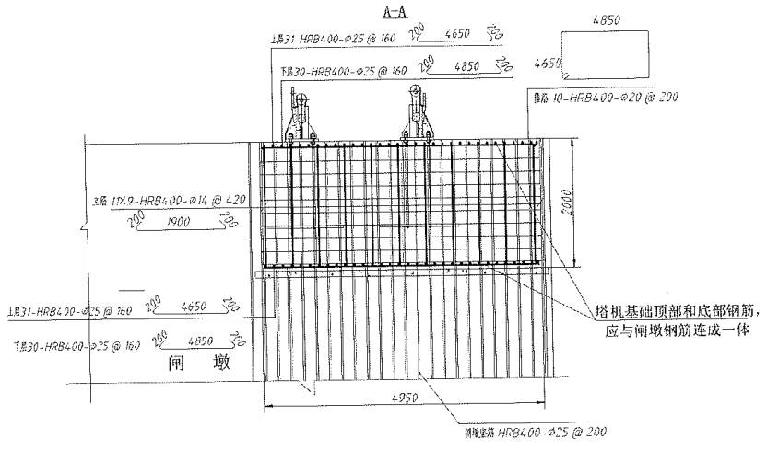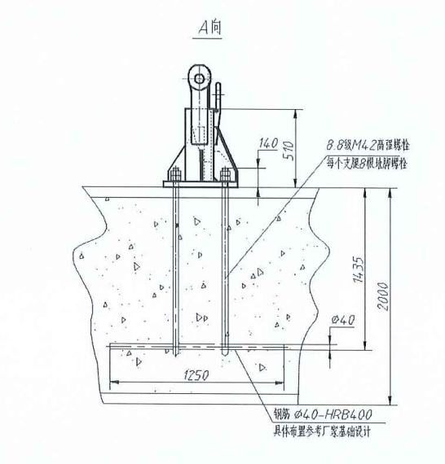
图8.4.2-1： 基础示意图
- 接地装置
（1）根据国标GB5144-2006《塔式起重机安全规程》中的规定，起重机金属结构、所有电气设备的金属外壳、金属线管等均须可靠地接地。
（2）现场必须按图施工，且接地电阻不大于4Ω。
（3）连接接地装置注意事项：
①连接处应清除涂料。
②防雷接地保护装置的电缆可与任何一根主弦杆的螺栓连接,并清除螺栓螺母及套管上的涂料。
③与地基铆固连接的底盘决不能用作防雷装置的接地极，必须在塔机基础外另设一个防雷接地装置。
④即使可以用其它安全保护装置，如高灵敏度的差动继电器（自动断路器），按规定也必须安装这种接地保护装置。
⑤接地装置应由专人安装，因为接地电阻率视时间和当地条件的不同有很大变化,而且测定电阻时要高精密的仪器。

安装基础节与第一节标准节
基础节吊重为4.085t，标准节吊重为1.8t，2#塔机作业半径为60m，起重能力为18.32t>4.085t，2#塔机起重性能满足要求。
基础节吊装采用四点吊，基础节以顶部四个销轴孔作为吊装孔，采用4根18mm6×19S+FC1870Mpa的钢丝绳配套GB/T 25854-6-DW5卸扣进行吊装。
作业人员在地面上先将钢丝绳一端挂在吊机吊钩，另一端与卸扣连接，卸扣与吊装孔连接，并在基础节立杆上栓好2根溜绳。启动吊机，将基础节缓慢提升，用溜绳控制其摆动。起吊基础节至塔机固定支腿上方，吊机缓慢落钩，直至基础节底部销轴孔与预埋固定支腿轴孔对齐，作业人员插入与预埋固定支腿的连接销轴，完成基础节与固定支腿的连接，并在销轴端部插入开口销固定。基础节吊装示意如下图所示
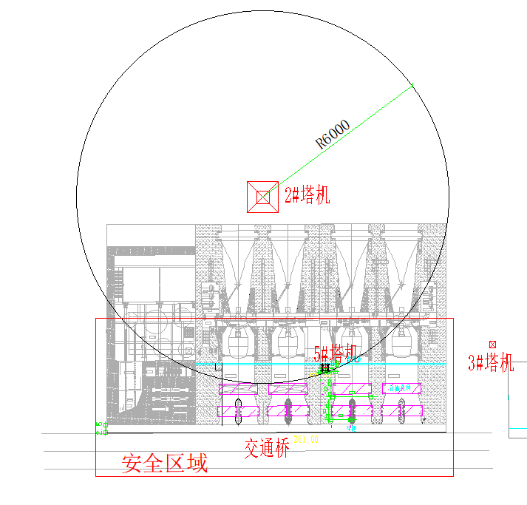
安装一节基础节、一节标准节平面示意图
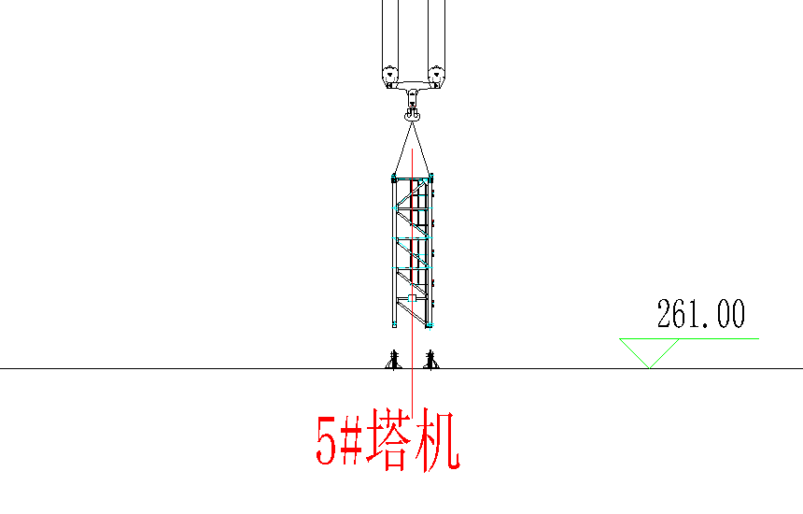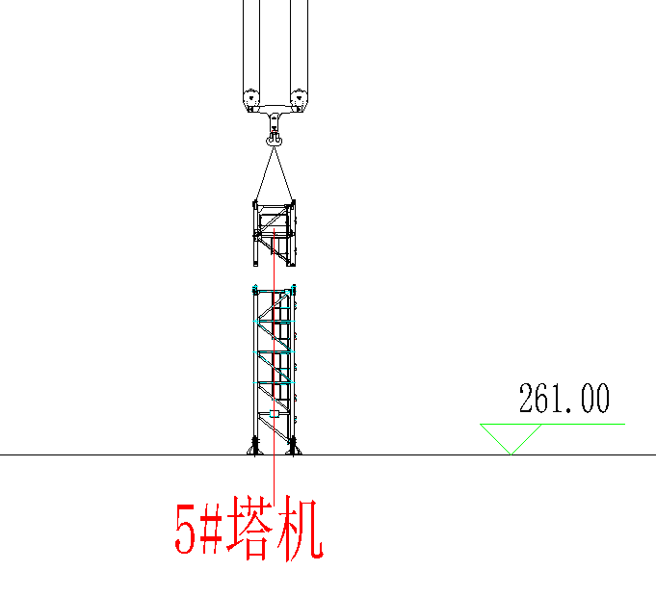
安装一节基础节、一节标准节立面示意图

作业人员通过基础节爬梯爬至基础节顶部，系挂好安全带，站立在基础节横杆上，吊机放松吊钩，作业人员解除卸扣与基础节的连接，完成基础节的安装。采用同样步骤完成一节标准节安装。
塔机基础节、标准节安装时设置警戒区，起吊安排专人负责指挥，专人操作，严禁无关人员进入起重作业范围内。基础节吊装后采用垂线法检查其垂直度，主弦杆四个侧面的垂直度误差应不大于1.5/1000。

安装爬升架
爬升架吊重为5.35t，2#塔机作业半径为60m，起重能力为18.32t>5.35t，2#塔机起重性能满足要求。
采用吊机配合人工在地面上将套架架体、平台、顶升横梁、油缸及液压站等拼装成整体，套架吊装采用四点吊，以套架顶部四个销轴孔作为吊装孔，采用4根18mm6×19S+FC1870Mpa的钢丝绳配套GB/T 25854-6-DW5卸扣进行吊装。
作业人员在地面上先将钢丝绳一端挂在吊机吊钩，另一端与卸扣连接，卸扣与吊装孔连接，并在套架立杆上栓好2根溜绳。启动吊机，将套架缓慢提升，用溜绳控制其摆动。起吊套架至标准节上方，吊机缓慢落钩，将套架套入标准节，作业人员通过爬梯爬至标准节对应的套架爬爪处，将安全带系挂在标准节横杆上，将爬爪放在标准节踏步上，并通过安全销固定。套架吊装示意如下图所示。
安装爬升架平面示意图
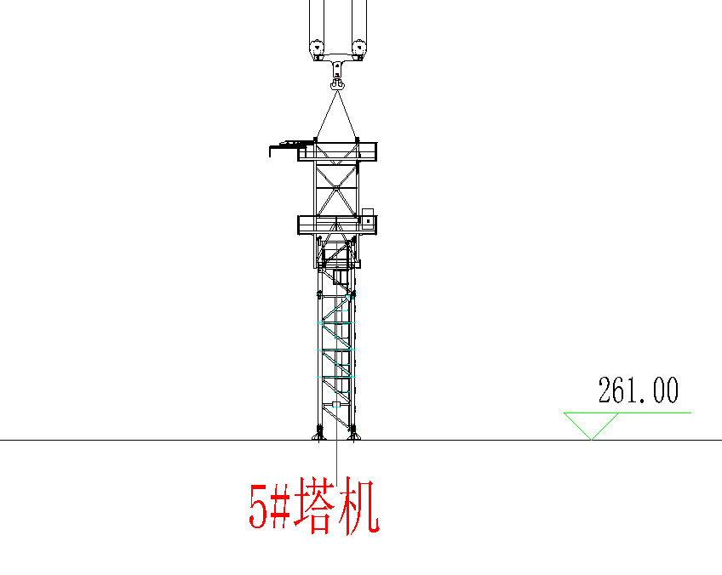
安装爬升架立面示意图

作业人员通过爬梯爬至套架顶部，将安全带系挂在套架顶部的横杆上，站立在套架顶部的平台上，吊机放松吊钩，作业人员解除卸扣与套架的连接。
塔机套架安装时设置警戒区，起吊安排专人负责指挥，专人操作，严禁无关人员进入起重作业范围内。

安装特殊节
特殊节吊重为3t，2#塔机作业半径为60m，起重能力为18.32t>3t，2#塔机起重性能满足要求。
采用吊机配合人工在地面上将特殊节结构、特殊节平台、引进衡量等拼装成特殊节总成，特殊节吊装采用四点吊，以特殊节顶部四个销轴孔作为吊装孔，采用4根18mm6×19S+FC1870Mpa的钢丝绳配套GB/T 25854-6-DW5卸扣进行吊装。
作业人员在地面上先将钢丝绳一端挂在吊机吊钩，另一端与卸扣连接，卸扣与吊装孔连接，并在特殊节上栓好2根溜绳。启动吊机，将特殊节缓慢提升，用溜绳控制其摆动。起吊特殊节至标准节上方，吊机缓慢落钩，直至特殊节销轴孔与标准节销轴孔对齐，将安全带系挂在标准节顶部的横杆上，站立在标准节顶部的平台上，插入标准节与特殊节的连接销轴，完成特殊节与标准节的连接。
操作顶升系统，将油缸伸长，使顶升横梁销轴落入到最上面一个塔身节的踏步圆弧槽内，再将套架顶升至与特殊节连接耳板接触，用销轴将套架与特殊节连接牢固。特殊节的安装示意图如下
安装特殊节平面示意图
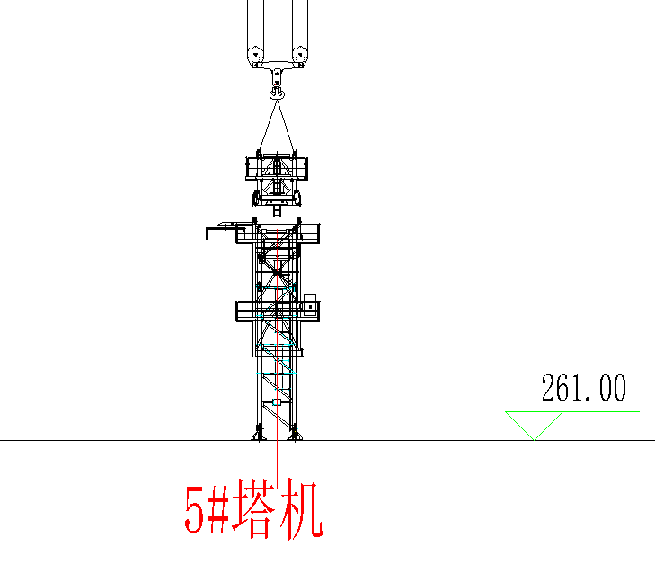
安装特殊节立面示意图

安装回转总成
回转总成吊重为4.758t，2#塔机作业半径为60m，起重能力为18.32t>4.758t，2#塔机起重性能满足要求。
采用吊机配合人工在地面上将回转支座、回转限位器、司机室和维修平台等拼装成回转总成，回转总成吊装采用四点吊，以回转总成顶部四个销轴孔作为吊装孔，采用4根18mm6×19S+FC1870Mpa的钢丝绳配套GB/T 25854-6-DW5卸扣进行吊装。
作业人员在地面上先将钢丝绳一端挂在吊机吊钩，另一端与卸扣连接，卸扣与吊装孔连接，并在回转总成上栓好2根溜绳。启动吊机，将回转总成缓慢提升，用溜绳控制其摆动。起吊回转总成至特殊节上方，吊机缓慢落钩，直至回转总成下支座销轴孔与特殊节销轴孔对齐，将安全带系挂在特殊节顶部的横杆上，站立在特殊节顶部的平台上，插入特殊节与回转总成下支座的连接销轴，完成回转总成与特殊节的连接。回转总成的安装示意图如下
安装回转总成平面示意图
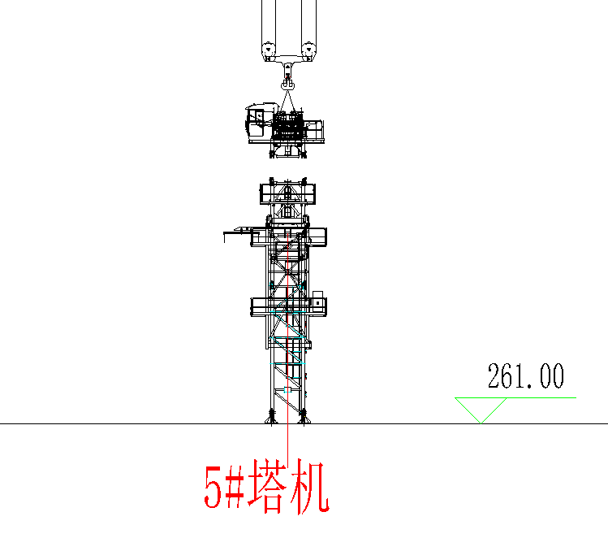
安装回转总成立面示意图

作业人员通过爬梯爬至回转总成顶部，将安全带系挂在回转总成顶部的横杆上，站立在回转总成顶部，吊机放松吊钩，作业人员解除卸扣与回转总成的连接。
塔机回转总成安装时设置警戒区，起吊安排专人负责指挥，专人操作，严禁无关人员进入起重作业范围内。

安装起重臂根节
起重臂臂根节吊重为3.8t，2#塔机作业半径为60m，起重能力为18.32t>3.8t，2#塔机起重性能满足要求。
在地面将小车安装在臂根节靠塔身引进侧根部，打入防脱销轴以固定。
采用吊机配合人工在地面上将臂根节拼装完成，臂根节吊装采用四点吊，以臂根节顶部四个销轴孔作为吊装孔，采用4根18mm6×19S+FC1870Mpa的钢丝绳配套GB/T 25854-6-DW5卸扣进行吊装。
作业人员在地面上先将钢丝绳一端挂在吊机吊钩，另一端与卸扣连接，卸扣与吊装孔连接，并在臂根节上栓好2根溜绳。启动吊机，将臂根节缓慢提升，用溜绳控制其摆动。起吊臂根节至回转总成上方，吊机缓慢落钩，直至回转总成上支座销轴孔与臂根节销轴孔对齐，将安全带系挂在臂根节顶部的横杆上，插入臂根节与回转总成上支座的连接销轴，完成回转总成与臂根节的连接。臂根节的安装示意图如下
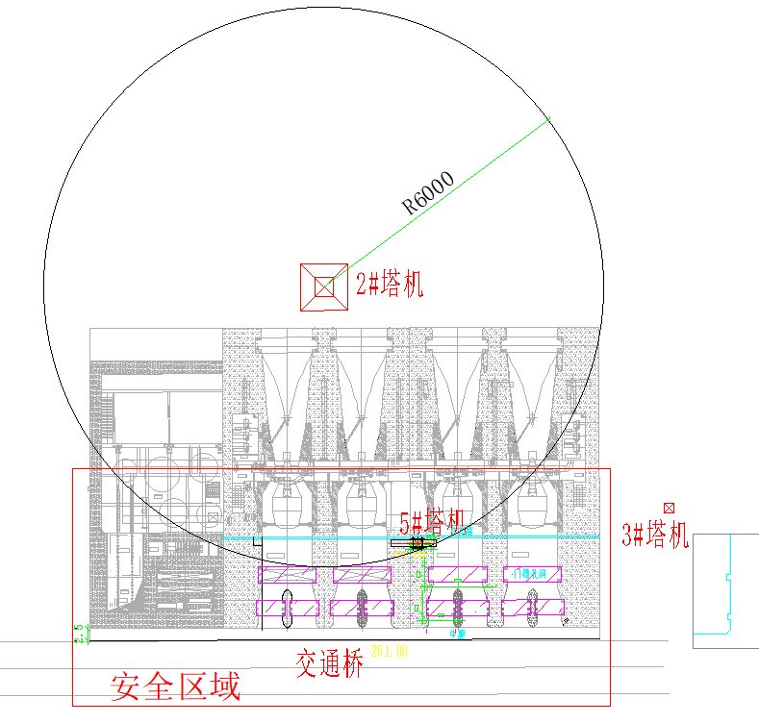
安装起重臂臂根节平面示意图
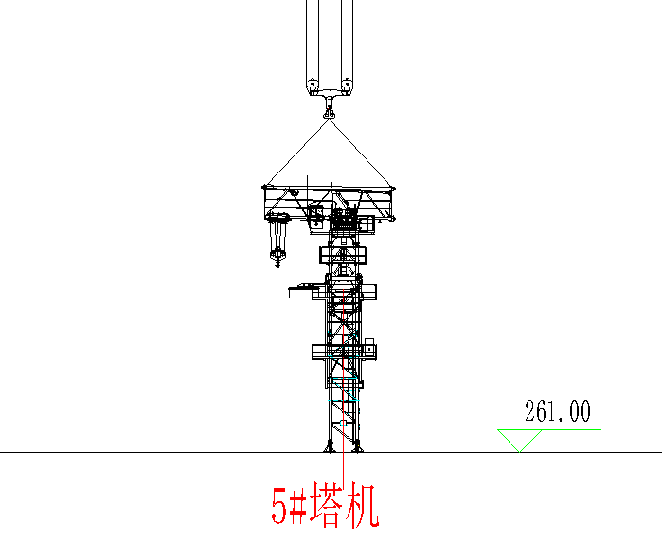
安装起重臂臂根节立面示意图

安装平衡臂总成
平衡臂吊重为5.2t，2#塔机作业半径为60m，起重能力为18.32t>5.2t，2#塔机起重性能满足要求。
采用吊机配合人工在地面上将平衡臂分别组装好（含走台及栏杆）平衡臂吊装采用四点吊，以平衡臂臂节上弦杆吊耳作为吊装孔，采用4根18mm6×19S+FC1870Mpa的钢丝绳配套GB/T 25854-6-DW5卸扣进行吊装。
作业人员在地面上先将钢丝绳一端挂在吊机吊钩，另一端与卸扣连接，卸扣与吊装孔连接，并在平衡臂上栓好2根溜绳。启动吊机，将平衡臂缓慢提升，用溜绳控制其摆动。起吊平衡臂至臂根节上后方，将组装好的平衡臂吊起，对接臂根节连接耳板，插入销轴，缓慢放下。将平衡臂放置一定程度，把安装在臂根节上的短拉杆和平衡臂上的长拉杆对接好后，插入销轴及开口销缓慢放下，直到拉绷紧，平衡水平。安装示意图如下
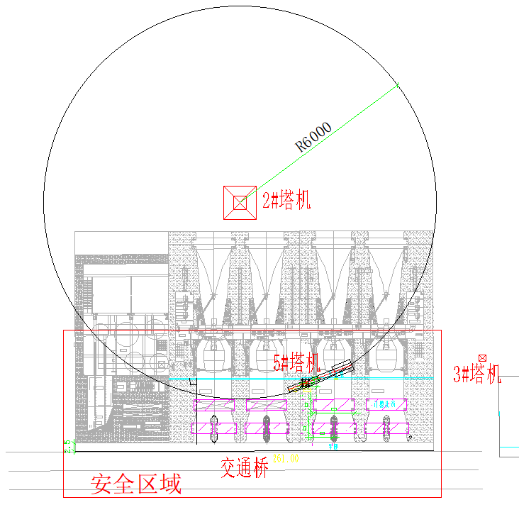
安装平衡臂平面示意图
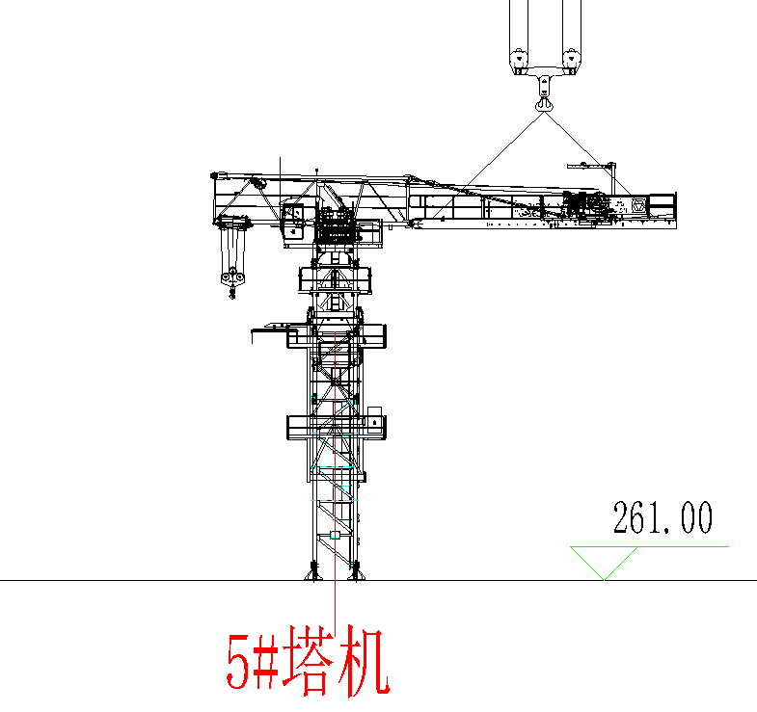
安装平衡臂立面示意图

作业人员通过爬梯爬至臂根节，将安全带交替系挂在平衡臂臂节护栏，沿走道走行至平衡臂臂节吊点位置，吊机放松吊钩，作业人员解除钢丝绳与平衡臂臂节吊点的连接。
平衡臂臂节安装时设置警戒区，起吊安排专人负责指挥，专人操作，严禁无关人员进入起重作业范围内。

安装1块3.2t平衡重
平衡重吊重为3.2t，2#塔机作业半径为60m，起重能力为18.32t>3.2t，2#塔机起重性能满足要求。
平衡重吊装采用两点吊，采用2根16mm6×19S+FC1870Mpa的钢丝绳配套GB/T 25854-6-DW5卸扣与平衡重吊耳进行连接吊装。
作业人员在地面上先将钢丝绳一端挂在吊机吊钩，另一端与卸扣连接，卸扣与吊耳通过销轴连接，并在平衡重栓好2根溜绳。启动吊机，将一块3.2t配重块缓慢提升，用溜绳控制其摆动。从平衡臂端部开口处平稳起吊，装入平衡臂，位置靠近起升机构旁边，用配重销紧固在平衡臂上，即完成平衡重安装。平衡重安装后，作业人员解除卸扣与平衡重吊耳的连接。平衡重吊装示意如下图所示。
安装1块平衡重平面示意图
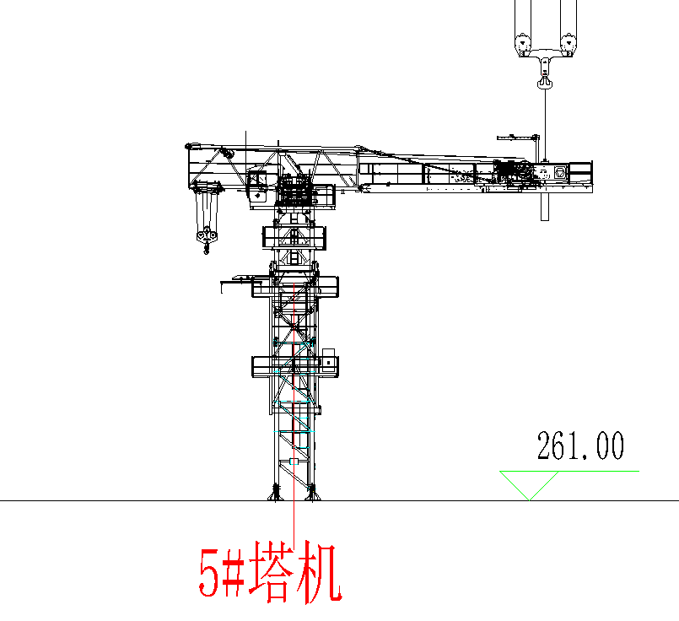
安装1块平衡重立面示意图

塔机平衡重安装时设置警戒区，起吊安排专人负责指挥，专人操作，严禁无关人员进入起重作业范围内。

安装剩余起重臂
依次安装臂节二T1212、臂节三T1203、臂节四T1214A、臂节五T1205、臂节六T1206、臂节七T1217、臂节八T1209、臂节九T1210及臂头T12T1。其中最重吊重为臂节三1.401t，2#塔机作业半径为60m，起重能力为18.32t>1.401t，2#塔机起重性能满足要求。
起重臂的安装采用分节吊装的方式。用2根16mm6×19S+FC1870Mpa配套GB/T 25854-6-DW5卸扣按顺序吊装起重臂臂节，试吊起重臂，使根部稍倾斜，如倾斜角度不合适，应适当调整，并再次试吊，直至起重臂角度最佳为止，在起重臂上弦做好标志，以便拆卸时吊点选择。起吊前，将麻绳固定于便于牵引的一端，缓慢起吊起重臂至空中，可通过电力或手动摇动回转机构回转到安装起重臂的最佳角度，将起重臂上弦杆1个用销轴与前一节臂上弦杆的销孔连接，穿好立销及开口销。缓慢落钩至起重臂下弦与前一节臂下弦连接口对正后，缓慢落下起重臂，安装下弦连接专用高强螺栓，完成一节起重臂的安装。
按相同步骤安装剩余起重臂臂节。如下图所示。
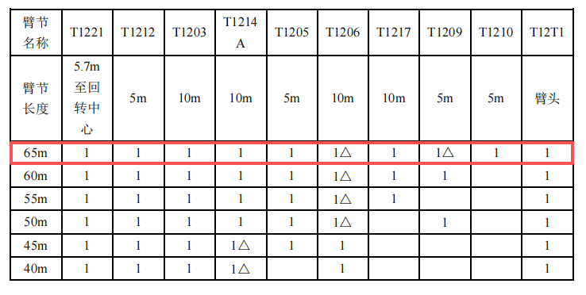
图8.4.10-1： 起重臂组成示意图
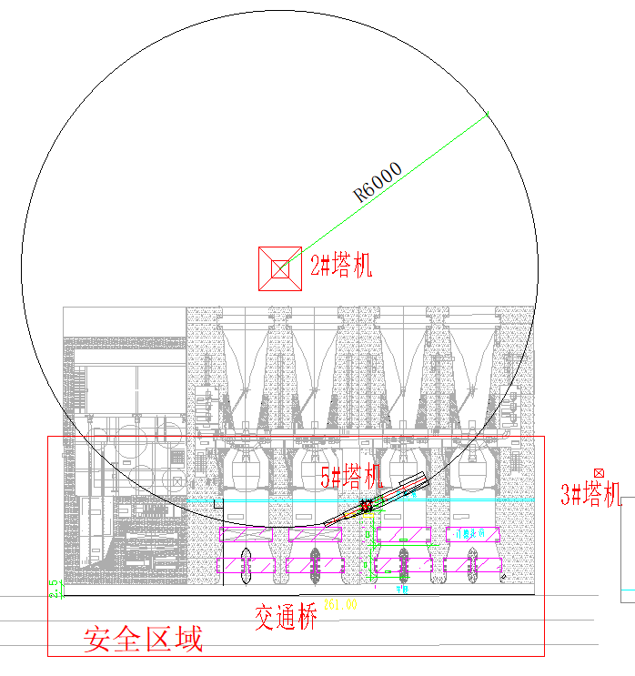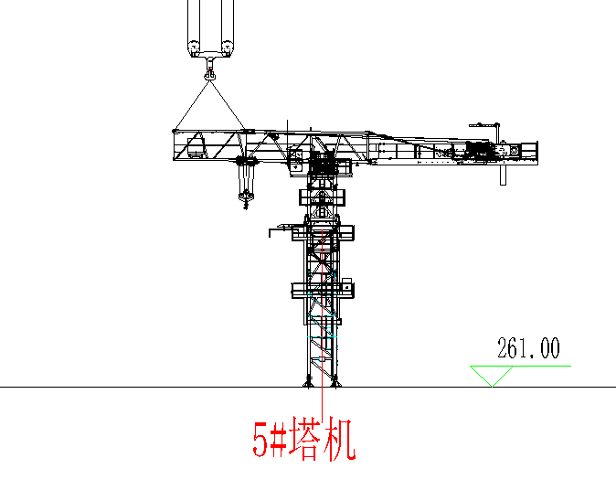
安装起重臂臂节二平面、立面示意图
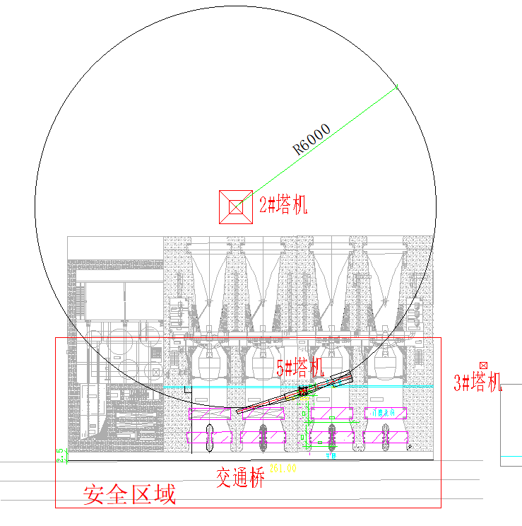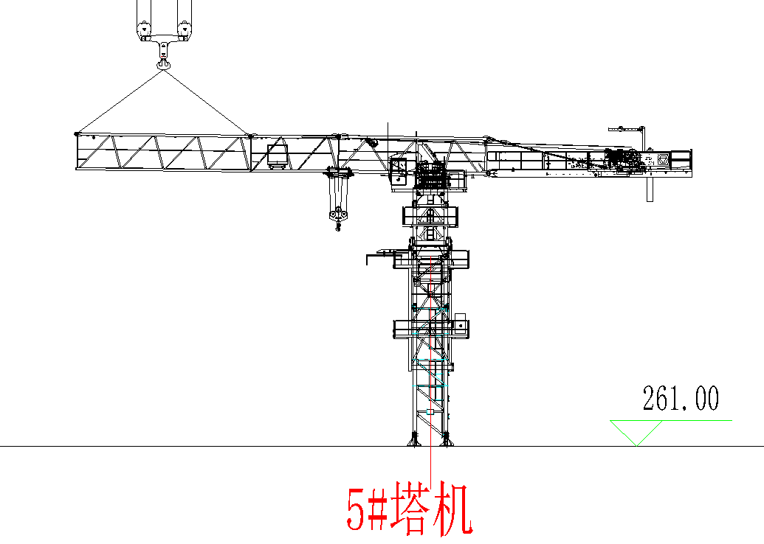
安装起重臂臂节三平面、立面示意图
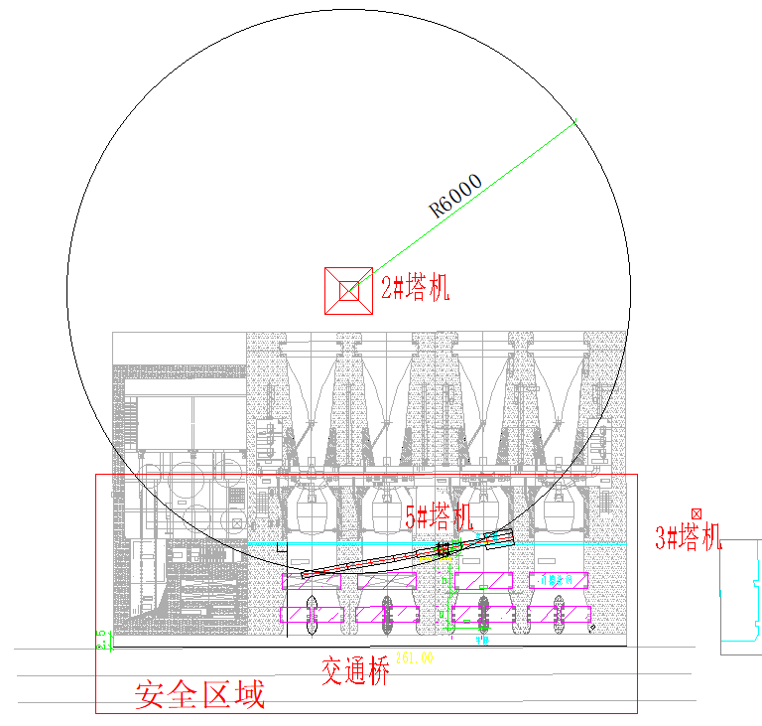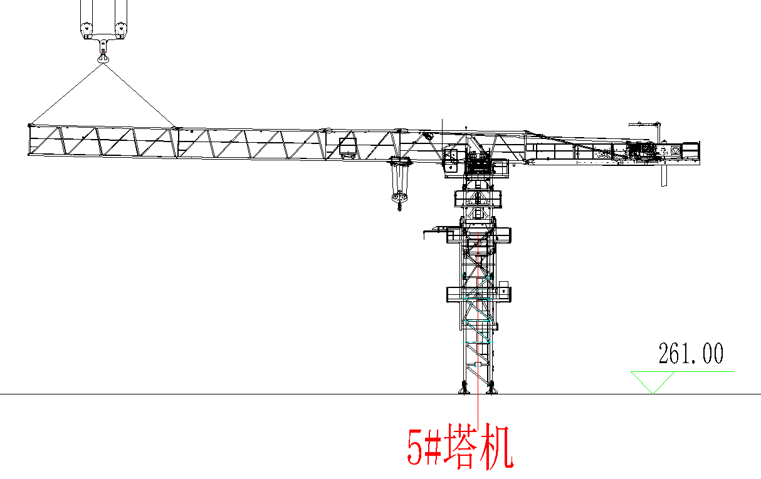
安装起重臂臂节四平面、立面示意图
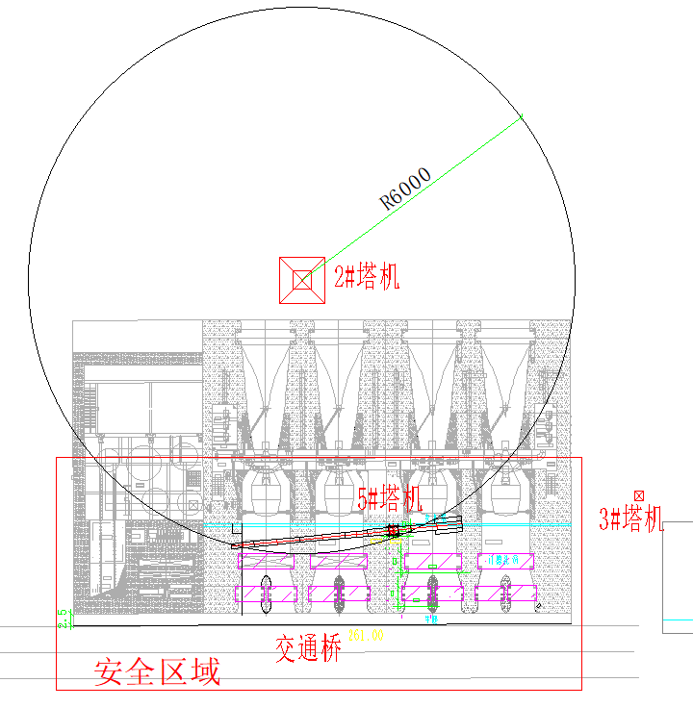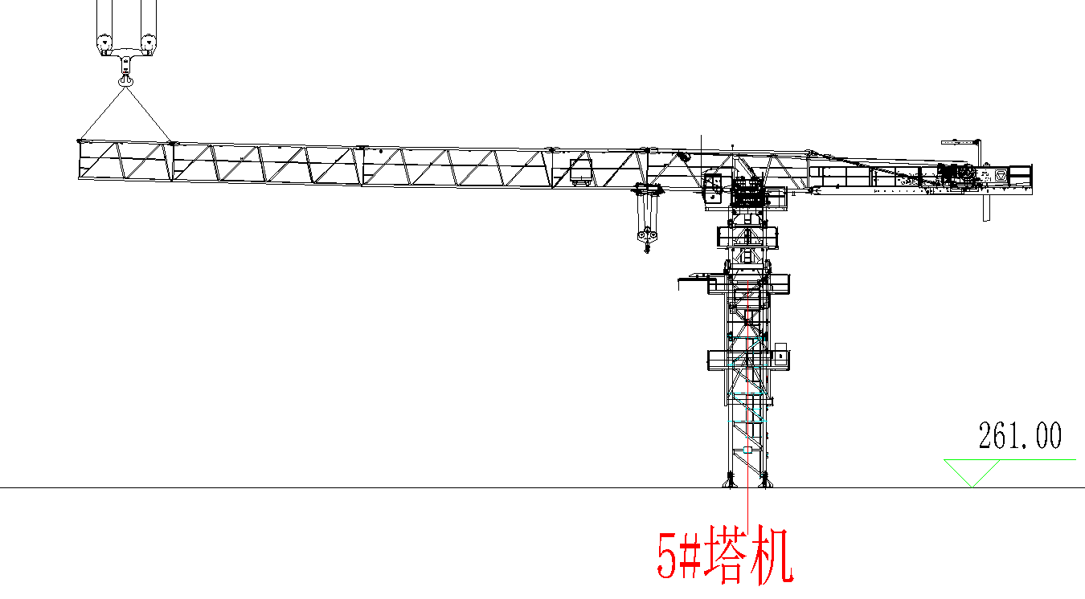
安装起重臂臂节五平面、立面示意图
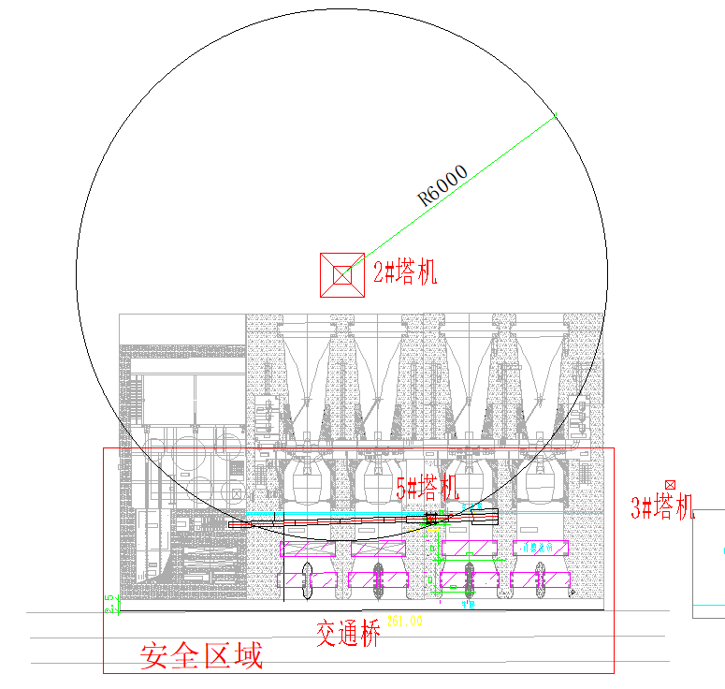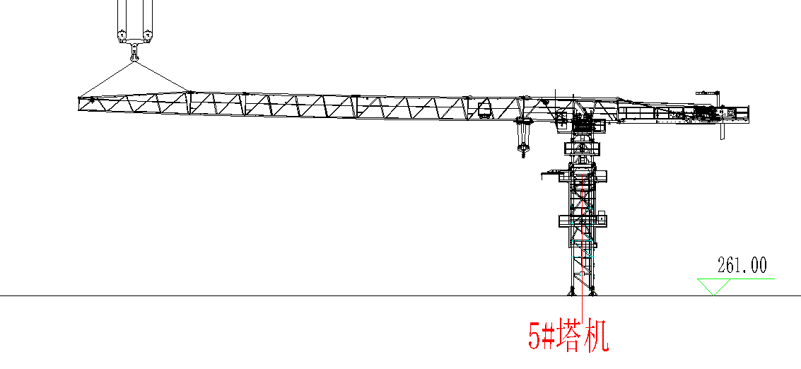
安装起重臂臂节六平面、立面示意图
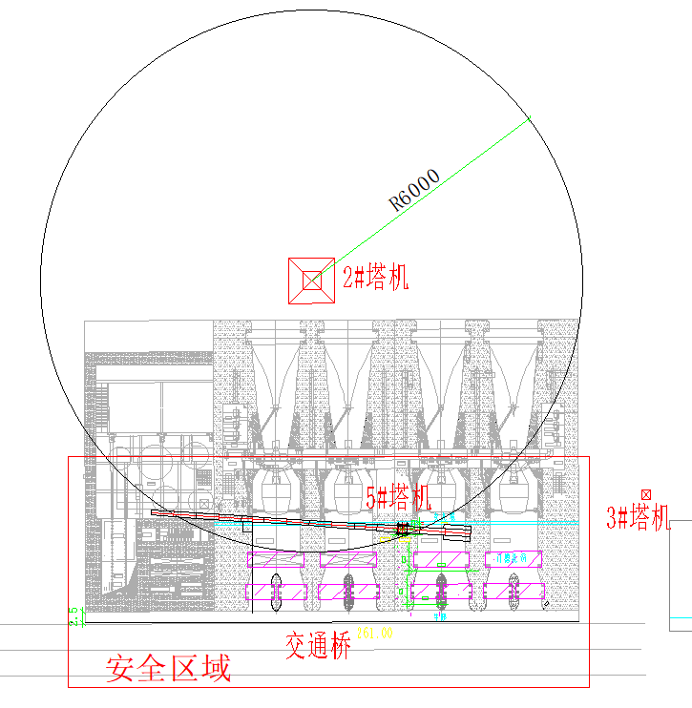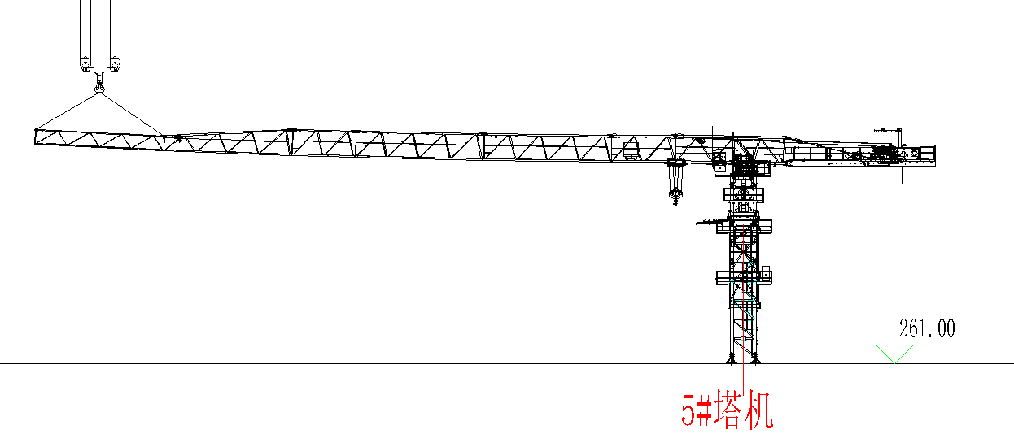
安装起重臂臂节七平面、立面示意图
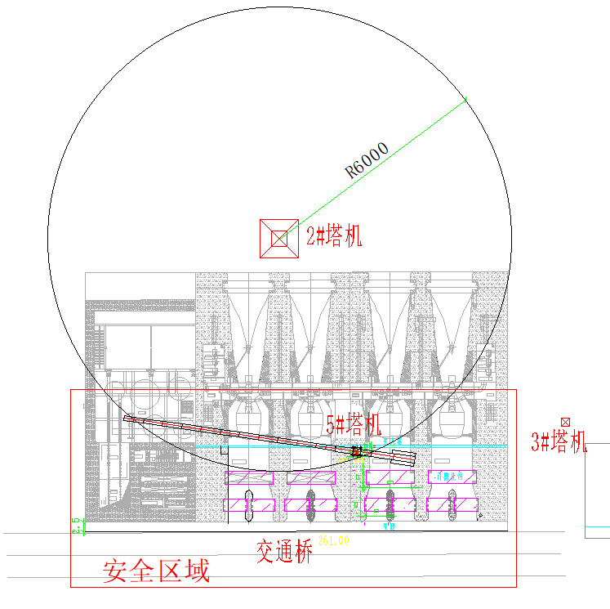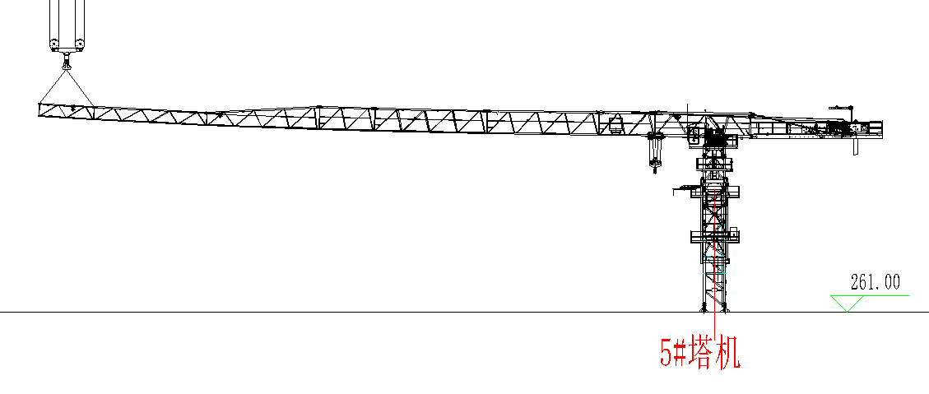
安装起重臂臂节八平面、立面示意图
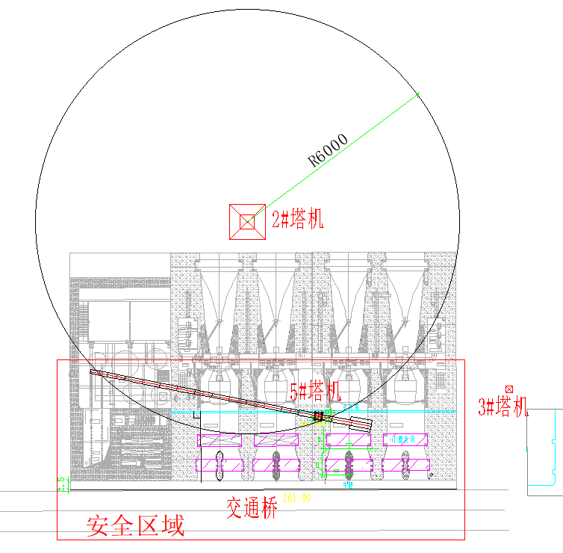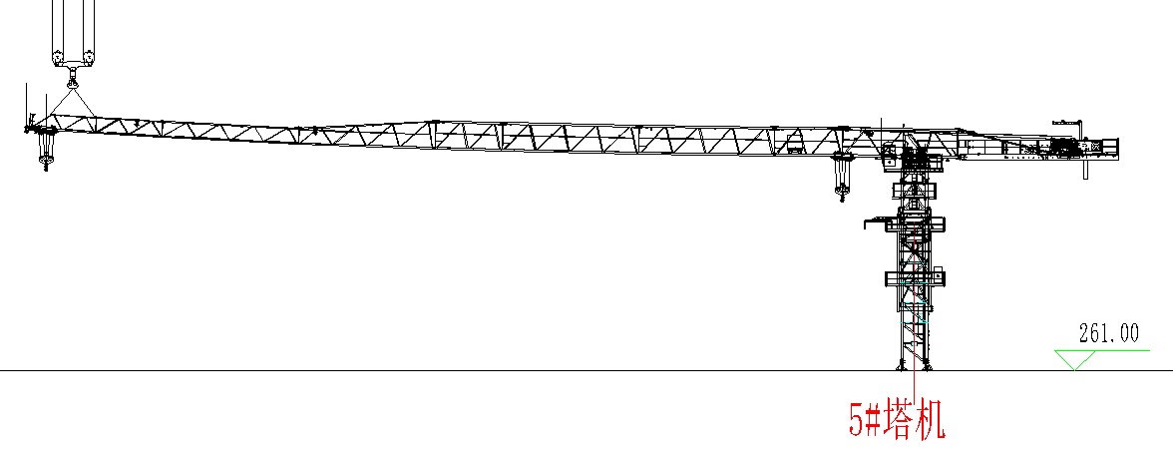
安装起重臂臂节九及臂头平面、立面示意图
塔机起重臂总成安装时设置警戒区，起吊安排专人负责指挥，专人操作，严禁无关人员进入起重作业范围内。

安装剩余的平衡重
剩余平衡重吊装方法同安装第1块平衡重。吊装完成后检查并确认相邻平衡重块的整个表面是否贴紧。
表8.4.11-1 平衡重配置表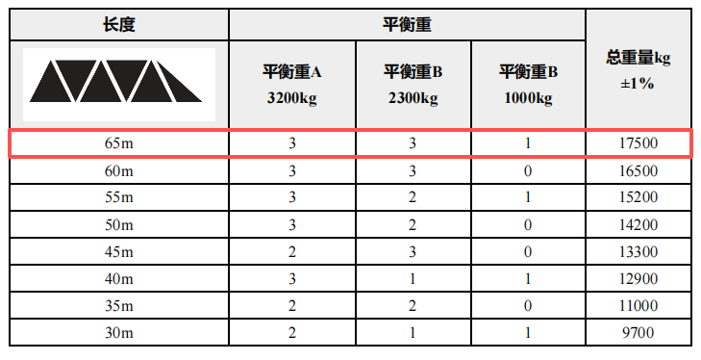
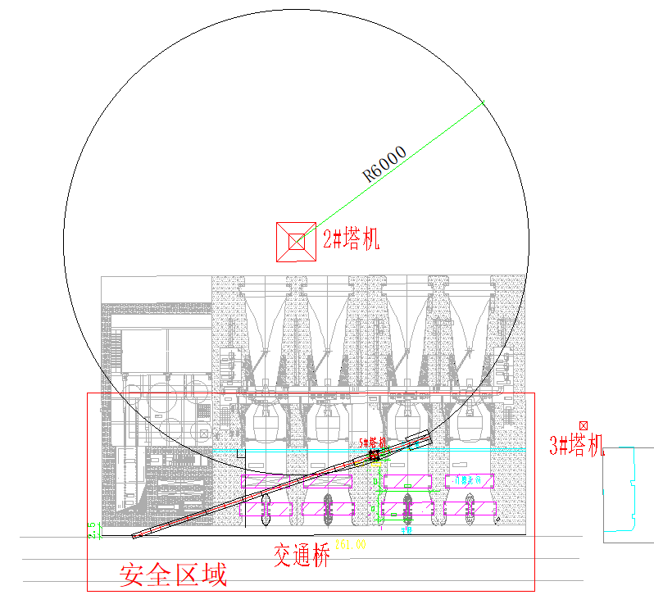
安装平衡重平面示意图
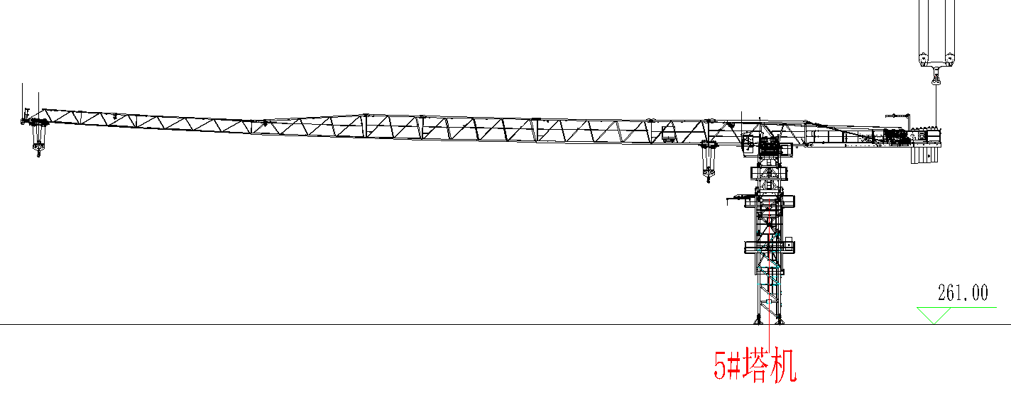
安装平衡重立面示意图
按从起升机构侧向远离塔身侧依次吊装平衡重。
作业人员在地面上先将钢丝绳一端挂在吊机吊钩上，另一端与卸扣连接，启动吊机，将卸扣缓慢提升至平衡重上方时，缓慢放松吊钩，作业人员通过平衡臂走道走行至平衡臂尾部，将安全带系挂在平衡臂横杆上，将配重吊起放置于平衡臂的配重槽上时，穿入平衡重销孔轴，然后平稳地将平衡重落于配重槽内。解除吊装钢丝绳。
塔机平衡重安装时设置警戒区，起吊安排专人负责指挥，专人操作，严禁无关人员进入起重作业范围内。

穿绕起升钢丝绳
将起升钢丝绳引经起重臂第一节臂上导向滑轮后，绕过在塔顶中心位置上的起重量限制器滑轮，再引向小车滑轮与吊钩滑轮穿绕，最后，将绳端固定在臂头上采用钢丝绳专用锁扣进行固定(见图 8.4.12-1)。检查起升钢丝绳是否穿绕正确，连接是否可靠（4倍率）。
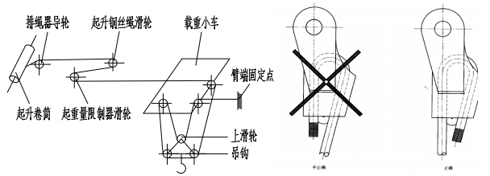
图 8.4.12-1： 起升钢丝绳穿绕示意图

穿绕变幅钢丝绳
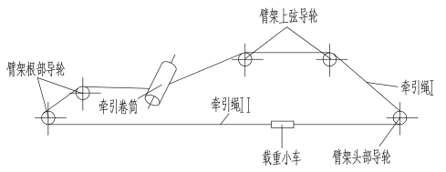
图 8.4.13-1： 变幅钢丝绳穿绕示意图

电气系统安装
根据说明书中操作维护指南部分电气连接的相关内容连接好起升机构、回转机构、变幅机构、顶升机构及司机室内的电气设备，使整个塔机电气设备均可以正常工作。

电气安装注意事项
1）起重机电源主电缆线截面应与说明书相符；。
2）电气安装应在塔机安装完毕后(塔机处于安装高度时)进行，参看原理图、外部接线图及控制接线图。联接控制与动力电缆、制动器电缆、安全装置、接地装置、障碍灯、探照灯、风速仪等的线路；
3）送电之前对电气系统进行检查，符合要求后方可通电；所有线路联接必须正确无误，该固定的电线电缆应有可靠的固定，防止塔机在运行时损伤电缆；
4）在通电之前应对电气进行绝缘检查，电路对地绝缘电阻不应小于0.5MΩ，塔身对地的接地电阻应不大于4Ω，重复接地电阻应不大于10Ω；塔机接地时要求：
a 接地杆插入地面以下长度不得小于1.5米，不要与建筑物基础的金属加固件连接；
b 与基础节连接的绝缘铜电缆截面不得小于25mm2，且必须把与塔机基础节连接处的涂料清理干净；
c 不得安装保险丝或开关；
d接地装置应由专门人员安装；
e检测接地电阻时要用高效精密仪器，且需定期检查接地线和电阻；
5）主电缆（地面加司机室电缆）在进入司机室前应穿入电缆保护圈后再进入司机室，并留适当长度，保证塔机在左右一圈半的旋转时不致损坏电缆，且保证爬升时不损伤电缆；
6）将司机室所有操作机构放置在安全位置，主开关放在断电位置，最后联接好地面电源电缆。

安全设施
（1）塔机基础四周应设置围挡，悬挂安全警示标牌。
（2）塔机操作人员须每天检查起重量限制器、起重力矩限制器、行程限位装置、安全监控报警系统，保证其灵敏有效，并做好检查维修记录，严禁机械带病作业。
（3）塔身高于30m的塔机，应在塔顶和臂架端部设置红色警示灯；夜间工作的塔机应在正对工作面设置投光灯。
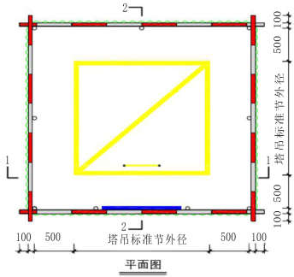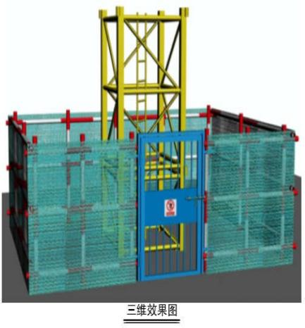
图8.4.16-1 塔机基础围挡

塔机的沉降、垂直度测定及偏差校正
（一）基础水平
使用水平仪和全站仪对基础水平进行监控，应保证预埋后标准节中心线与水平面的垂直度≤1/1000；四个支腿与标准节连接接触断面所组成的平面的平面度不大于2mm。
（二）塔身垂直度
利用全站仪对塔身垂直度进行监测，要求空载，风速不大于3m/s状态下，独立状态塔身（或附着状态下最高附着点以上塔身）轴心线的侧向垂直度允差不大于4‰，最高附着点以下塔身轴心线的垂直度允差不大于2‰。当塔身不满足以上要求时应纠正垂直度。
（三）现场作业监测
（1）组织学习施工方案，对班组作业人员进行技术方案交底，对分项工作内容、技术要求、安全措施以及注意事项等进行单独交底。
（2）作业人需持证上岗。
（3）严禁酒后作业，身体不适者禁止施工作业。
（4）作业区域设置红白警戒线，严禁任何无关人员进入施工现场。安全人员应现场旁站，及时消除各种安全隐患。
（5）作业前各类工具均应严格检查，确认合格方可使用。
（6）12m/s风速以上及下雨等恶劣天气禁止作业。
（7）所有作业人员必须穿戴好安全带和安全帽后方可上塔作业。
（8）每施工一个工序合格后方可施工下一个工序。
（9）起重作业人员需熟知“十不吊”内容；①‌信号不明不吊‌：如果指挥信号不明确或指挥人员乱指挥，不得进行吊装作业。②‌超负荷不吊‌：如果吊物的重量超过起重设备的额定负荷，不得进行吊装作业。③‌工件紧固不牢不吊‌：如果工件捆缚不牢固，不符合安全规则，不得进行吊装作业。④‌吊物上有人不吊‌：如果吊物上有人或工件上浮放着有活动物，不得进行吊装作业。⑤‌安全装置失灵不吊‌：如果安全装置失灵或带病工作，不得进行吊装作业。⑥‌工件埋在地下不吊‌：如果工件埋在地下，不得进行吊装作业。⑦‌光线阴暗不吊‌：如果现场光线阴暗，看不清吊物起落点，不得进行吊装作业。⑧‌斜拉工件不吊‌：如果工件歪拉斜挂，不得进行吊装作业。⑨‌带棱角缺口未垫好不吊‌：如果带棱角的物件没有采取保护措施，不得进行吊装作业。⑩‌六级以上强风不吊‌：在六级以上强风天气下，不得进行吊装作业。起重吊装过程严禁人员站于吊物下方。

调试与试运转
试运转目的
（1）验证塔式起重机的承载能力，保证塔式起重机正常使用。
（2）通过加载试验，在塔式起重机正式使用前，消除其结构的非弹性变形。
（3）试吊载荷
根据工程实际工程概况使用四倍率进行载荷试验，确定如下试吊载荷
XGT6515-10S塔机最大试验载荷：10t （1.1倍载荷试验）
力矩调试试验载荷： (1) 11t(15m) (2) 1.562t(65m)
塔式起重机加载试验工序
试验前检查
试吊前按人员分工进行全面检查：
- 对塔机基础和主体结构焊缝质量、油漆质量等外观质量进行目测检查；
- 对电气系统、操作室进行检查；
- 对起升、回转、变幅等机构进行检查；
- 对吊索、吊具、试吊物进行全面检查；
- 测量组顺着起重臂方向测量塔身垂直度，需东西向与南北向测量两次.
绝缘试验
利用接地电阻仪，对附近土壤和预埋接地体进行阻值测试，利用兆欧表对塔身的接地测试是否良好
空载试验
塔机空载状态下，起升、回转、变幅等各动作的操作试验。检查：
（1）操作系统、控制系统、联锁装置动作准确性和灵活性；
（2）各行程限位器的动作准确性和可靠性，（本次试验测试高度限位器与幅度限位器）；
（3）各机构中无相对运动部位是否有漏油现象，有相对运动部位的渗漏情况，各机构运动的平稳性，是否有爬行、振颤、冲击、过热、异常噪声等现象。
额定荷载试验
根据设计的额定载荷，按照GB/T5031规定的工况、试验方法和要求，进行起升、变幅、回转试验，每一工况的试验次数不得少于3次。还应当检查以下内容是否符合要求：
（1）起升、回转、变幅的额定速度在允差范围内。
（2）起重量限制器、起重力矩限制器信号显示、报警精度在允许范围内。
表8.4.18-1 额定载荷试验
工况 | 试验方法 |  |  | 试验目的
工况 | 起升 | 变幅 | 回转 | 试验目的
最大幅度相应的额定起重量 | 在起升全程范围内以额定速度进行起升、下降，在每一起升、下降过程中进行不少于三次的正常制动 | 在最大幅度和最小幅度间，小车以额定速度进行两个方向变幅 | 以额定速度进行左右回转。 | 测量各机构的运动速度；机构及司机室噪声；力矩限制器、起重量限制器精度
最大额定起重量相应的最大幅度 | 在起升全程范围内以额定速度进行起升、下降，在每一起升、下降过程中进行不少于三次的正常制动 | 在最小幅度和对应该起重量允许的最大幅度间，小车以额定速度进行两个方向变幅 | 以额定速度进行左右回转。 | 测量各机构的运动速度；机构及司机室噪声；力矩限制器、起重量限制器精度
具体过程如下：
XGT6515-10S塔机：
1.起重力矩定码变幅调整（4倍率）
吊重10t，载重小车以慢速由15m幅度开始向内变幅，使小车在15m-13.5m处，90%起重力矩开关发挥作用，司机室内预报警灯亮。
调整定码变幅螺杆，使小车13.5m-15m处，起升向上、变幅向外断电，同时发出超载警报。
2.起重力矩定幅变码调整（4倍率）
在65m处吊重1.42t，起升机构应能向上起升，之后再加载250kg，调节定幅变码螺杆，使起升不能向上，同时发出超载警报。
3.上述动作重复三次，保持功能稳定。
110 ％额定载荷动载试验
110 ％额定载荷动载试验按表2进行。每一工况试验不少于3次。每一次的动作停稳后再进行下一次启动。
表8.4.18-2 110 ％额定载荷动载试验
工况 | 试验方法 |  |  | 试验目的
工况 | 起升 | 小车变幅 | 回转 | 试验目的
最大幅度相应额定起重量的110% | 在起升全程范围内以额定速度进行起升、下降 | 在最大幅度和最小幅度间，小车以额定速度进行两个方向变幅 | 以额定速度进行左右回转。对不能全回转的塔机，应超过最大回转角 | 根据设计要求进行组合动作试验，并目测检查各机构运转的灵活性和制动器的可靠性。卸载后检查机构及结构各部件有无松动和破坏等异常现象
起吊最大额定起重量的110%，在该吊重相应的最大幅度时 | 在起升全程范围内以额定速度进行起升、下降 | 在最小幅度和对应该起重量允许的最大幅度间，小车以额定速度进行两个方向变幅 | 以额定速度进行左右回转。对不能全回转的塔机，应超过最大回转角
在上两个幅度的中间幅度处，相应额定起重量的110%
具体过程如下：
XGT6515-10S塔机：
工况1：最大幅度相应额定起重量的110%（4倍率）
起重量为G=1.562t；
将100%重量限制、100%力矩限制继电器临时短接屏蔽，缓慢起钩，离地20cm,检查各构件，确保无误后从65m幅度起向内至3m幅度进行来回起落钩、变幅、回转动作；卸载后检查各机构及结构有无松动和破坏等异常现象，测量组测量臂根铰点最大位移量并监测能否恢复原先位置；
试验完毕恢复起重量限制器与力矩限制器。
工况2：起吊最大额定起重量的110%，在该吊重相应的最大幅度时（4倍率）
起重量为G=11t
将100%重量限制、100%力矩限制继电器临时短接屏蔽，缓慢起钩，离地15.8cm,检查各构件，确保无误后在从15m幅度起向内至3m幅度内进行来回起落钩、变幅、回转动作；卸载后检查各机构及结构有无松动和破坏等异常现象，测量组测量臂根铰点最大位移量并监测能否恢复原先位置；
试验完毕恢复起重量限制器与力矩限制器。
工况3：在上两个幅度的中间幅度处，相应额定起重量的110%，这里取30米幅度（4倍率额定起重量4.379t）起重量为G=4.8169t；
将100%重量限制、100%力矩限制继电器临时短接屏蔽，缓慢起钩，离地20cm,检查各构件，确保无误后从30m幅度起向内至3m内进行来回起落钩、变幅、回转动作；卸载后检查各机构及结构有无松动和破坏等异常现象，测量组测量臂根铰点最大位移量并监测能否恢复原先位置。
125%额定载荷静载试验
125%额定载荷静载试验按照下表进行，试验时臂架分别位于与塔身成0°和45°两个方位
工况 | 试验方法 | 试验目的
吊重1.42t×125%=1.775t，工作幅度65m | 起升额定载荷，离地100mm～200mm，停稳后，逐次加载至125%，测量载荷离地高度，停留10min后同一位置测量并进行比较。 | 检查制动器可靠性，并在卸载后目测检查塔机是否出现可见裂纹、永久变形、油漆剥落、连接松动及其他可能对塔机性能和安全有影响的隐患。
吊重10t×125%=12.5t，工作幅度15m
吊重4.379t×125%=5.47375t，工作幅度30m

自检、检测取证、交付使用
安装完毕后，在自检合格的基础上，组织项目部、监理单位进行联合验收，同时报安装当地市场监督管理局进行验收，验收合格后，整理好合格证、使用说明书、监督检验报告、使用登记证等相关资料交付使用单位，以备后续检查使用。

顶升加节
根据现场施工需求，塔机最高高度为36.2m，根据第三章节塔机安装正视、俯视图依次进行顶升，以达到群塔高低错塔作业以确保现场施工安全性。塔机顶升加节前，首先应进行顶升交底和操作人员技能培训，待顶升操作人员清晰其工作界面后，方可开始顶升。
- 顶升前的准备工作
1、按液压泵站要求给其油箱加油，顶升横梁防脱装置的销轴退出踏步的圆孔。
2、清理好各个塔身节，在塔身节连接套内涂上黄油，将待顶升加高用的标准节在顶升位置时的起重臂下排成一排，这样能使塔机在整个顶升加节过程中不用回转机构，能使顶升加节过程所用时间最短。
3、放松电缆长度略大于总的顶升高度，并紧固好电缆。将起重臂旋转至爬升架前方，平衡臂处于爬升架的后方（顶升油缸必须位于平衡臂下方）爬升架平台上准备好塔身高强度销轴。
4、检查、调试并确认顶升机构工作正确、可靠，保证爬升架能按塔机爬升规定的程序上升、下降、可靠停止；运行过程中应平稳，无爬行、振动现象。检查爬升架支承系统，确保各部分运动灵活，承重可靠。液压顶升机构应保证安全，溢流阀的调整压力不得大于系统额定工作压力110%。
操作顺序如下述；
- 顶升时的配平
1、为了保证顶升安全，塔机在顶升之前必须进行配平，配平的主要方法为：在一定幅度上悬吊一重物，通过小车的位置移动最终实现塔机的配平。配平时通过检验下支座支腿与塔身主弦杆是否在一条垂直线上，并观察爬升架导轮与塔身主弦杆间隙是否基本相同来检查塔机是否平衡。略微调整载重小车的配平位置，直至平衡。记录实际配平位置，以后顶升或降节时使用。
2、注意：必须使得塔机上部重心落在顶升油缸梁的位置上，方能进行塔机的顶升工作，否则可能会导致塔机倾覆，造成人身伤害安全事故！
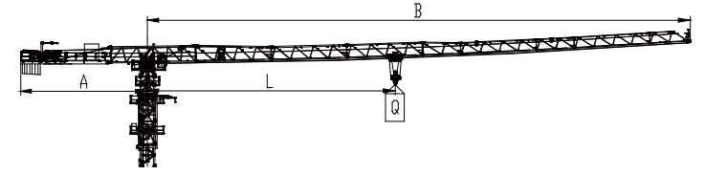
图8.4.20-1：塔机配平示意图
表8.4.20-1 塔机各臂长配平参数明细表
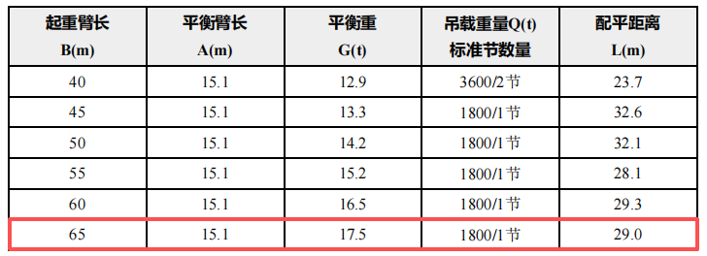
注意一：上表中的数据为理论配平尺寸，实际配平时以观察下支座支腿与塔身主弦杆在一条垂直线上，并观察爬升架8个导轮与塔身主弦杆间隙基本相同为准，否则可能造成配平错误，导致顶升倾覆安全事故。
注意二：在顶升过程中禁止：
1）回转起重臂。
2）移动小车。
3）提升重物（上升及下降）。
否则将会造成产品损坏及人身伤害安全事故！
3、一般说明
顶升装置（油缸和爬升架）要达到良好工作状态，起升起重机部件的重心必须在油缸轴上。并在进行平衡操作前，确认引进平台上放置着一个标节。顶升装置的平衡有两阶段：理论上，通过在给定幅度下的吊挂载荷；实际中，通过调整小车在起重臂上的位置。
4、配平起重机
1）准备
检查确认引进平台上放置着一个标节。检查确认爬升架由销轴固定到特殊节上。将变幅小车移到理论上的平衡距离。取下最后一节标节与特殊节之间的连接销轴。
2）配平
注意：只有在特殊节支脚被顶起离开塔身连接套时方可进行配平微调。
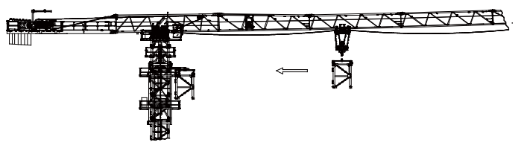图 8.4.20-2 塔机配平示意图
塔机配平前，必须先将载重小车运行到配平参考位置，并吊起一节标准节（顶升时必须根据实际情况的需要调整），然后拆除特殊节四个支腿与标准节的连接销轴。
将液压顶升系统操纵杆推至“顶升”方向，使爬升架顶升至特殊节支腿刚刚脱离塔身节的主弦杆的位置。
通过检验特殊节支腿与塔身主弦杆是否在一条垂直线上，并观察爬升架 8 个导轮与塔身主弦杆间隙是否基本相同来检查塔机是否平衡。略微调整载重小车的配平位置，直至平衡。必须使得塔机上部重心落在顶升油缸梁的位置上。
记录下载重小车的配平位置。但要注意该位置随起重臂长度不同而改变。
操纵液压系统使爬升架下降，连接好特殊节塔身节间的连接销轴。
（3）顶升作业
1）顶升作业顺序
顶升作业顺序包括了一连串将重复数次的操作：
- 使用回转机构上的回转制动器，将塔机上部机构处于制动状态；
- 将引进梁小车①安装至根据塔身组成选出的标节②上；
- 将引进梁小车①挂在顶升吊钩③上，吊起总成然后将小车①钩挂在引进梁④上，确保标节的顶升踏步⑤位于起重机侧，如下图
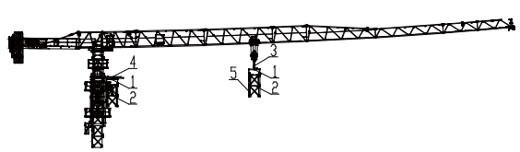
图 8.4.20-3 顶升作业顺序示意图1
- 顶升横梁①通过销轴②和安全销③锁在标节的踏步（A）上。拆掉连接特殊节和顶升节的开口④立销⑤和横销⑥。将液压杆推至“上升”位。开动液压顶升系统，使油缸活塞杆伸出，将顶升横梁爬爪落入距顶升横梁最近的塔身节踏步上，插入安全销（必须设专人负责观察爬爪是否牢靠挂在踏步上并准确的插入了安全销），确认无误后继续顶升，将爬升架及以上部分顶起10~50mm时停止，检查顶升横梁等爬升架传力部件是否有异响、变形，油缸活塞杆是否有自动回缩等异常现象，确认正常后，继续顶升；
序号 | 塔机编号 | 已安装基础节数量 | 已安装标准节数量 | 需顶升数量
1 | 上游5#塔机 | 1 | 1 | 8
注意：
－－顶升横梁固定在踏步之后安全销③必须插入锁定，否则可能造成顶升横梁脱落；
－－安全销③未退出标准节踏步（A）的防脱销孔，启动顶升机构强行使顶升横梁脱离标准节踏步会损坏防脱销轴。
- 慢慢顶升直到特殊节根部⑦微微脱离标准节鱼尾板⑧；
- 确保顶升套架的爬爪（9）锁定在上位；
- 顶升直到顶升套架爬爪⑨位于标准节的踏步（C）正上方，松开爬爪⑨；
- 慢慢将液压杆推至“下降”位，慢慢操作操纵杆⑩以便将爬爪⑨靠在踏步（C）上；如下图所示
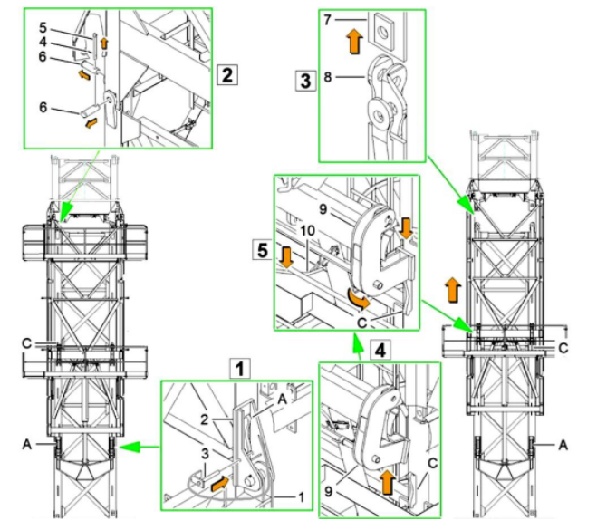
图 8.4.20-4 顶升作业顺序示意图2
- 顶升套架通过爬爪①靠在踏步（C）上后。微微推动液压杆“向下”以便释放横梁③的爬爪②。然后通过拿掉安全销④将横梁③从踏步（A）上解锁。
- 将顶升横梁③从踏步（A）上拿掉后，将液压杆推至“上升”方向以便提升横梁③。如下图所示
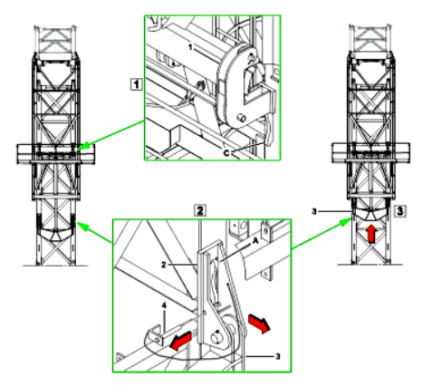
图 8.4.20-5 顶升作业顺序示意图3
- 继续操作直到顶升横梁①能够垂直坐落并销连至踏步（B）。用爬爪②将横梁①钩至顶升踏步（B），通过安全销③将其锁定，如下图所示。
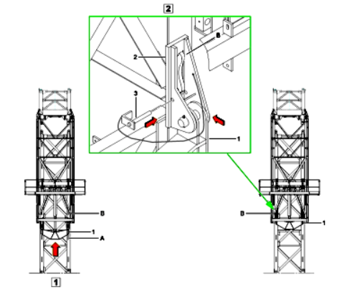
图 8.4.20-6 顶升作业顺序示意图4
重复上述循环以便获得将标节引入顶升套架所需的空间（X），此时起重机各部分位于下述位置：
——被顶起的部分通过顶升套架的两个爬爪准确的压在标节踏步（E）上且无局部变形、异响等异常情况；
——横梁②通过爬爪③及安全销④锁定在标节踏步（C）上。活塞杆几乎完全伸出，整个行程不许上导杆脱离标节的固定部分。
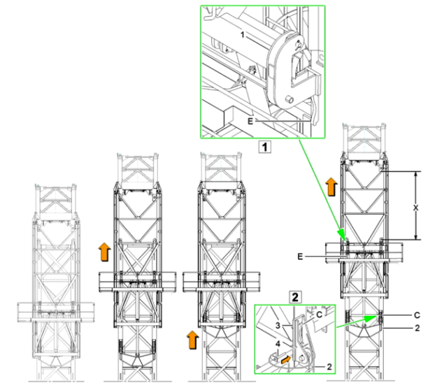
图8.4.20-7 顶升作业顺序示意图5
2）引进标节
起重机通过引进梁将标节引进顶升套架内：将悬挂在引进梁小车②上的标节通过该动作提供的抓手引进顶升套架③。
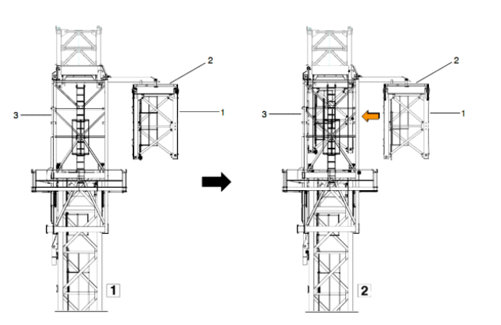
图8.4.20-8 引进标准节示意图1
标节的鱼尾板连接
- 将标节引进顶升套架后，锁定爬爪①；
- 液压杆微微推向“上升”位，以便将顶升套架的爬爪①脱离标节踏步②；转动操纵杆③以便将爬爪①从标节上拿下；
3)将爬爪①锁定在上位；
4)将液压杆推至“下降”位。确保标节④恰当地插入塔身顶升节的鱼尾板⑤，通过8个销轴⑦，4个立销⑧以及4个开口销⑨将标节④与顶升节⑥连接；
5)将引进梁小车⑩从标节上松开，并挂入引进梁⑪。
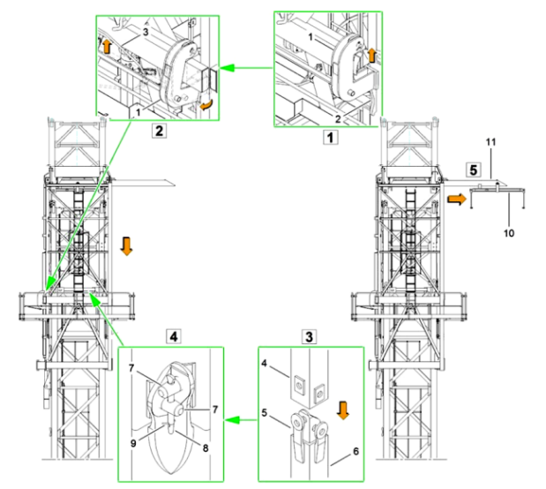
图 8.4.20-9 引进标准节示意图2
安装安全销
继续下降，确保特殊节②主弦恰当地插入已经安装的标节的鱼尾板③。通过安全销将特殊节②与标节③销连。
将平衡重下放至地面以便放空顶升吊钩。如果需要，使用顶升吊钩下放引进梁小车，以便将其安装至新的标节上。 重复该顶升步骤，直至达到所需高度。
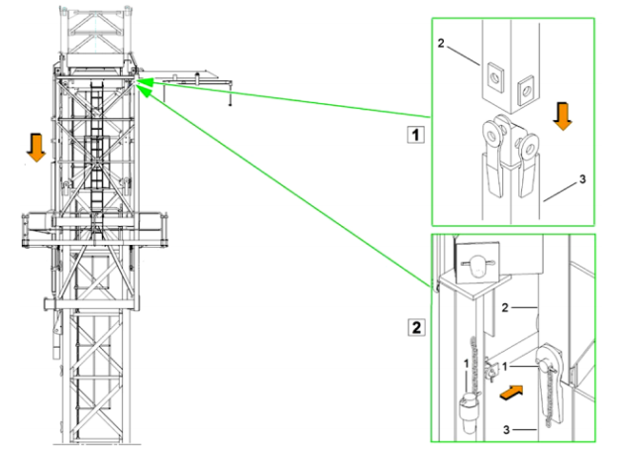
（4）顶升作业注意事项
1）塔机最高处风速大于12m/s时，不得进行顶升作业。
2）塔机的爬升机构，其爬升作业时应确保爬升架上支承在塔身上的受力部位与塔身顶升支承部位应可靠定位和结合。并应及时查看顶升支承部位焊缝情况，若有异常情况应排除后才能继续进行爬升作业。
3）顶升过程中必须保证起重臂与引入标准节方向一致，并利用回转机构制动器将起重臂制动住，载重小车必须停靠在顶升配平位置。
4）若要连续加高几节标准节，则每加完一节后，用塔机自身起吊下一节标准节前，塔身4个主弦杆必须有8个安全销轴连接。
5）所加标准节上的踏步，必须与已有塔身节对正。
6）在特殊节与塔身没有用销轴连接好之前，严禁起重臂回转、载重小车变幅和吊装作业。
7）在顶升过程中，若液压顶升系统出现异常，应立即停止顶升，收回油缸，将特殊节落在塔身顶部，并用8根销轴将特殊节与塔身连接牢靠后，再排除液压系统的故障。
8）塔机加节达到所需工作高度（但不超过独立高度）后，应旋转起重臂至不同的角度，检查塔身各接头处销轴的装配、基础支脚处螺栓的拧紧问题。
（5）顶升后的收尾工作
1）顶升结束后利用套架制动块将顶升套架支承在塔身上，收回压缩升油缸。
2）顶升工作全面完成后可以半顶升套架下降到标准节底部或拆除顶升套架，以降低整个塔机的重心和减小迎风面积。
3）顶升完毕后可将引进梁缩回下支座内或者拆除引进梁。以免吊钩在最小幅度工作时碰到。

拆除顺序

项目现场准备工作
- 拆塔期间，非拆塔人员不得进行现场，设专人看守施工现场，确保无关人员不得进入。
- 运输车辆所经过路线宽度不得小于5米，轮距3米，转弯处圆弧半径不得小于12米。
- 汽车吊站位处为岩层，其设计承载能力满足汽车吊支腿受力要求。
- 清除塔机部件处的杂物、易燃物等。
- 现场准备灭火器，并随着拆除气割部件时，进行位置移动，摆放，配备专人时刻准备灭火救援。
- 清理部件堆放区域。

拆卸前进行塔机设备检查
- 塔机所有钢构件无变形、无裂纹；塔机所有电机机座是否固定牢靠，传动部位有无变形、裂纹；
- 塔机所有滑轮部位有无防钢丝绳脱槽装置，滑轮轴有无磨损，滑轮座是否固定牢靠；塔机所有防护栏杆是否完好，焊接牢靠，无锈蚀；
- 塔机所有柱销孔和销柱体符合要求，无晃动、无严重磨损；
- 塔机所有柱销上的开口销或者防脱销是否配套；
- 检查钢丝绳磨损状况；检查顶升套架围栏支撑连接部位部件是否完好；
- 检查顶升套架机构滑动部位及支撑的爪钩等处是否完好；
- 检查顶升套架标准节推入机构是否完好，各部件无变形；
- 检查回转支撑机构是否润滑良好，螺栓是否紧固；
- 检查电器是否完好无损，电缆线无老化、裸露，各电气绝缘保证良好；
- 幅度、力矩、重量、回转、吊钩高度限位器和电铃等安全装置齐全，外观无损坏；检查吊钩保险、大钢丝绳卷筒保险、防小钢丝绳断绳装置等保险装置是否完好；检查司机室、闸箱等是否完好，固定牢靠；
- 检查拆塔区域无影响拆塔操作的障碍物；
- 拆塔周边设置好安全警戒区，由专职人员负责把守，非工作人员不得进行塔机的拆卸范围；
- 检查使用工具有无破损有不合格者需要立即更换，以确保使用；
- 检查液压系统的油液是否混浊变质；液位是否足够液压油缸走完完整行程。
- 在降节以前应对油泵、油位、油缸、挂板、撑靴等装置提前进行检查和维护，确保液压系统设备完好稳定，并在正式降节前应试验油缸油压保压稳定性能。
- 人员按施工总承包单位要求进行施工方案安全技术交底。

拆塔工艺流程
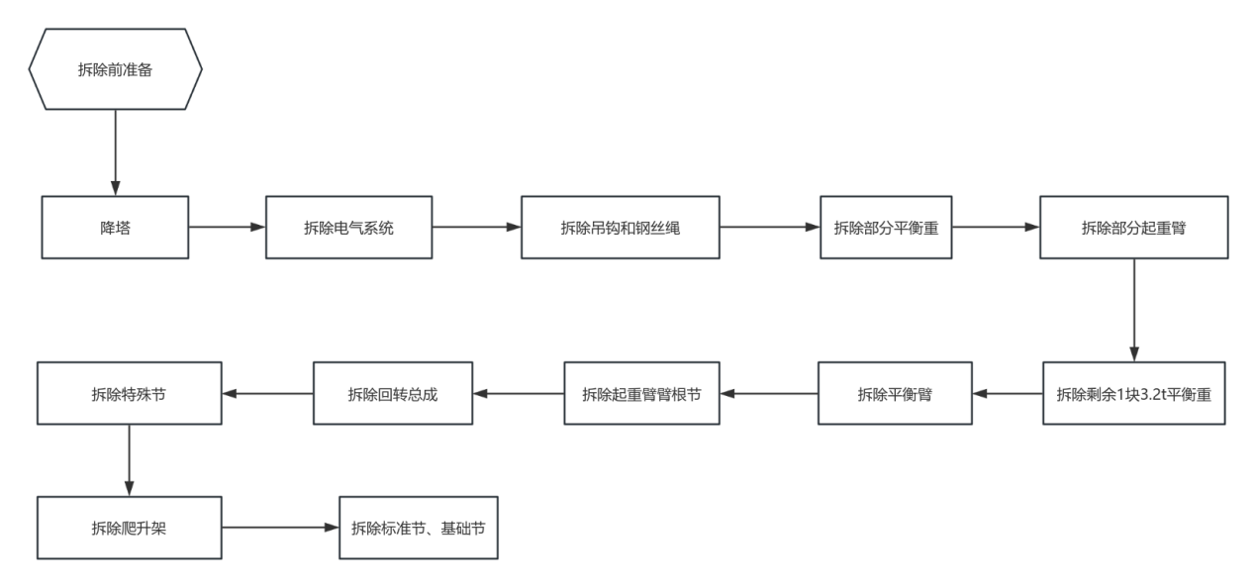
图9.3-1： 拆除工艺流程

降塔
- 将起重臂回转到引进方向(爬升架中有开口的一侧)，使回转制动器处于制动状态，载重小车停在配平位置(与立塔顶升加节时载重小车的配平位置一致):
- 拆掉最上面塔身标准节与特殊节的连接销轴，伸长顶升油缸，将顶升横梁顶在从上往下数第三个踏步的圆弧槽内，插好防脱销，稍稍向上顶升，将引进轮按规定方向放至到标准节下方，并保证安全可靠；然后拆掉最上面的塔身标准节与下一节标准节的连接销轴；
- 继续顶升至最上面标准节与下方标准节离开，把标准节推出引进横梁并支稳(推出时且不可用力过猛，以免标准节冲出引进梁而倾翻，造成事故)；
- 扳开活动爬爪，回缩油缸，让活动爬爪躲过距它最近的一对踏步后，复位放平，继续下降至活动爬爪支承在下一对踏步上并支承住上部结构后，退出防脱销，再回缩油缸至顶升横梁从踏步上移开；
- 伸出油缸，将顶升横梁顶在下一对踏步上，插好防脱销，稍微顶升至爬爪翻转时能躲过原来支承的踏步后停止，拨开爬爪，回缩油缸，至下一标准节与特殊节相接触时为止，若连接鱼尾板销轴孔错位，可用随机爬升架调节工具调节到位(严禁用载重小车调位或打回转调整)；
- 将特殊节与塔身标准节之间用销轴紧固牢，用小车吊钩将标准节吊至地面；
- 重复上述动作，将塔身降至高度15.2m（2节标准节、1节基础节）。

拆除电气系统
将影响塔机部件吊装的电控系统线路断开，并向一端缠绕收拢。

拆除吊钩和钢丝绳

9.6.1拆除吊钩和起升钢丝绳
- 起升钢丝绳的拆卸与穿绕步骤相反。
- 用变幅机构将载重小车开至起重臂臂尖并放下吊钩至地面准备好的临时支架上，使起升绳不受力。
- 用固定绳夹将起升绳固定在载重小车上，并从防扭装置上拆下防扭装置上的楔形接头。
- 缓慢开动起升机构提升吊钩离地面约1米处，检查起升绳是否固定牢固。
- 用变幅机构将载重小车开至起重臂臂根，放下吊钩将其固定在临时支架上。
- 拆除起升绳与楔形接头的连接，然后松开固定绳夹。
- 缓慢启动起升机构，依次从吊钩和载重小车的滑轮组及导向滑轮轮、起重量限制器滑、托辊拆除起升绳，最后将其收至起升机构。注意收绳时钢丝绳端用麻绳溜放，防止甩绳。

9.6.2拆除变幅钢丝绳
（1）作业人员通过塔身内爬梯上到回转塔身平台，将安全带交替系挂在起重臂栏杆上，行走至载重小车处解除后变幅钢丝绳与载重小车的连接。
（2）启动变幅卷筒缓慢回收钢丝绳，回收时作业人员随钢丝绳同步行进，避免钢丝绳掉落，直到后起升钢丝绳全部收至变幅卷筒处。
（3）作业人员将安全带交替系挂在起重臂栏杆上，行走至载重小车处解除前变幅钢丝绳与载重小车的连接。
（4）启动变幅卷筒缓慢回收钢丝绳，回收时作业人员随钢丝绳同步行进，避免钢丝绳掉落，直到前起升钢丝绳全部收至变幅卷筒处。

拆除部分平衡重
65米臂长平衡重配置由3块3.2t平衡重、3块2.3t平衡重、1块1t平衡重组成。先拆除2块3.2t平衡重、3块2.3t平衡重、1块1t平衡重，其中最大起重量为3.2t平衡重。
35t汽车吊主臂长31.7m，吊装作业半径14m，额定起重量为9t>3.2t，满足拆除吊装要求。
平衡重吊装采用两点吊，以平衡重顶部预埋的2个吊耳板作为吊装孔，采用2根16mm6×19+FC1870Mpa的钢丝绳配套GB/T 25854-6-DW5卸扣进行起吊。
作业人员在地面上先将钢丝绳一端挂在汽车吊吊钩上，另一端与卸扣连接，启动汽车吊，将卸扣缓慢提升至平衡重上方时，缓慢放松吊钩，作业人员通过平衡臂走道走行至平衡臂尾部，将安全带系挂在平衡臂横杆上，再将卸扣与平衡重吊耳通过销轴连接，打开平衡臂尾部的挡杆。汽车吊起升吊钩，将平衡重竖直起吊一定高度后，解除平衡重孔的销轴，汽车吊将平衡重沿平衡臂尾部槽口缓慢向外移出平衡臂，将平衡重下放至地面，作业人员在地面上解除卸扣与平衡重吊耳的连接。
按装配重的相反顺序，将各块配重依次卸下，仅留下3.2t*1配重块。
塔式起重机平衡重拆除时设置警戒区，起吊安排专人负责指挥，专人操作，严禁无关人员进入起重作业范围内。
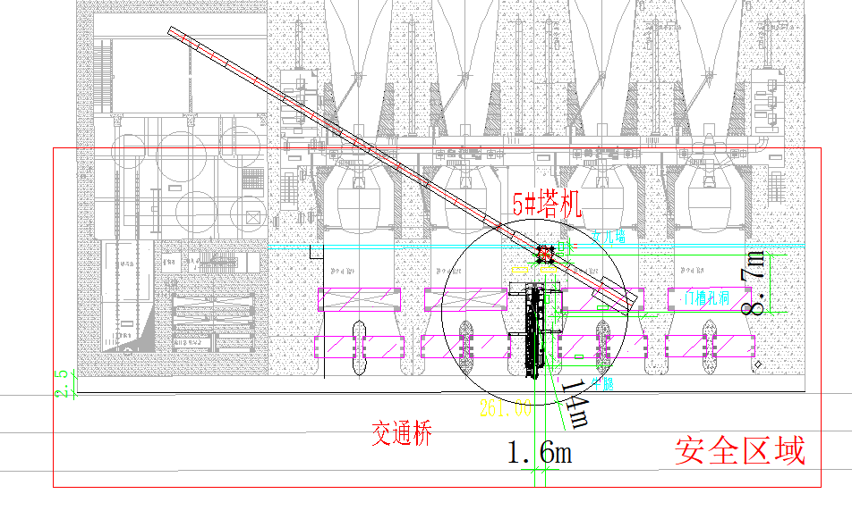
拆卸平衡重平面示意图
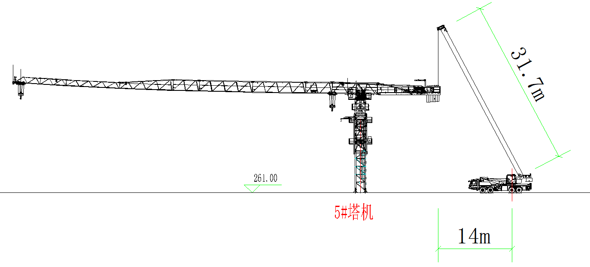
拆卸平衡重立面示意图

拆除部分起重臂
依次拆除臂节二T1212、臂节三T1203、臂节四T1214A、臂节五T1205、臂节六T1206、臂节七T1217、臂节八T1209、臂节九T1210及臂头T12T1。拆除臂节三至臂头，汽车吊主臂长37.9m，吊装作业半径为28m，其中最重吊重为臂节三1.401t，额定起重量为2t>1.401t；拆除臂节二，汽车吊主臂长31.7m，吊装作业半径为14m，臂节二吊重为1.029t，额定起重量为9t>1.029t，满足拆除要求。
起重臂臂节吊装采用两点吊，以起重臂顶部2个吊耳板作为吊装孔，采用2根16mm6×19+FC1870Mpa的钢丝绳配套GB/T 25854-6-DW5卸扣进行起吊。
作业人员在地面上先将钢丝绳一端挂在汽车吊吊钩上，启动汽车吊，将钢丝绳缓慢提升至起重臂上方时，作业人员通过爬梯爬至回转总成平台上，将安全带交替系挂在起重臂安全绳上，沿下弦杆走行至起重臂吊点位置处。汽车吊放松吊钩，将另一端钢丝绳与起重臂腹杆节点捆绑连接，采用卸扣固定，同时在起重臂腹杆上栓好2根溜绳。作业人员沿下弦杆走行至起重臂臂根节处，汽车吊轻轻将起重臂往上抬，拆除起重臂和起重臂臂根节的连接销轴，汽车吊起升吊钩，将起重臂竖直起吊一定安全高度后，再将起重臂下放至地面，稳固后汽车吊放松吊钩，作业人员在地面上解除钢丝绳与起重臂吊点的连接。
剩余起重臂拆除步骤同起重臂臂节九及臂头拆除步骤。
塔式起重机起重臂拆除时设置警戒区，起吊安排专人负责指挥，专人操作，严禁无关人员进入起重作业范围内。
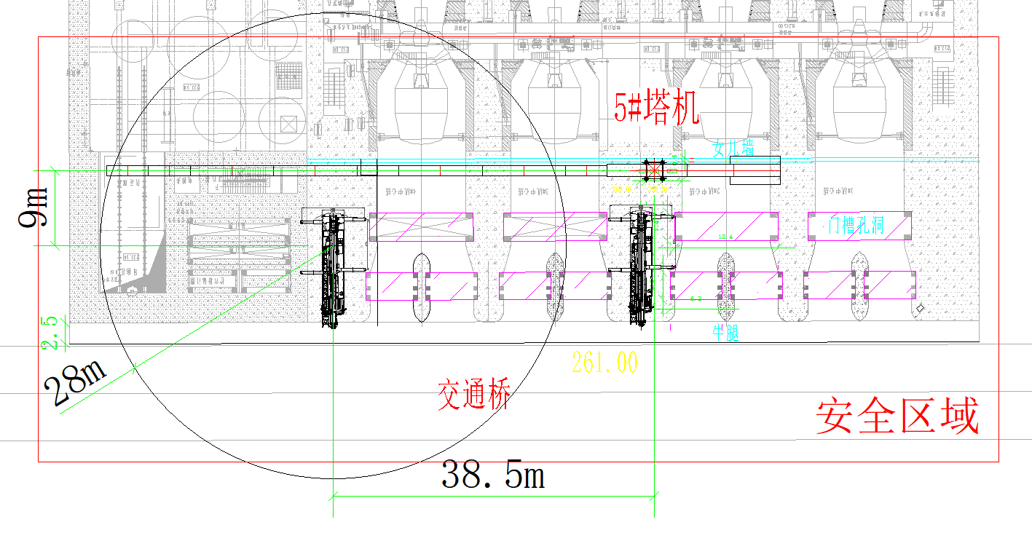
拆卸起重臂臂节九及臂头、八、七、六、五、四、三平面示意图
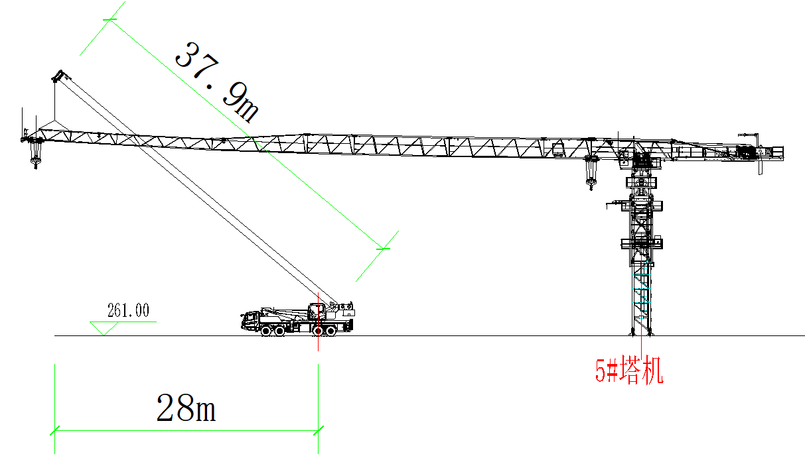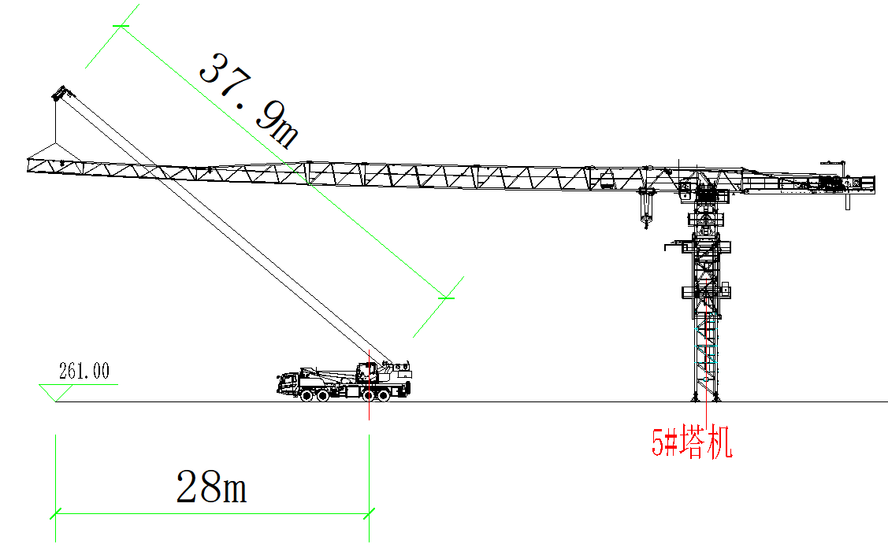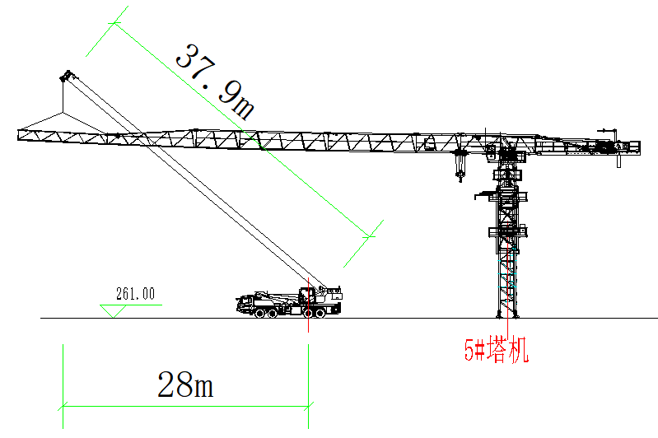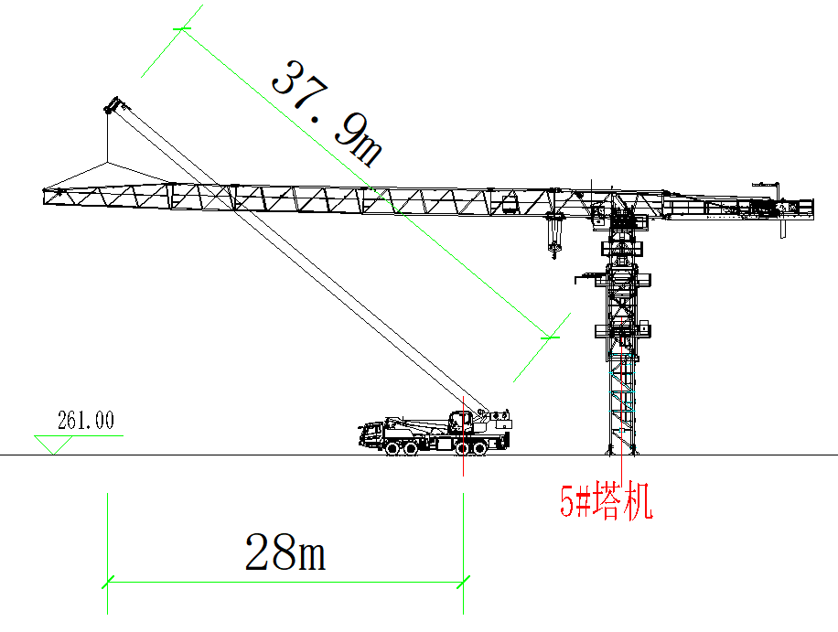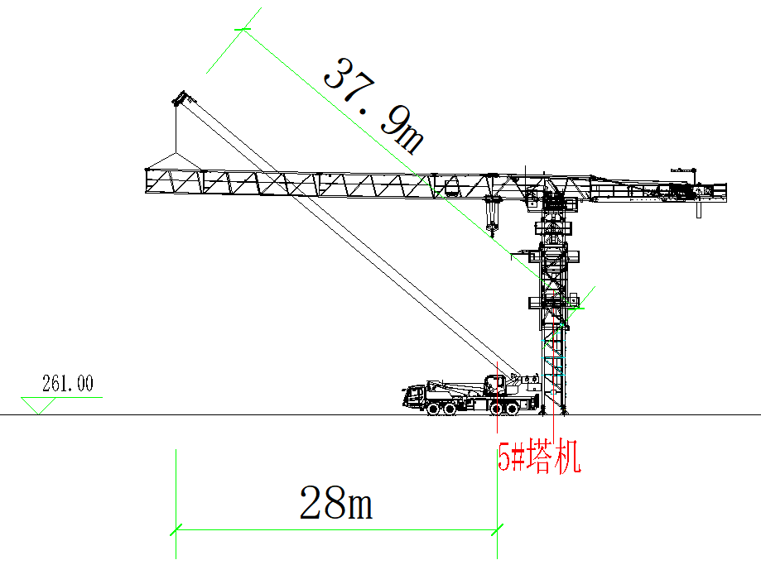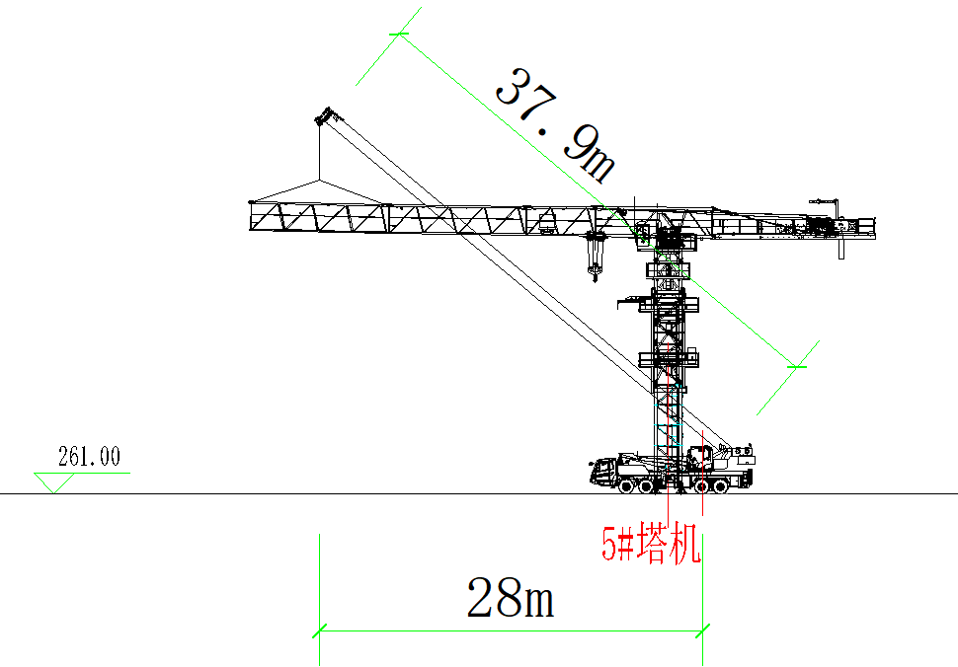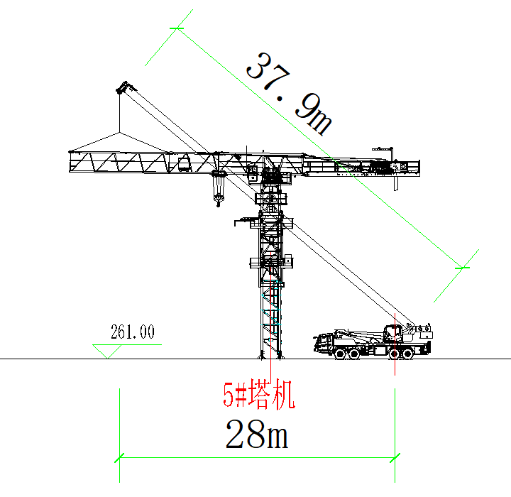
拆卸起重臂臂节九及臂头、八、七、六、五、四、三立面示意图
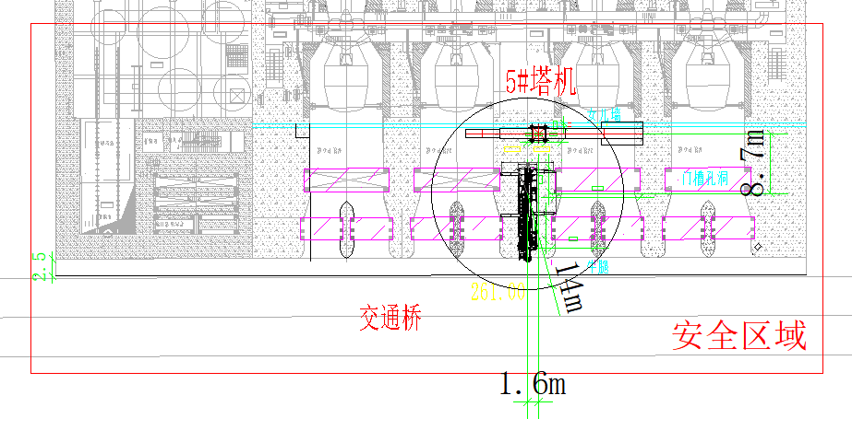
拆卸起重臂臂节二平面示意图
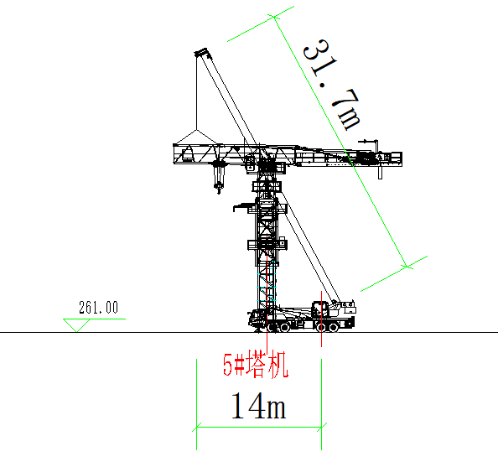
拆卸起重臂臂节二立面示意图

拆除剩余1块3.2t平衡重
平衡重吊重为3.2t，35t汽车吊主臂长31.7m，吊装作业半径14m，额定起重量为9t>3.2t，满足拆除吊装要求。
平衡重吊装采用两点吊，以平衡重顶部预埋的2个吊耳板作为吊装孔，采用2根16mm6×19+FC1870Mpa的钢丝绳配套GB/T 25854-6-DW5卸扣进行起吊。
作业人员在地面上先将钢丝绳一端挂在汽车吊吊钩上，另一端与卸扣连接，启动汽车吊，将卸扣缓慢提升至平衡重上方时，缓慢放松吊钩，作业人员通过平衡臂走道走行至平衡臂尾部，将安全带系挂在平衡臂横杆上，再将卸扣与平衡重吊耳通过销轴连接，打开平衡臂尾部的挡杆。汽车吊起升吊钩，将平衡重竖直起吊一定高度后，解除平衡重孔的销轴，汽车吊将平衡重沿平衡臂尾部槽口缓慢向外移出平衡臂，将平衡重下放至地面，作业人员在地面上解除卸扣与平衡重吊耳的连接。
塔式起重机平衡重拆除时设置警戒区，起吊安排专人负责指挥，专人操作，严禁无关人员进入起重作业范围内。
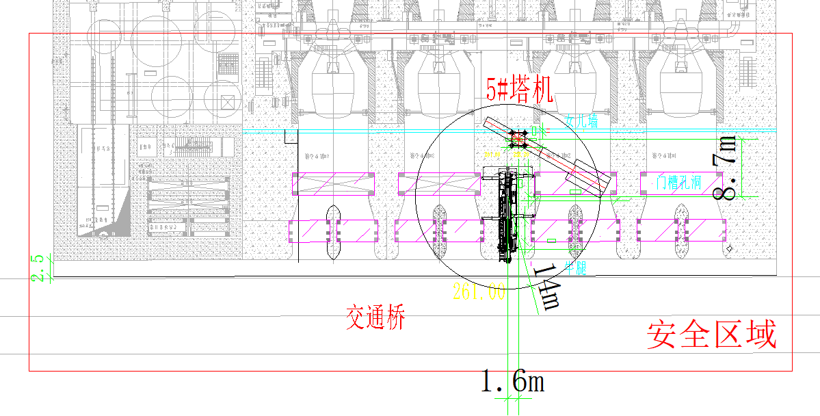
拆卸剩余1块平衡重平面示意图
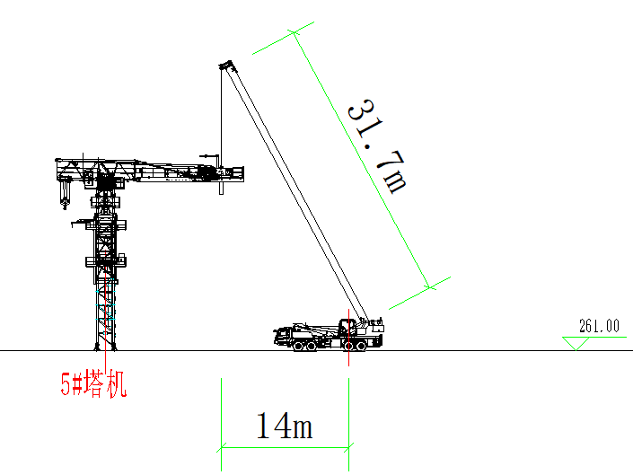
拆卸剩余1块平衡重立面示意图

拆除平衡臂
平衡臂吊重为5.2t，35t汽车吊主臂长31.7m，吊装作业半径14m，额定起重量为9t>5.2t，满足拆除吊装要求。
平衡臂吊装采用四点吊，以平衡臂顶部4个吊耳板作为吊装孔，采用4根18mm6×19+FC1870Mpa的钢丝绳配套GB/T 25854-6-DW5卸扣进行起吊。
作业人员在地面上先将钢丝绳一端挂在汽车吊吊钩上，另一端与卸扣连接，启动汽车吊，将卸扣缓慢提升至平衡臂上方，作业人员将安全带系挂在平衡臂横杆上，通过平衡臂走道走行至平衡臂吊耳位置，汽车吊放松吊钩，作业人员将卸扣与平衡臂吊耳通过销轴连接，同时在平衡臂杆件上栓好2根溜绳。作业人员通过平衡臂走道走行至起重臂臂根节处，将安全带系挂在起重臂臂根节的横杆上，汽车吊稍微提起平衡臂，使吊装钢丝绳和平衡臂处于紧绷状态，拆除拉杆和起重臂臂根节的连接销轴，采用汽车吊提升平衡臂，使平衡臂与起重臂臂根节倾斜至一定角度，拆除平衡臂和起重臂臂根节连接销轴。汽车吊起升吊钩，将平衡臂提升至一定安全高度后，再将平衡臂下放至地面，作业人员在地面上解除卸扣与平衡臂吊耳的连接。
塔式起重机平衡臂拆除时设置警戒区，起吊安排专人负责指挥，专人操作，严禁无关人员进入起重作业范围内。
拆卸平衡臂平面示意图
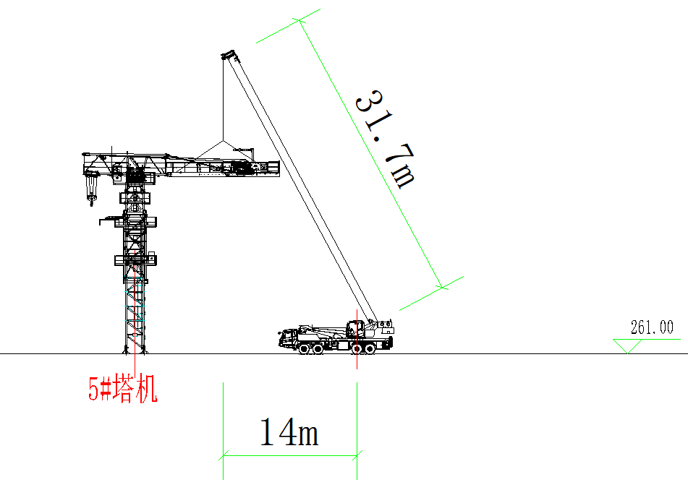
拆卸平衡臂立面示意图

拆除起重臂臂根节
臂根节吊重为3.8t，35t汽车吊主臂长31.7m，吊装作业半径14m，额定起重量为9t>3.8t，满足拆除吊装要求。
臂根节吊装采用四点吊，以臂根节顶部4个吊耳板作为吊装孔，采用4根18mm6×19+FC1870Mpa的钢丝绳配套GB/T 25854-6-DW5卸扣进行起吊。
作业人员在地面上先将钢丝绳一端挂在汽车吊吊钩上，启动汽车吊，将钢丝绳缓慢提升至臂根节上方时，作业人员通过爬梯爬至回转总成平台上，将安全带交替系挂在臂根节安全绳上，沿下弦杆走行至臂根节吊点位置处。汽车吊放松吊钩，将另一端钢丝绳与臂根节腹杆节点捆绑连接，采用卸扣固定，同时在臂根节腹杆上栓好2根溜绳。作业人员沿下弦杆走行至回转总成平台上，汽车吊轻轻将臂根节往上抬，拆除臂根节和回转上支座的连接销轴，汽车吊起升吊钩，将起重臂竖直起吊一定安全高度后，再将臂根节下放至地面，稳固后汽车吊放松吊钩，作业人员在地面上解除钢丝绳与臂根节吊点的连接。
塔式起重机臂根节拆除时设置警戒区，起吊安排专人负责指挥，专人操作，严禁无关人员进入起重作业范围内。
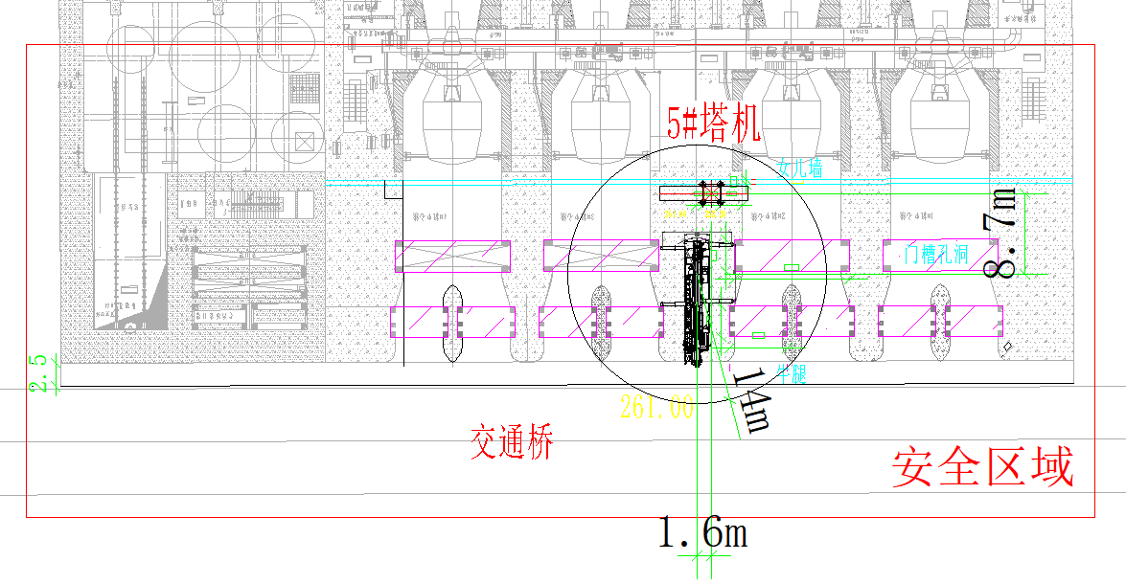
拆卸起重臂臂根节平面示意图
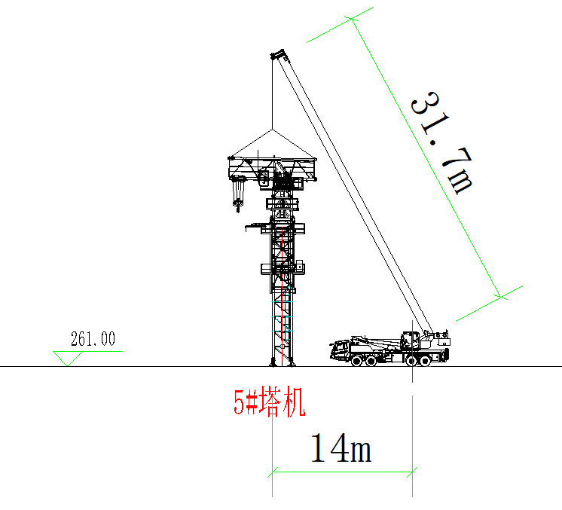
拆卸起重臂臂根节立面示意图

拆卸回转总成
回转总成吊重为4.758t，35t汽车吊主臂长31.7m，吊装作业半径14m，额定起重量为9t>4.758t，满足拆除吊装要求。
回转总成吊装采用四点吊，以回转总成顶部4个吊耳板作为吊装孔，采用4根18mm6×19+FC1870Mpa的钢丝绳配套GB/T 25854-6-DW5卸扣进行起吊。
作业人员在地面上先将钢丝绳一端挂在汽车吊吊钩上，另一端与卸扣连接，启动汽车吊，将卸扣缓慢提升至回转总成上方，作业人员通过爬梯爬至回转总成顶部，将安全带系挂在回转总成平台的栏杆上，位于回转总成平台上。汽车吊放松吊钩，作业人员将卸扣与回转总成顶部的4个销轴孔用销轴连接，同时在回转总成上栓好2根溜绳，作业人员解除安全带，通过爬梯爬至特殊节顶部，将安全带系挂在特殊节顶部横杆上，站立在特殊节顶部的平台上，解除回转总成底部下支座与特殊节之间的销轴连接，使回转总成与特殊节断开。汽车吊起升吊钩，将回转总成提升一定安全高度后，再将回转总成下放至地面，作业人员在地面上解除卸扣与回转总成的连接。
塔式起重机回转总成拆除时设置警戒区，起吊安排专人负责指挥，专人操作，严禁无关人员进入起重作业范围内。
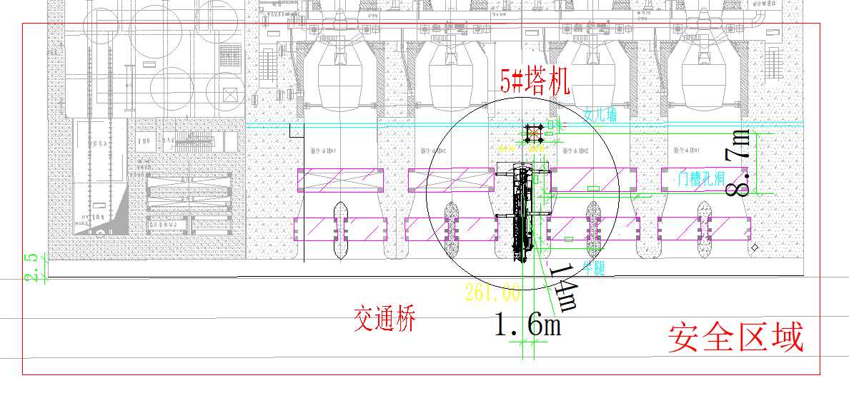
拆卸回转总成平面示意图
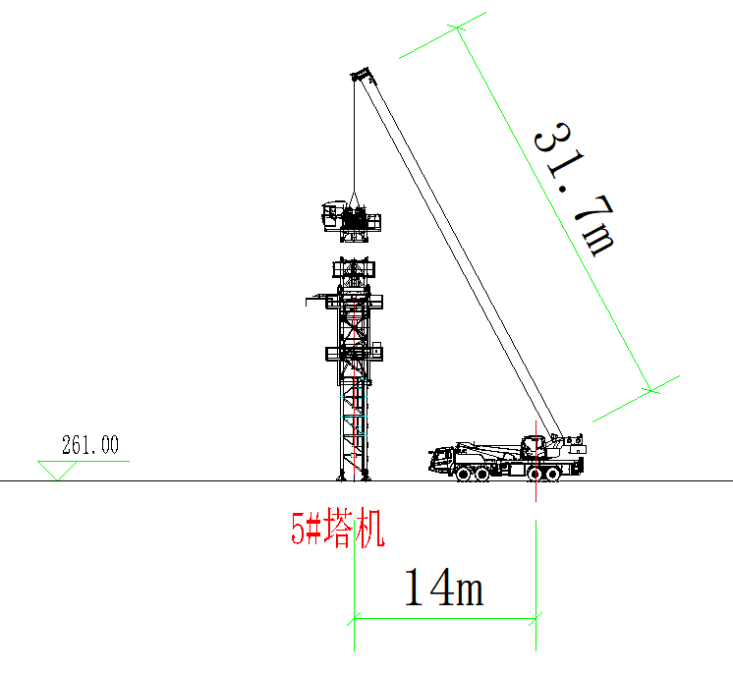
拆卸回转总成立面示意图

拆除特殊节
特殊节吊重为3t，35t汽车吊主臂长31.7m，吊装作业半径14m，额定起重量为9t>3t，满足拆除吊装要求。
特殊节吊装采用四点吊，以特殊节顶部4个吊耳板作为吊装孔，采用4根18mm6×19+FC1870Mpa的钢丝绳配套GB/T 25854-6-DW5卸扣进行起吊。
作业人员在地面上先将钢丝绳一端挂在汽车吊吊钩上，另一端与卸扣连接，启动汽车吊，将卸扣缓慢提升至特殊节上方，作业人员通过爬梯爬至特殊节顶部，将安全带系挂在特殊节顶部横杆上，位于特殊节顶部平台上。汽车吊放松吊钩，作业人员将卸扣与特殊节顶部的4个销轴孔用销轴连接，同时在特殊节杆件上栓好2根溜绳，作业人员解除安全带，通过爬梯爬至爬升架顶部，将安全带系挂在爬升架顶部横杆上，站立在爬升架顶部的平台上，解除特殊节与爬升架、特殊节与标准节之间的销轴连接，使特殊节与爬升架、特殊节与标准节断开。汽车吊起升吊钩，将特殊节提升一定安全高度后，再将特殊节下放至地面，作业人员在地面上解除卸扣与特殊节的连接。
塔式起重机特殊节拆除时设置警戒区，起吊安排专人负责指挥，专人操作，严禁无关人员进入起重作业范围内。
拆卸特殊节平面示意图
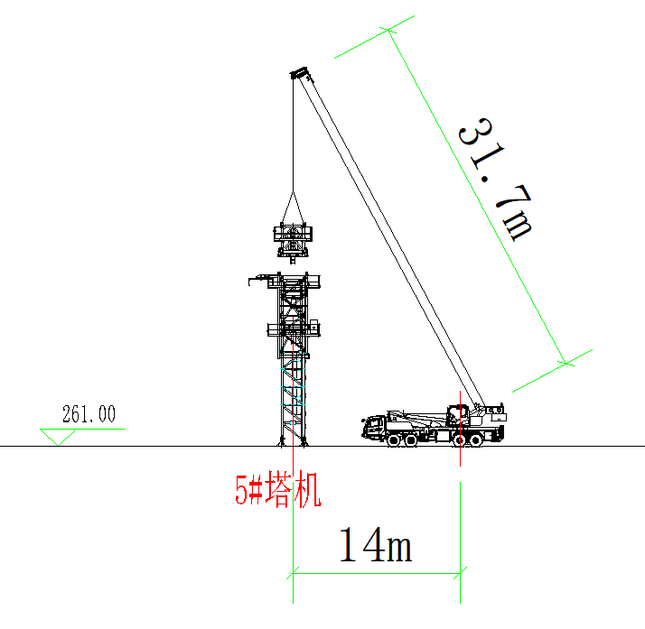
拆卸特殊节立面示意图

拆除爬升架
爬升架吊重为5.35t，35t汽车吊主臂长31.7m，吊装作业半径14m，额定起重量为9t>5.35t，满足拆除吊装要求。
爬升架吊装采用四点吊，以爬升架顶部4个吊耳板作为吊装孔，采用4根18mm6×19+FC1870Mpa的钢丝绳配套GB/T 25854-6-DW5卸扣进行起吊。
作业人员在地面上先将钢丝绳一端挂在汽车吊吊钩上，另一端与卸扣连接，启动汽车吊，将卸扣缓慢提升至爬升架上方，作业人员通过爬梯爬至爬升架顶部，将安全带系挂在爬升架顶部平台的栏杆上，位于爬升架顶部的平台上。汽车吊放松吊钩，作业人员将卸扣与爬升架连接，同时在爬升架杆件上栓好2根溜绳，作业人员解除安全带，作业人员通过爬梯爬至标准节对应的爬升架爬爪处，将安全带系挂在标准节横杆上，解除爬升架与标准节之间的约束。汽车吊起升吊钩，将爬升架提升一定安全高度后，再将爬升架下放至地面，作业人员在地面上解除卸扣与爬升架的连接。
塔式起重机爬升架拆除时设置警戒区，起吊安排专人负责指挥，专人操作，严禁无关人员进入起重作业范围内。
拆卸爬升架平面示意图
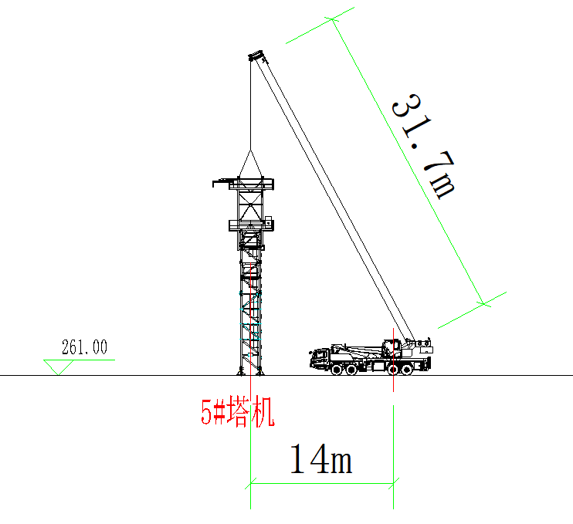
拆卸爬升架立面示意图

拆除标准节及基础节
标准节吊重为1.8t，基础节吊重为4.085t，其中最大起重量为基础节4.085t，35t汽车吊主臂长31.7m，吊装作业半径14m，额定起重量为9t>4.085t，满足拆除吊装要求。
标准节吊装采用四点吊，以标准节顶部4个吊耳板作为吊装孔，采用4根18mm6×19+FC1870Mpa的钢丝绳配套GB/T 25854-6-DW5卸扣进行起吊。
作业人员在地面上先将钢丝绳一端挂在汽车吊吊钩上，另一端与卸扣连接，启动汽车吊，将卸扣缓慢提升至标准节上方，作业人员通过爬梯爬至标准节顶部，将安全带系挂在标准节顶部。汽车吊放松吊钩，作业人员将卸扣与标准节连接，同时在标准节杆件上栓好2根溜绳，作业人员解除安全带，作业人员通过爬梯爬至基础节对应的爬升架爬爪处，将安全带系挂在基础节横杆上，解除标准节与基础节之间的约束。汽车吊起升吊钩，将标准节提升一定安全高度后，再将标准节下放至地面，作业人员在地面上解除卸扣与标准节的连接。
采用同样步骤完成剩余1节标准节、1节基础节拆除。
塔式起重机标准节、基础节拆除时设置警戒区，起吊安排专人负责指挥，专人操作，严禁无关人员进入起重作业范围内。
拆卸两节标准节、一节基础节平面示意图
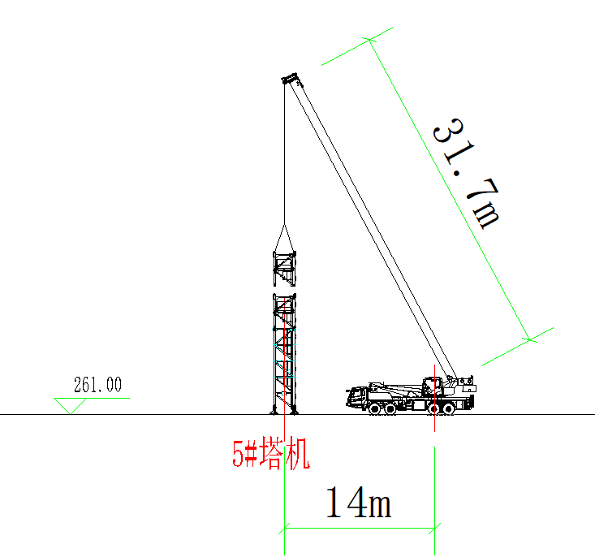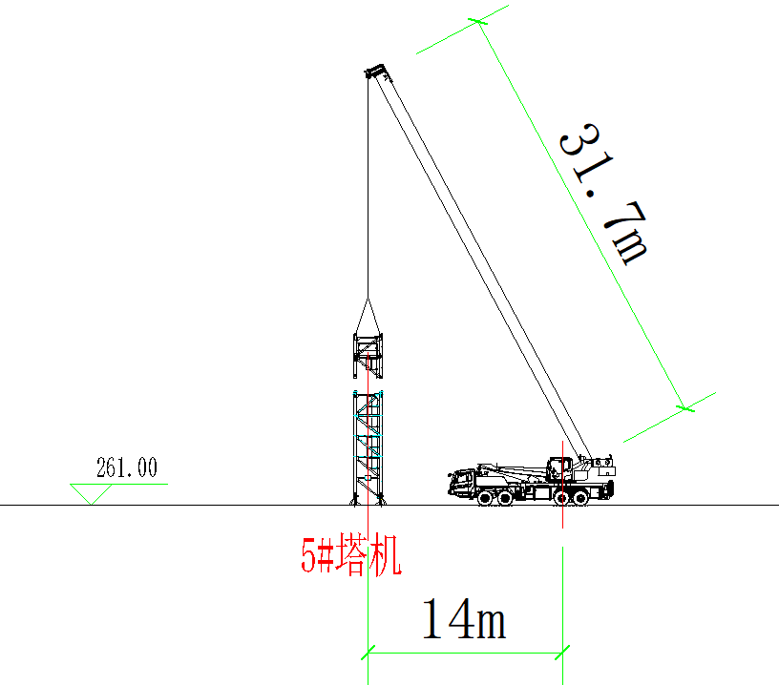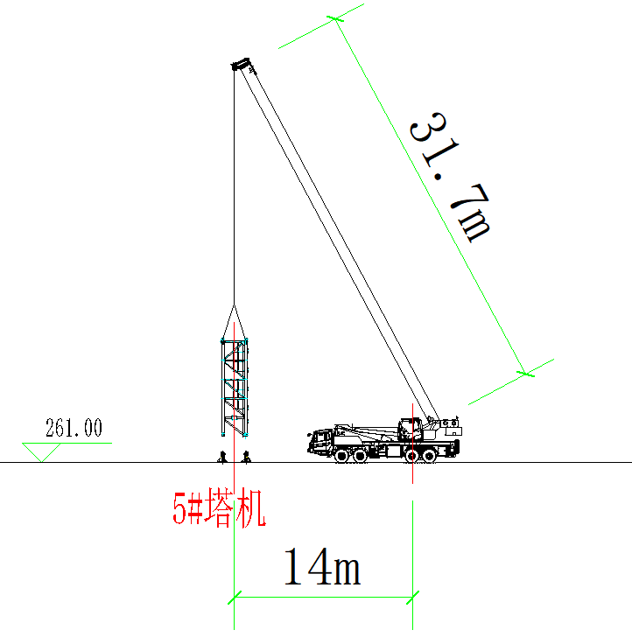
拆卸两节标准节、一节基础节立面示意图

塔机拆散后的注意事项
(1) 塔机拆散后，由技术人员和专业维修人员进行检查、维修保养。
(2) 对主要受力的结构件应检查金属疲劳，焊缝裂纹，结构变形等情况，检查塔机各零部件是否有损坏或碰伤等。
(3) 检查完毕后，对缺陷、隐患进行修复后，再进行除锈、刷漆处。

重大危险源和安全技术措施

风险源辨识及分析

LEC辨识方法简介
本项目施工风险评估采用“作业条件危险性评价法（LEC）”，其考虑的风险因素有三个：发生事故或危险事件的可能性，危险作业出现频率和事故的后果。主要是评估人员根据实际经验，对评估对象的现状情况进行分析，然后根据公式计算其风险分数值，再按经验将风险分数值划分风险程度等级表。
“作业条件危险性评价法（LEC）”事故风险大小计算公式为：D=L×E×C
式中：D——事故风险大小
L——事故发生的可能性
E——暴露于风险环境的频率
C——发生事故的可能后果
根据公式D=L×E×C，求出风险值D。按照该方法风险等级划分原则，规定D值在70以下时为Ⅰ级风险；在70~160之间为Ⅱ级风险；在160~320之间为Ⅲ级风险；D值大于320时为Ⅳ级风险。风险等级划分见下表。
表10.1.1-1 LEC法评估结果分级
风险等级 | D值 | 风险程度
Ⅳ | D＞320 | 重大风险
Ⅲ | 160<D≤320 | 较大风险
Ⅱ | 70<D≤160 | 一般风险
Ⅰ | D≤70 | 较小风险
风险程度说明和分级管控要求：
Ⅰ级：较小风险，发生风险事件概率、危害程度均为小，或者风险事件概率为中、危害程度为小，或者风险事件概率为小、危害程度为中；由班组管控；
Ⅱ级：一般风险，发生风险事件概率、危害程度均为中，或者风险事件概率为大、危害程度为小，或者风险事件概率为小、危害程度为大；由项目部管控；
Ⅲ级：较大风险，发生风险事件概率为大、危害程度为中，或危害程度为大、发生风险事件概率为中；由分子公司组织项目部共同管控，分子公司重点监督检查；
Ⅳ级：重大风险，发生风险事件概率、危害程度均为大；由公司组织分子公司、项目部共同管控，公司重点监督检查。

风险源辨识与评价
危险有害因素辨识及评价一览表见表10.1.2-1所示。
表10.1.2-1危险有害因素辨识及评价一览表
序号 | 活动  内容 | 危害因素 | 潜在事故  类型 | 危险有害因素评价 |  |  |  | 风险  级别
 |  |  |  | D＝LEC |  |  |  | 风险  级别
 |  |  |  | L | E | C | D | 风险  级别
 | 安装前准备 | 设备安装前没有进行全面的检查，并确认合格。 | 起重伤害 | 0.5 | 1 | 40 | 20 | Ⅰ
 | 安装前准备 | 安装前没有对基础进行验收。基础周围没有排水设施、积水未及时清理。影响施工的地下地面管线未改迁。 | 坍塌 | 1 | 3 | 40 | 120 | Ⅱ
 | 安装前准备 | 没有对建筑承载结构进行验算。 | 起重伤害 | 0.5 | 10 | 7 | 35 | Ⅰ
 | 安装前准备 | 安装作业未按照专项方案要求实施。安装前未对安装作业人员进行安全技术交底。 | 起重伤害 | 3 | 1 | 40 | 120 | Ⅱ
 | 安装前准备 | 雨雪、浓雾天气没有停止安装作业。 | 起重伤害 | 3 | 1 | 40 | 120 | Ⅱ
 | 安装前准备 | 当需要在夜间进行安装作业时，没有保证提供足够的照明。 | 起重伤害 | 1 | 1 | 40 | 40 | Ⅰ
 | 安装前准备 | 起重吊装设备的进场验收 | 起重伤害 | 1 | 3 | 7 | 21 | Ⅰ
 | 安装前准备 | 与建筑物、高压线安全距离不足。 | 触电、起重伤害 | 3 | 3 | 15 | 135 | Ⅱ
 | 安装前准备 | 作业场地未封闭、警戒区域未设置。 | 起重伤害 | 3 | 3 | 7 | 63 | Ⅰ
 | 安装前准备 | 当遇特殊情况安装作业不能连续进行时，没有将已安装的部位固定牢靠并达到安全状态。 | 物体打击 | 1 | 1 | 40 | 40 | Ⅰ
 | 安装前准备 | 安全装置不齐全，未进行防雷接地没有按程序进行调试合格。 | 起重伤害 | 1 | 10 | 15 | 150 | Ⅱ
 | 风速要求 | 安装时塔机最高处的风速不符合使用说明书的要求，或者大于12m/s。顶升作业时风速超过四级风。 | 起重伤害 | 1 | 1 | 40 | 40 | Ⅰ
 | 连接要求 | 开口销未两边张开，夹角未达到90°以上，螺栓与螺母未连接牢固 | 起重伤害 | 3 | 2 | 40 | 240 | Ⅲ
 | 安装塔身基础节 | 塔身基础节吊至预埋塔架上方，未对好方向。塔身基础节连接底板与地脚螺栓未正确就位 | 起重伤害 | 3 | 3 | 15 | 135 | Ⅱ
 | 安装塔身基础节 | 基础节四块连接底板未在同一水平面上，误差大于1/1000 | 起重伤害 | 3 | 3 | 15 | 135 | Ⅱ
 | 安装塔身基础节 | 塔身基础节未使用双螺母与地脚螺栓相连 | 起重伤害 | 3 | 3 | 15 | 135 | Ⅱ
 | 安装塔身 | 安装下塔身加强节未使用特制的高强度螺栓、未拧紧双螺母 | 起重伤害 | 3 | 3 | 15 | 135 | Ⅱ
 | 安装塔身 | 套架上未安装操作平台 | 起重伤害 | 1 | 3 | 15 | 45 | Ⅰ
 | 安装塔身 | 下支座下端主弦杆与标准节主弦杆未使用高强度螺栓将其相连，未紧固好双螺母 | 起重伤害 | 3 | 3 | 15 | 135 | Ⅱ
 | 安装塔身 | 标准节的爬梯、背圈、爬梯平台未同步安装 | 起重伤害 | 3 | 3 | 15 | 135 | Ⅱ
 | 安装塔身 | 未安装塔顶平台、栏杆、滑轮、过度拉板 | 起重伤害 | 1 | 3 | 15 | 135 | Ⅰ
 | 安装起重臂、平衡臂 | 平衡臂未安装平台、栏杆 | 起重伤害 | 3 | 3 | 15 | 135 | Ⅱ
 | 安装起重臂、平衡臂 | 平衡重未安装在后部规定位置，未使用专用钢销将平衡重支持在平衡臂上 | 起重伤害 | 3 | 3 | 15 | 135 | Ⅱ
 | 安装起重臂、平衡臂 | 未在变幅小车上安装检修平台 | 起重伤害 | 3 | 3 | 15 | 135 | Ⅱ
 | 安装起重臂、平衡臂 | 未用特制销轴将起重臂与回转塔身耳板铰接好、并未穿好开口销 | 起重伤害 | 3 | 3 | 15 | 135 | Ⅱ
 | 安装起重臂、平衡臂 | 配重重量与大臂长度不匹配 | 起重伤害 | 3 | 3 | 15 | 135 | Ⅱ
 | 安装起重臂、平衡臂 | 未使用链条葫芦或未利用起升钢丝绳提升起重臂拉杆 | 起重伤害 | 3 | 3 | 15 | 135 | Ⅱ
 | 顶升加节 | 顶升加节前未检查顶升系统、结构部件是否完好 | 起重伤害 | 3 | 2 | 40 | 240 | Ⅲ
 | 顶升加节 | 顶升前，塔机下支座与顶升套架未可靠连接 | 起重伤害 | 3 | 2 | 40 | 240 | Ⅲ
 | 顶升加节 | 顶升前，未保持顶升横梁搁置正确 | 起重伤害 | 3 | 2 | 40 | 240 | Ⅲ
 | 顶升加节 | 顶升前，未将塔机配平。顶升过程中未确保塔机的平衡 | 起重伤害 | 3 | 2 | 40 | 240 | Ⅲ
 | 顶升加节 | 顶升加节的顺序，未符合使用说明书的规定 | 起重伤害 | 3 | 2 | 40 | 240 | Ⅲ
 | 顶升加节 | 顶升过程中，进行起升、回转、变幅等动作 | 起重伤害 | 3 | 2 | 40 | 240 | Ⅲ
 | 顶升加节 | 顶升结束后，未将标准节与回转下支座可靠连接 | 起重伤害 | 3 | 2 | 40 | 240 | Ⅲ
 | 顶升加节 | 塔机加节后需附着的，未按照先安装附着装置、后顶升加节的顺序进行，附着装置的位置和支撑点的强度未符合要求。 | 起重伤害 | 3 | 2 | 40 | 240 | Ⅲ
 | 安装后检验 | 安装完成未组织人员验收与试吊 | 起重伤害 | 1 | 1 | 40 | 40 | Ⅰ
 | 安装后检验 | 安装单位自检合格后，没有上报有关部门检测合格。 | 起重伤害 | 1 | 1 | 40 | 40 | Ⅰ
 | 设备部件及构配件 | 施工所用设备部件及构配件使用前，未进行质量检查验收及安全评估，材料混用 | 坍塌 | 1 | 3 | 40 | 120 | Ⅱ
 | 吊索具 | 吊具与索具系结物品，及其连接在起重机械上的方法不可靠 | 起重伤害 | 3 | 3 | 7 | 63 | Ⅰ
 | 吊索具 | 未按照规定设置防脱钩装置，或者防脱钩装置失效。 | 起重伤害 | 3 | 6 | 7 | 126 | Ⅱ
 | 吊索具 | 吊具悬挂不牢固可靠。 | 起重伤害 | 3 | 3 | 15 | 135 | Ⅱ
 | 吊索具 | 吊耳、耳轴或耳轴套，磨损减少原尺寸5％。 | 起重伤害 | 3 | 3 | 7 | 63 | Ⅰ
 | 操作错误，忽视安全，忽视警告 | 未经许可开动、关停、移动机器 | 机械伤害 | 3 | 6 | 7 | 126 | Ⅱ
 | 操作错误，忽视安全，忽视警告 | 开动、关停机器时未给信号 | 机械伤害 | 3 | 6 | 7 | 126 | Ⅱ
 | 操作错误，忽视安全，忽视警告 | 操作错误（指按钮、阀门、搬手、把柄等的操作） | 机械伤害 | 3 | 6 | 7 | 126 | Ⅱ
 | 作业现场环境 | 起重机械运动部分与建筑物、设施、输电线的安全距离不够。 | 起重伤害 | 3 | 3 | 15 | 135 | Ⅱ
 | 作业现场环境 | 作业前，未检查起重吊装所使用的起重机滑轮、吊索、卡环和地锚等。 | 起重伤害 | 6 | 6 | 3 | 108 | Ⅱ
 | 作业现场环境 | 吊装业作区四周未设置明显标志或警戒区；夜间施工没有足够的照明。 | 起重伤害 | 6 | 6 | 3 | 108 | Ⅱ
 | 作业现场环境 | 起重设备通行道路不平整、坚实 | 机械伤害 | 6 | 6 | 1 | 36 | Ⅰ
 | 起重作业 | 吊装长大物件时，没有于物件两端绑扎溜绳，并且由操作人员控制物件的平衡和稳定 | 起重伤害 | 6 | 6 | 1 | 36 | Ⅰ
 | 起重作业 | 构件吊装和翻身扶直时的吊点不符合设计规定，构件起吊不平稳。 | 起重伤害 | 6 | 6 | 3 | 108 | Ⅱ
 | 起重作业 | 吊装大、重构件和采用新的吊装工艺时，未进行试吊。 | 起重伤害 | 6 | 6 | 3 | 108 | Ⅱ
 | 起重作业 | 大雨、雾、大雪及六级以上大风等恶劣天气进行吊装作业。 | 起重伤害 | 3 | 1 | 15 | 45 | Ⅰ
 | 起重作业 | 采用了斜拉、斜吊，或者起吊埋于地下或粘结在地面上的构件。 | 起重伤害 | 6 | 6 | 3 | 108 | Ⅱ
 | 起重作业 | 超载吊装和起吊重量不明的重大构件和设备 | 起重伤害 | 3 | 6 | 15 | 270 | Ⅲ
 | 起重作业 | 在吊起的构件上行走或站立，或者用起重机载运人员、在构件上堆放或悬挂零星物件。 | 起重伤害 | 3 | 3 | 15 | 135 | Ⅱ
 | 作业前安全条件确认 | 高处作业前，没有对安全防护设施进行检查、验收 | 高处坠落 | 1 | 6 | 15 | 90 | Ⅱ
 | 作业前安全条件确认 | 高处作业施工没有对作业人员进行安全教育和交底 | 高处坠落 | 1 | 10 | 7 | 70 | Ⅱ
 | 攀登作业 | 人员登高无施工通道、梯子及其它攀登设施和用具 | 高处坠落 | 3 | 6 | 7 | 126 | Ⅱ
 | 攀登作业 | 高处作业人员正确佩戴安全带，未高挂低用 | 高处坠落 | 3 | 6 | 7 | 126 | Ⅱ
 | 攀登作业 | 工具（扳手、手锤等）未系安全绳或未放专用工具背包 | 物体打击 | 6 | 6 | 3 | 108 | Ⅱ
 | 攀登作业 | 攀登作业所用设施和用具的结构构造不牢固可靠 | 高处坠落 | 3 | 6 | 7 | 126 | Ⅱ
 | 保护接零 | 防雷接地装置损坏或不合规，或者未进行接地电阻值的检测 | 触电 | 6 | 6 | 3 | 108 | Ⅱ
 | 其他 | 塔身的电缆线未固定牢固，塔式起重机开关箱未单独设置或离塔身大于3米 | 触电 | 6 | 6 | 3 | 108 | Ⅱ
 | 绝缘保护 | 外露线路未进行绝缘保护 | 触电 | 6 | 6 | 3 | 108 | Ⅱ
 | 焊接切割 | 焊接和切割未采用不可燃或耐火屏板(或屏罩)加以隔离保护 | 火灾 | 6 | 6 | 1 | 36 | Ⅰ
 | 焊接切割 | 电焊机未配置防触电保护器，外壳未接零或接地保护 | 触电 | 1 | 6 | 7 | 42 | Ⅰ
 | 焊接切割 | 焊接作业场地周围未清除易燃易爆物品或未进行覆盖、隔离 | 触电 | 1 | 6 | 7 | 42 | Ⅰ
 | 焊接切割 | 电焊机未按照“一机一闸”的原则设置开关箱 | 触电 | 1 | 6 | 7 | 42 | Ⅰ
 | 焊接切割 | 氧气瓶、气瓶阀、接头、减压阀、软管及设备没有与油、脂及其它可燃物或爆炸物相隔离 | 火灾等 | 1 | 10 | 7 | 70 | Ⅱ
 | 焊接切割 | 气瓶未直立安放牢固（乙炔瓶禁止卧放或倾倒）。 | 容器爆炸 | 10 | 6 | 3 | 180 | Ⅲ
 | 焊接切割 | 氧气瓶、乙炔瓶未分开存放 | 火灾 | 10 | 6 | 3 | 180 | Ⅲ
 | 焊接切割 | 氧气瓶、乙炔瓶存放处无禁火标志，未配备消防器材。 | 火灾 | 6 | 10 | 3 | 180 | Ⅲ
 | 电焊 | 未佩戴面罩或护目镜 | 其他 | 3 | 6 | 3 | 54 | Ⅰ
 | 劳保 | 攀登作业未穿防滑鞋 | 其他 | 6 | 3 | 3 | 54 | Ⅰ

风险分析结论
根据施工作业风险LEC法评估结果表，显著危险的有75项：包括高处坠落、起重伤害、物体打击、触电、机械伤害、火灾、坍塌，需要制定针对性安全措施，具体措施详见7章节。

质量、环保、安全管理措施
管理内容 | 控制措施 |  | 责任人 | 时间要求
质量控制 | 技术人员编制出的安拆施工方案，必须履行审批手续，经主管工程师审核、总工程师批准后实施。 |  | 技术人员 | 安拆前
质量控制 | 安拆工长负责执行每道作业程序，确保施工工艺执行率100%； |  | 施工工长 | 安拆期间
质量控制 | 实施对施工设备、工具、索具每日安全检查、维护保养，确保设备安全无故障运行； |  | 塔机司机 | 安拆前
质量控制 | 施工服务及维修人员严格执行劳动纪律，保持良好的服务态度，虚心听取建设单位意见，确保服务质量满足客户要求。 |  | 安装班组 | 安拆期间
重要环境因素控制 | 危险废弃物 | 含油棉纱、手套、废机油应集中收集，按规定统一处置；严格控制设备漏油，防止污染。 | 施工工长 | 安拆期间
重要环境因素控制 | 火灾 | 对氧气和乙炔气体的使用，应确保安全可靠，符合安全间距，按安全规程操作，配备消防器材； | 安全员  施工单位 | 安拆期间
重要环境因素控制 | 施工噪声 | 严格按施工作息时间要求施工，防止噪声扰民； | 施工工长 | 安拆期间
重要危险源的控制 | 违章作业  违章指挥 | 塔机拆除操作和指挥人员必须经过技术和安全培训，每一个作业人员必须熟悉说明书，熟知施工程序和塔机基本性能。 | 安全员  技术员 | 安拆期间
重要危险源的控制 | 违章作业  违章指挥 | 所有参加作业人员（包括汽车吊司机、指挥人员）必须遵守各项安全规定和本工种安全操作规程。 | 安全员  施工单位 | 安拆期间
重要危险源的控制 | 违章作业  违章指挥 | 现场作业人员必须持省市劳动部门颁发的有效特殊工种上岗操作证，确保100%持证上岗。 | 项目经理 | 安拆前
重要危险源的控制 | 违章作业  违章指挥 | 所有作业人员在作业前，必须接受安全技术交底工作，明确分工，确定指挥信号及统一口令。 | 施工工长  安全员 | 安拆期间
重要危险源的控制 | 违章作业  违章指挥 | 作业前，明确分工，指定专人统一指挥，并在作业范围设明显的安全标志及警戒线，派专人看护，严禁非塔机装拆工作人员进入施工区。 | 施工工长  安全员 | 安拆期间
重要危险源的控制 | 高空坠落 | 凡高空作业人员必须身体健康，精神饱满，严禁酒后作业、疲劳作业。 | 施工工长 | 安拆期间
重要危险源的控制 | 高空坠落 | 安拆人员必须正确使用规定的安全防护用具（安全帽、安全带、劳保鞋），并正确佩带。 | 安全员 | 安拆期间
重要危险源的控制 | 高空落物 | 作业时所有工具和连接件须系挂在身上或放到工具袋内，严防物品坠落，严禁向下抛掷 | 施工工长 | 安拆期间
重要危险源的控制 | 高空落物 | 配备常用救急药箱 | 施工工长 | 安拆期间
重要危险源的控制 | 物体打击、机械伤害 | 施工负责人对安拆过程进行检查，及时制止并纠正违章操作行为，防止事故发生。 | 施工工长  安全员 | 安拆期间
重要危险源的控制 |  | 4级大风以上禁止安拆作业； | 项目经理 | 安拆前
重要危险源的控制 | 火灾 | 驾驶室配备灭火器、对讲机 | 施工工长 | 安拆期间

安全规程
在作业前，必须将塔机安拆技术交底落实到位，确保项目管理人员、现场班组长、劳务人员都对整个塔机安拆的流程掌握；
施工前应对吊装绳索、吊装工具、机械、钢丝绳等作全面检查
所有参加作业人员都必须遵守现场施工的各项安全规范及本工种安全操作规程。
安拆单位必须指定一名熟悉该类型塔机、经验丰富的工长现场指挥。塔机安拆前，必须先熟悉现场。
塔机司机、塔机安拆人员以及塔机指挥都必须持有当地市级劳动部门签发的特殊工种操作证。
严禁高空落物，严禁在高空抛接工具。
及时了解天气情况，以便根据当日的天气情况决定是否进行塔机安拆作业。顶升作业时，风力不大于四级，在作业中风力突然增大达至四级时，必须立即停止，并紧固上、下塔身各连接螺栓。如遇4级和以上风力或下雨等 恶劣天气应停止高空作业。风雨过后，应对机械重新检查试吊，确认制动器灵敏、可靠后方能恢复作业。
塔机安拆作业区布好警戒线，挂起警告牌。作业现场必须设置足够大的安全作业区（20米×20米），非塔机安拆人员严禁入内。
塔机安拆期间，严禁超载起吊，吊物下禁止站人，以防落物伤人
操作工人进入施工现场必须统一着装，佩带齐全的安全防护用品，登高作业必须系好安全带。
塔机在安拆过程中严禁塔机与建筑物间发生碰撞。
不应进行夜间作业。如确需夜间作业的，必须有充足的照明和制订相应的安全作业措施。
从统一指挥，禁止高空抛物。
注意周围环境、地面承载力的，确保安拆安全。
安装拆卸塔机派专门人员警戒，严禁无关人员在作业区内穿行。

吊装钢丝绳的使用
钢丝绳不得超负荷使用,不能在冲击载荷下工作,工作时速度应平稳。
在捆绑或吊运物件时,钢丝绳应避免和物体的尖角棱边直接接触,应在接触处垫以木块、麻布或其他衬垫物。
严禁钢丝绳与电线接触,以免被打坏或发生触电。靠近高温物体时,要采取隔热措施。
钢丝绳在使用中应避免扭结,一旦扭结，应立即抖直。使用中应尽量减少弯折次数,并尽量避免反向弯折。
钢丝绳应防止磨损、腐蚀或其他物理条件、化学条件造成的性能降低。
使用前要根据使用情况选择合适直径的钢丝绳；在使用过程中，要经常检查其负荷能力及破损情况；使用后及时保养，正确存放。
钢丝绳应均匀地涂敷防锈、润滑油脂。钢丝绳表面不应有未涂上油脂的地方。

监测监控措施与验收要求

监测点的设置
塔机安拆过程监测内容：观测塔机安拆辅助吊装汽车吊支腿沉降，监测塔机安拆过程中支腿以及周边承台基础混凝土变化。

监测仪器、设备和人员的配备
塔机安拆过程监测时应配置水准仪和标尺，由安拆单位现场负责人以及专职安全员进行观测。

监测方式、方法、频率、信息反馈
塔机安拆过程监测：在汽车吊支腿垫板处树立标尺，监测支腿垫板变化，汽车吊起重臂下方支腿下降5mm、后方支腿无变化、吊物未离地时，需提示现场负责人，并持续观察是否继续加剧下沉；当下方支腿达到8mm时，后方支腿无变化、吊物未离地时，需提示现场负责人注意警戒；当下方支腿达到15mm时，后方支腿无变化、吊物未离地时，需警示现场负责人停止作业，补强地基承载力；当后方支腿有上升值、吊物未离地时，需警示现场负责人停止作业。

验收表格
检查项目 | 验收要求 | 结果（√/×） | 备注
1.作业环境 | 风速≤12m/s（5级风），无雨雪、大雾等恶劣天气；夜间作业照明充足（≥50lux） |  | 实测风速：___m/s，时间：___
2.顶升系统 | 液压系统油压≤31MPa，油路无泄漏；顶升速度≤0.5m/min，备用液压泵站功能正常 |  | 液压油位：___，压力表校验：
3.套架与导轨 | 套架滚轮与塔身间隙≤5mm，转动灵活；导轨无变形、裂纹，垂直度偏差≤2/10003 6 |  | 实测间隙：___mm
4.连接件 | 顶升横梁销轴安装到位，防脱装置有效；标准节连接螺栓预紧力矩达标（如M30螺栓≥1300N·m） |  | 抽检螺栓编号：___
5.附着装置 | 附着框架与塔身紧固，锚固点混凝土强度≥设计值80%；附着杆无塑性变形 |  | 附着杆编号：___，强度：___
6.安全装置 | 顶升横梁防脱装置、回转制动器、高度限位器有效；紧急停止按钮功能正常 |  | 测试记录：___
7.操作规范 | 作业人员持证，已接受专项交底；吊具索具无磨损（钢丝绳断丝率≤10%）4 6 |  | 操作人员：___，证书编号：___

应急预案

应急机构及职责
紧急工作组由项目部建立，明确相关人员的职责。其组成目的是对工地内可能发生的重大险情做出响应。其工作宗旨是减少人员伤亡，并关注财产损失和环境污染。紧急工作组成员必须经过紧急医疗救护和事故预案等紧急救援知识的培训，并能熟练掌握和运用。紧急工作组应经常组织培训和演习。

应急小组及其人员组成
为了保障塔式起重机施工顺利进行，保证从业人员在施工过程中的安全与健康，最大限度地控制危险源，尽可能地减少事故造成的人员伤亡和财产损失，特成立应急救援领导小组，我公司现场负责人及作业人员组成应急救援组并承担主体责任，发生事故时并依附于项目部应急组织机构，受项目部应急领导小组组长指挥进行应急救援工作。
四川科斗文智能装备有限公司应急救援组织机构
序 号 | 姓 名 | 职务 | 联系方式 | 备注
四川科斗文智能装备有限公司
1 | 明兴富 | 项目负责人 | 13350096472 | 组长
2 | 温涛 | 技术负责人 | 17783408811 | 组长
3 | 白美富 | 安全员 | 13551045034 | 副组长
4 | 黄科 | 带班班长 | 18161239589 | 抢险组
5 | 陈刚 | 电工作业人员 | 15181931537 | 抢险组
6 | 黄科  徐刚  王祯权  黄仁训 | 安拆工人员 | 18161239589  18883260808  13568880167  13438332026 | 通信联络组
7 | 彭兴华 | 塔机司机 | 17380070457 | 通信联络组
8 | 张全超 | 塔机指挥 | 13547909051 | 通信联络组
项目部
1 | 曹恒 | 项目经理 | 18897508090 | 组 长
2 | 卢庆丰 | 项目书记 | 13416358151 | 副组长
3 | 何宁 | 安全总监 | 15082256330 | 抢险抢修组长
4 | 彭茂军 | 总工 | 18789501262 | 技术支持组长
5 | 施喜孝 | 副总工 | 13594937792 | 通讯联络组长
6 | 向浩 | 经理助理 | 13545753313 | 后勤救护组长
7 | 曹飞 | 安环部副部长 | 19923394461 | 抢险抢修成员
8 | 龙睿 | 工程技术部部长 | 18623249277 | 抢险抢修成员
9 | 康艳威 | 船机部部长 | 15993669136 | 技术支持成员
10 | 熊鹏 | 质量部部长 | 17713543064 | 技术支持成员
为了发生紧急情况时能及时联络，及时启动应急预案，应急小组相关负责人的应急电话要在现场、生活区、必要的操作面上予以公布，发生事故后由明兴富向项目部曹恒报告并说明情况，联合展开救援；应急小组组长、副组长及相关小组小组长的应急电话，必须24 小时不关机或停机，当应急小组人员的电话有变化时，应及时公布。
抢险救援队在接收到紧急救援求救信号后，需立即赶赴现场，服从现场总指挥及现场事故管理人员的指挥和安排，积极投入抢险救援工作。
指挥机构及职责
组长职责：
（1）统一指挥、领导应急救援工作。
（2）组织制定项目生产安全事故应急预案。
（3）分析紧急状态确定相应应急救援级别，根据相关危险类型、潜在后果、现有资源控制紧急情况的行动类型。
（4）启动和终止项目级应急预案，做出应急救援决策。
（5）决定请求外部援助，执行上一级应急指挥部指令。
（6）确保应急资金的投入。
（7）组织事故调查、处理，配合上级单位事故调查、处理。
副组长职责：
（1）组长不在现场的时候，代替组长进行应急指挥。
（2）组织筹备、保障应急物资和人员的应急救援教育和培训。
（3）负责人员、资源配置、应急队伍的调动；协调、组织和获取应急所需的其它资源，设备以支援现场的应急操作。
（4）调动各部门参与应急救援工作，组织项目总部的相关技术和管理人员对作业场所的生产过程各危险源进行风险评估。
（5）定期检查各常设应急救援组织的日常工作和应急救援准备状态，组织事故后恢复生产。
（6）向应急总指挥提出采取的减缓事故后果行动的应急反救援对策和建议。
（7）根据各施工现场、其他作业场所的实际条件，努力与周边有条件的企业为在事故应急处理中共享资源、相互帮助、建立共同应急救援网络和制定应急救援协议。
指挥部成员职责：
（1）组织协调现场的抢救工作。
（2）及时上报事故信息。
（3）执行组长和副组长指令，处理好本职工作为应急服务。
抢险抢修组职责：
（1）及时组织有关专业技术人员对事故现场的危险源进行风险评估。
（2）根据事故现场风险评估意见，对事故救援和防范次生灾害及时向总指挥汇报工程技术方案和应急救援过程中需要的技术支持。
（3）迅速绘制事故现场平面图标明重点部位，必要时向外部救援机构提供准确的抢险救援信息资料。
（4）根据技术建议和事故现场情况制定救援方案，按照方案迅速组织抢险力量进行抢险救援。
（5）执行抢险救援任务，抢救现场伤员、抢救现场物资、寻找受害者并转移至安全地方。
（6）在事故有可能扩大的情况下进行抢险抢修或救援，必须保证救援人员生命安全，当救援人员生命安全受到威胁时，组长可下达紧急撤离命令。
（7）抢险救援结束后，报告总指挥并对结果进行复查和评估。
（8）执行应急指挥部的其他指令。
（9）设置事故现场警戒线、岗，保护事故现场，维持事故现场内抢险救援的正常秩序。
（10）保证现场救援通道的畅通和指挥无关人员疏散，并引导抢险救援人员及车辆的进入。
（11）抢险救援结束后，封闭事故现场直到收到明确解除令。
（12）查清事故发生原因和事故责任，并按有关规定提出对事故责任部门和责任人的处理意见。
（13）总结事故教训，制定防范措施。
（14）需要时要积极配合上级事故调查工作。
（15）执行应急指挥部的其他指令。
（16）负责抢救和临时处置事故现场伤员。
（17）负责护送伤员到相应医院救治。有权禁止人员进入情况不明的场地，以防止人员伤亡事故的扩大。
技术支持组职责：
（1）提出抢险抢修及避免事故扩大的临时应急方案和措施。
（2）指导抢险抢修组实施应急救援工作。
（3）修补实施中的应急方案和措施存在的缺陷。
（4）绘制事故现场平面图，标明重点部位，向救援机构提供准确的抢险救援信息资料。
通讯联络组职责：
（1）保持通讯畅通，负责向指挥部通报、报警。负责及时向外界通报有关安全生产事故的应急救援情况。
（2）责搜集事故全过程的文字、图像资料，撰写书面报告。整理相关的材料，做好相关数据的分类统计与分析工作，为事故的逐级上报工作提供相应的资料。
后勤救援组职责：
（1）组织项目部制订应急救援物资资源的储备计划，检查、监督落实应急救援物资的储备数量，收集和建立并归档。
（2）检查、监督项目部落实应急救援物资资源的变更和更新情况。
（3）定期收集和整理项目部的应急救援物资资源信息、建立档案并归档，为应急救援行动的启动，做好物资源数据储备。
（4）应急预案启动后，按应急救援总指挥的部署，有效地组织应急救援物资到事故现场，并及时对事故现场进行增援，同时提供后勤服务。
（5）负责受伤人员的前期救护工作。
（6）负责接送受伤人员到医院急救。
（7）给外援救护人员提供初期资料、信息并交接工作。
（8）执行应急指挥部的指令。
（9）做好伤亡人员及家属的稳定工作，确保事故发生后伤亡人员及家属思想能够稳定，不发生不安定的现象。
（10）做好受伤人员医疗救护的跟踪工作，协调处理医疗救护单位的相关问题。
（11）与保险部门一起做好伤亡人员及财产损失的理赔工作。
（12）慰问有关伤员及家属。
（13）协调处理事故产生的相关纠纷问题。

预防与预警

危险源监控
- 起重设备倾覆：包含塔机倾覆及安拆吊车倾覆两种形式，针对塔机倾覆，在基础设计时，要根据现场地耐力和塔机说明书，严格控制基础选型及安装高度；针对安拆吊车倾覆，在吊车站位时，需确认支腿下方无管线、暗沟，满足汽车吊支腿受力。
- 高处坠落：塔机安拆作业人员需持有特种设备操作许可证，严禁无证上岗，安全带、胶鞋、手套等防护用品齐全，安全带使用时需高挂低用。
- 物体打击：为安拆人员提供合格的安全帽，安全帽的佩戴要符合规范，高空作业时地面需拉设警戒线标识作业区域。
- 触电事故：操作人员需持有电工操作证，佩戴绝缘手套，配齐专用电气工具。
- 火灾事故：严格遵守项目消防要求，认真履行动火审批制度，施工现场严禁吸烟，电气焊动火前需安排专人看火，并配齐灭火器。
- 坍塌事故：靠近基坑边线的塔机基础或者吊车支腿，需将具体受力参数提供给项目，请项目负责核算边坡受力。

预警行动
- 认真落实安全生产责任制，安全生产规章制度和安全操作规程。
- 及时对设备、设施的不安全状态、人的不安全行为，以及安全管理上的缺陷等隐患进行排查治理，采取有效的防护措施。
- 在危险要害部位，设置明显的安全警示标志，便于公众识别。
- 加强对员工安全生产教育培训，提高安全生产意识，掌握安全技能，提高对事故的应急处理能力。

信息报告与处置
- 事故发生后，第一发现人立即向单位负责人报告，报告事故发生的时间、地点和简要情况，并随时报告事故的后续情况。
- 现场负责人用最快速度通知应急小组成员到现场，及时启动应急预案，并迅速做出响应，进入相应的应急状态，依据职责分工履行各自所应承担的职责。
- 事故处理根据事故大小情况来确定，如果事故特别小，根据上级指示可由施工单位自行直接进行处理。如果事故较大或施工单位处理不了则由施工单位向总包单位进行请示，请求启动总包单位的救援预案，总包单位的救援预案仍不能进行处理，则由总包单位的安全管理部门向建管局安监站或政府部门请示启动上一级救援预案。

应急响应

启动本预案
单位负责人接到事故报告后，通知应急预案领导小组及其人员，启动应急预案。

赶赴事故现场
应急小组组长、副组长接到报告后，立即赶赴事故现场，成立事故现场指挥部，组织指挥救援处置工作。
应急小组成员接到报告后，立即赶赴现场并依据职责分工履行各自所应承担的职责，实施救援处置。

现场救援处置
（1）应急电话的正确使用
事故发生后，现场发现人第一时间通知现场负责人，控制事态，保护现场，组织抢救，疏导人员。工伤事故现场，重病人抢救应拨打120救护电话，请医疗单位急救。火警、火灾事故应拨打119火警电话，请消防部门急救。发生抢劫、偷盗、斗殴等情况应拨打报警电话110，向公安部门报警。拨打电话时要尽量说清楚一下几件事：
①说明伤情（病情、火情、案情）和已经采取了什么措施，以便让救护人员事先做好急救的准备；
②讲清楚伤者（事故）发生在什么地方，什么路几号、靠近什么路口、附近有什么特征；
③说明报救者单位、姓名、电话号码，以便救护车（消防车、警车）找不到所报地方时，随时通过电话联系。
④基本打完报救电话后，应问接报人员还有什么问题不清楚，如无问题才能挂断电话。通完电话后，应派人在现场外等候接应救护车，同时把救护车进项目部现场的路上障碍及时予以清除，以利救护车到达后，能及时进行抢救。
（2）机械伤害事故的处置措施
①发现有人受伤后，现场有关人员立即关闭电源，向周围人员呼救，迅速向领导汇报。
②一般性外伤，迅速包扎止血，并将伤者送往医院。
③如果受伤人员伤势较重，现场指挥人员立即拨打120急救中心电话或将伤员送往医院治疗。
④发生断指，立即止血，尽可能做到将断指清洗干净，用消毒敷料包裹好，放入装有冷饮的塑料袋内，将伤者连同断指立即送往医院。
⑤肢体骨折，将伤肢固定，减少骨折断端对周围组织的进一步损伤，再送往医院。
（3）触电事故现场处置措施
①截断电源，关上插座上的开关或拔除插头，切勿触摸电器用具的开关。
②若无法关上开关，可站在绝缘物体上，如一叠厚报纸、塑料布、木板之类，用扫着或木棍等将伤者剥离电源，或用绳子、裤子或任何干布条绕过伤者腋下或腿部，把伤者拖离电源。切勿用手触及伤者，也不要用潮湿的工具或金属物质把伤者拨开，也不要用潮湿的物件拖动伤者。
③如果伤者呼吸心跳停止，开始人工呼吸和胸外心脏按压。若伤者昏迷，则将其身体放置成卧式，打电话叫救护车，或立即送伤者到医院急救。
（4）火灾事故现场处置措施
①员工发现事故征兆，如电源线产生火花，某个部位有烟气、异味等，立即报告现场负责人，现场人员在保证自身安全的条件下，立即进行自救，灭火，防止火情扩大。
②事故现场继续蔓延扩大，现场指挥人员通知各救援小组快速集结，快速反应履行各自职责投入灭火行动。
③拨打119火警电话，派人接应消防车辆，并随时与救援领导小组联系。
④根据不同类型的火灾，采取不同的方法进行灭火，如含碳固体可燃物，甲、乙、丙类液体（如汽油、煤油、柴油、甲醇等）燃烧的火灾，则用灭火器扑救，如带电物体燃烧的火灾，首先切断供电线路及电气设备电源，再利用灭火器进行灭火。
⑤气焊中，氧气软管着火时，不得折弯软管断气，应立即关闭氧气阀门停止供氧。乙炔软管着火时，应先关闭炬火，可用折弯前面一段软管的办法将火熄灭。

应急保障
1、应急指挥联络方式
①配备所需的通信联络设备，如手机、固定电话、对讲机等，并公布应急救援领导小组电话、联系人等；
②组建固定的救援队伍；
③配齐配足必要的救援专用设备和器械；
④项目部财务应准备一定金额的应急救援备用金，并不得挪用；
⑤根据实际情况制定的其它应急措施；
⑥外部依托条件。
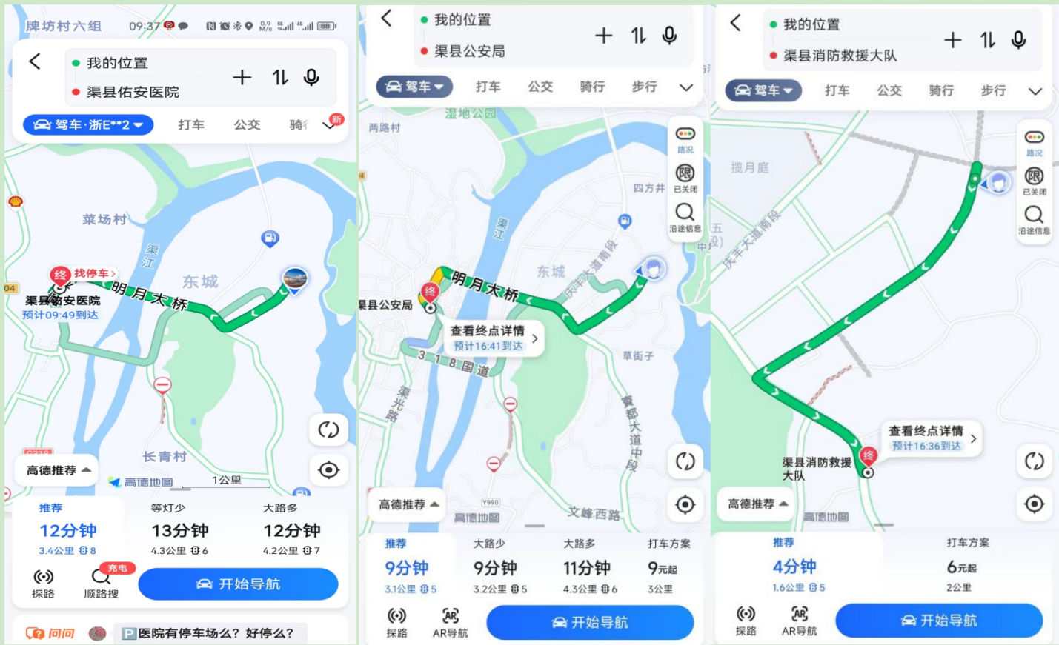
图12.4.4-1：工程所在地到各应急单位导航图
救援路线及紧急电话：
应急领导小组成员的手机24小时开通。
序号 | 单位 | 地址 | 电话
1 | 渠县佑安医院 | 达州市渠县营渠路 | 0818-7315555
2 | 渠县公安消防大队 | 两路口公安消防中队 | 0818-7215119
3 | 达州渠县公安局 | 达州市后溪街3号 | 0818-7216232
2、应急物资装备保障措施
依据本预案应急处置的需求，建立健全以本项目应急组织为主体，应急物资储备和社会救援物资为辅的应急物资供应保障体系，完善应急物资储备的联动机制，做到本项目内部各部门、各场所应急物资资源共享、动态管理。应急物资保障由后勤救护组负责；在应急状态下，由应急指挥部调配使用。
表12.4.4-1： 应急物资清单
序号 | 名称 | 用途 | 序号 | 名称 | 用途
1 | 应急救箱 | 消毒 | 9 | 千斤顶 | 支护
2 | 绷带 | 止血、包扎 | 10 | 大锤 | 清除障碍
3 | 止血药物 | 止血 | 11 | 手电筒 | 照明
4 | 简易担架 | 救护 | 12 | 对讲机 | 通讯
5 | 急灯 | 照明 | 13 | 灭火器 | 消灭火源
6 | 指挥旗 | 指挥联络 | 14 | 自卸汽车 | 物资运输
7 | 绳索 | 救护 | 15 | 吊车 | 障碍物吊离
8 | 水桶 | 灭火 | 16 | 发电机 | 供电

附件

吊索及卸扣的选型
根据起吊重量选择相对应的钢丝绳和卸扣。
有对称分布的与垂直方向具有相同角度的单肢吊索组成的多肢吊索的工作荷载按《一般用途钢丝绳吊索特性和技术条件》公式计算：
$$\text{WLL=}{\text{F}}_{\text{0}}\text{×}{\text{K}}_{\text{e}}\text{×K÷}\left({\text{K}}_{\text{m}}\text{×}{\text{K}}_{\text{u}}\right)$$
式中：

 | WLL | ——吊索额定工作荷载，单位为t；
 | F₀ | ——钢丝绳最小破断拉力，单位为kN；
 | K_{e} | ——接头形式效能近似系数，压制接头取0.9，插编接头取0.75；
 | K | ——肢的数量与垂直方向角度的相关系数，两肢吊索取1.4，3～4肢吊索取2.1；
 | K_{u} | ——安全系数，一般取6；
 | K_{m} | ——质量与力的转换系数，取值为9.80665。
钢丝绳最小破断拉力按《重要用途钢丝绳》公式计算：
$${\text{F}}_{\text{0}}\text{=}{\text{K}}^{\text{'}}\text{×}{\text{D}}^{\text{2}}\text{×}{\text{R}}_{\text{0}}\text{÷1000}$$
式中：
 | F₀ | ——钢丝绳最小破断拉力，单位为kN；
 | D | ——钢丝绳公称直径，单位为mm；
 | R₀ | ——钢丝绳公称抗拉强度，取1870MPa；
 | K’ | ——钢丝绳的最小破断拉力系数，6×19S+FC钢丝绳取0.33。
采用四点吊的塔机主要部件中最大重量为爬升架，爬升架起重量约5.35t，钢丝绳与爬升架60°夹角，以爬升架顶部四个销轴孔作为吊装孔，钢丝绳采用压制接头。
每根钢丝绳最小破断拉力：
$${\text{F}}_{\text{0}}\text{=}\frac{\text{WLL×}{\text{K}}_{\text{m}}\text{×}{\text{K}}_{\text{u}}}{{\text{K}}_{\text{e}}\text{×K}}\text{=}\frac{\text{5.35}\text{×9.80665×6}}{\text{0.9×2.1}}\text{=}\text{166.56}\text{kN}$$
则钢丝绳最小公称直径：
$$\text{D=}\sqrt{\frac{\text{1000×}{\text{F}}_{\text{0}}}{{\text{K}}^{\text{'}}\text{×}{\text{R}}_{\text{0}}}}\text{=}\sqrt{\frac{\text{1000×}\text{166.56}}{\text{0.33×1}\text{87}\text{0}}}\text{=}\text{16.43}\text{mm}$$
采用φ18mm钢丝绳可满足要求。
采用两点吊的塔机主要部件中最大重量为平衡重，平衡重最大重量约3.2t，钢丝绳与平衡重成60°夹角，平衡重吊装采用两点吊，在起重臂腹杆上设置2个吊点，钢丝绳采用压制接头。
每根钢丝绳最小破断拉力：
$${\text{F}}_{\text{0}}\text{=}\frac{\text{WLL×}{\text{K}}_{\text{m}}\text{×}{\text{K}}_{\text{u}}}{{\text{K}}_{\text{e}}\text{×K}}\text{=}\frac{\text{3.2}\text{×9.80665×6}}{\text{0.9×1.4}}\text{=}\text{149.44}\text{kN}$$
则钢丝绳最小公称直径：
$$\text{D=}\sqrt{\frac{\text{1000×}{\text{F}}_{\text{0}}}{{\text{K}}^{\text{'}}\text{×}{\text{R}}_{\text{0}}}}\text{=}\sqrt{\frac{\text{1000×}\text{149.44}}{\text{0.33×1}\text{87}\text{0}}}\text{=}\text{15.57}\text{mm}$$
采用φ16mm钢丝绳可满足要求。
卸扣根据《一般起重用D形和弓形锻造卸扣》（GB/T25854-2010）的规定选用。
表13.1-1D形卸扣尺寸
极限工作荷载WLL |  |  | dª  max | D^{b}  max | e^{c}  max | S^{d}  min | W^{b}  min
4级 | 6级 | 8级
t |  |  | mm
5 | 8 | 10 | 31.5 | 35.5 | 78.1 | 71 | 35.5
6.3 | 10 | 12.5 | 35.5 | 40 | 88 | 80 | 40
8 | 12.5 | 16 | 40 | 45 | 99 | 90 | 45
10 | 16 | 20 | 45 | 50 | 110 | 100 | 50
12.5 | 20 | 25 | 50 | 56 | 123.2 | 112 | 56
16 | 25 | 32 | 56 | 63 | 138.6 | 125 | 63
20 | 32 | 40 | 63 | 71 | 156.2 | 140 | 71
25 | 40 | 50 | 71 | 80 | 178 | 160 | 80
32 | 50 | 63 | 80 | 90 | 198 | 180 | 90
40 | 63 | 80 | 90 | 100 | 220 | 200 | 100
四点吊的塔机主要部件为爬升架，爬升架最大重量约5.35t，钢丝绳连接卸扣工作荷载：
$\text{WL}{\text{L}}_{\text{0}}\text{=}\frac{166.56}{\text{6}}\text{=}\text{27.76}\text{kN}$，选用卸扣GB/T25854-6-DW5。
两点吊的塔机主要部件为平衡重，平衡重最大重量约3.2t，钢丝绳连接卸扣工作荷载：
$\text{WL}{\text{L}}_{\text{0}}\text{=}\frac{149.44}{\text{6}}\text{=}\text{24.91}\text{kN}$，选用卸扣GB/T25854-6-DW5。
根据塔机基础设计参数及塔机主要部件重量及吊装高度，确定拆除过程中所需的最大吊重、最大钢丝绳夹角，结合施工现场实际情况，确定起重钢丝绳型号。钢丝绳及卸扣选型见下表。
表13.1-2钢丝绳选型表
序号 | 设备名称 | 规格型号 | 单位 | 数量
1 | 起重用钢丝绳 | 18mm6×19S+FC1870Mpa | 根 | 4
2 | 起重用钢丝绳 | 16mm6×19S+FC1870Mpa | 根 | 4
3 | 卸扣 | GB/T 25854-6-DW5 | 个 | 4

附件

附件1 安拆单位资质

附件2 人员资格证书

附件3 XGT6515-10S安拆手册

附件4 T1200-64Q塔式起重机操作手册

附件5 基础计算书

附件6 基础设计单位资质

附件7 设备合格证

附件8 群塔作业防碰撞方案

